**正本**

**山西省中医院综合办公管理系统服务**

**平台项目**

**响 应 文 件**

**项目编号：ZKFW2019-06-008**

报价单位全称：（加盖单位公章）

报价单位法定代表人或授权代理人：（签字）

二〇一九年一月二十七日

[1. 商务文件 7](#_Toc536260571)

[1.1. 报价函 7](#_Toc536260572)

[1.2. 法定代表人身份证明书 9](#_Toc536260573)

[1.3. 法定代表人授权委托书 11](#_Toc536260574)

[1.4. 关于响应文件声明函 13](#_Toc536260575)

[1.5. 报价人资格证明资料 15](#_Toc536260576)

[1.5.1. 报价人企业简介； 15](#_Toc536260577)

[1.5.2. 有效的营业执照副本(三证合一，如未办理需另提供组织机构代码证及税务登记证)； 15](#_Toc536260578)

[1.5.3. 基本账户开户许可证； 15](#_Toc536260579)

[1.5.4. 如报价人是法人需提供法人资格证明。法人身份证复印件；如报价人不是法人需提供法人资格证明。法人身份证复印件、法定代表人授权委托书、被委托人身份证（按采购文件提供的格式填写）； 15](#_Toc536260580)

[1.5.5. 软件著作权 15](#_Toc536260581)

[1.5.6. 其他资料 15](#_Toc536260582)

[1.6. 企业情况简介表 16](#_Toc536260583)

[1.7. 近三年同类项目案例及证明资料 17](#_Toc536260584)

[1.8. 商务偏差表 18](#_Toc536260585)

[1.8.1. 投标报价说明； 18](#_Toc536260586)

[1.8.2. 投标报价汇总表及招标文件要求的有关报价表； 18](#_Toc536260587)

[1.8.3. 质量保证承诺； 18](#_Toc536260588)

[1.8.4. 售中、售后服务承诺； 18](#_Toc536260589)

[1.8.5. 售后维修服务站的承诺； 19](#_Toc536260590)

[1.8.6. 商务偏差表。 19](#_Toc536260591)

[2. 技术文件 20](#_Toc536260592)

[2.1. 报价一览表 20](#_Toc536260593)

[2.2. 代理服务费承诺书 21](#_Toc536260594)

[2.3. 报价人服务响应的证明材料 22](#_Toc536260595)

[2.4. 技术偏差表 22](#_Toc536260596)

[2.5. 其他资料 23](#_Toc536260597)

[3. 技术方案 23](#_Toc536260598)

[3.1. 项目总体实施方案 23](#_Toc536260599)

[3.1.1. 项目背景 23](#_Toc536260600)

[3.1.2. 行业现状 23](#_Toc536260601)

[3.1.3. 系统实施难点分析 25](#_Toc536260602)

[3.1.4. 建设目标 30](#_Toc536260603)

[3.1.5. 产品设计思路 32](#_Toc536260604)

[3.1.6. 技术指标 33](#_Toc536260605)

[3.1.7. 技术路线 36](#_Toc536260606)

[3.1.8. 系统可拓展性 42](#_Toc536260607)

[3.1.9. 系统性能 44](#_Toc536260608)

[3.1.10. 系统功能详细设计 45](#_Toc536260609)

[3.1.11. 基础平台 50](#_Toc536260610)

[3.1.12. 流程引擎 55](#_Toc536260611)

[3.1.13. 工作流管理 61](#_Toc536260612)

[3.1.14. 流程应用设计 64](#_Toc536260613)

[3.1.15. 流程效率分析 68](#_Toc536260614)

[3.1.16. 门户平台 69](#_Toc536260615)

[3.1.17. 科室导航 69](#_Toc536260616)

[3.1.18. 个人工作台 70](#_Toc536260617)

[3.1.19. 院感管理 71](#_Toc536260618)

[3.1.20. 财务科 72](#_Toc536260619)

[3.1.21. 护理部 72](#_Toc536260620)

[3.1.22. 考勤管理 75](#_Toc536260621)

[3.1.23. 院办管理 79](#_Toc536260622)

[3.1.24. 院报管理 120](#_Toc536260623)

[3.1.25. 车辆管理 121](#_Toc536260624)

[3.1.26. 档案管理 122](#_Toc536260625)

[3.1.27. 制度管理 123](#_Toc536260626)

[3.1.28. 人力资源管理 127](#_Toc536260627)

[3.1.29. 信息发布平台 133](#_Toc536260628)

[3.1.30. 行政事务审批 136](#_Toc536260629)

[3.1.31. 协同沟通 138](#_Toc536260630)

[3.1.32. 计划日程管理 142](#_Toc536260631)

[3.1.33. 任务管理 142](#_Toc536260632)

[3.1.34. 科室计划管理 143](#_Toc536260633)

[3.1.35. 资源管理 143](#_Toc536260634)

[3.1.36. 资源预约 143](#_Toc536260635)

[3.1.37. 查询统计 143](#_Toc536260636)

[3.1.38. 关系管理系统 144](#_Toc536260637)

[3.1.39. 员工关系 144](#_Toc536260638)

[3.1.40. 病患关系管理 144](#_Toc536260639)

[3.1.41. 自助平台 144](#_Toc536260640)

[3.1.42. 工资查询 144](#_Toc536260641)

[3.1.43. 我的排班查询 145](#_Toc536260642)

[3.1.44. 科室排班 145](#_Toc536260643)

[3.1.45. 考勤查询 145](#_Toc536260644)

[3.1.46. 短信平台 145](#_Toc536260645)

[3.2. 移动系统功能设计 148](#_Toc536260646)

[3.2.1. WAP应用 148](#_Toc536260647)

[3.2.2. 移动办公客户端 149](#_Toc536260648)

[3.2.3. 微信服务平台 158](#_Toc536260649)

# 商务文件

## **报价函**

**报 价 函**

**致：**

(供应商全称)授权 (供应商代表姓名) (职务、职称)为我方代表，参加贵方组织的 (项目名称、项目编号) 我方愿以标书方案人民币(大写) 元RMB￥ 元，服务周期 天，的投标报价，并对此项目进行报价。为此：

1、我方同意在本项目采购文件中规定的采购日起的有效期内遵守本响应文件中的承诺且在此期限期满之前均具有约束力。

2、我方承诺已经具备《中华人民共和国政府采购法》中规定的参加政府采购活动的报价人应当具备的全部条件。

3、提供报价人须知规定的全部响应文件，包括响应文件正本、副本等。

4、按采购文件要求提供的服务的报价详见报价一览表。

5、我方承诺：完全理解最终报价超过采购预算金额时，报价将被拒绝。

6、保证忠实地执行双方所签订的合同，并承担合同规定的责任和义务。

7、承诺完全满足和报价采购文件中的各项商务和技术要求，若有偏差，已在响应文件商务条款偏离表中予以明确特别说明。

8、保证遵守采购文件的规定。

9、如果在评审开始之日起规定的报价有效期内撤回报价，我方的保证金可被贵方没收。

10、我方愿意向贵方提供任何与本项报价有关的数据、情况和技术资料。若贵方需要，我方愿意提供我方做出的一切承诺的证明材料。

11、我方已详细审核全部采购文件，包括采购文件修改书（如有的话）、参考资料及有关附件，确认无误。

12、我方承诺：采购人若需追加采购本项目采购文件所列相关服务的，在不改变合同其他实质性条款的前提下，按相同的折扣率保证提供相关服务。

13、我方承诺接受采购文件中《合同原则》的全部条款且无任何异议。

14、我方将严格遵守《中华人民共和国政府采购法》的有关规定，若有下列情形之一的，将被处以采购金额5‰以上10‰以下的罚款，列入不良行为记录名单，在一至三年内禁止参加政府采购活动；有违法所得的，并处没收违法所得；情节严重的，由工商行政管理机关吊销营业执照；构成犯罪的，依法追究刑事责任：

（1）提供虚假材料谋取成交、成交的；

（2）采取不正当手段诋毁、排挤其他报价人的；

（3）与采购人、其它报价人或者采购代理机构工作人员恶意串通的；

（4）向采购人、采购代理机构工作人员行贿或者提供其他不正当利益的；

（5）在服务过程中与采购人进行协商的；

（6）拒绝有关部门监督检查或提供虚假情况的。

所有有关本报价的一切往来联系方式为：

地址： 邮编：

电话： 传真：

报价人代表姓名：

报价人代表联系电话： （办公） （移动）

E-mail：

报价人(公章)：

法定代表人（签字）：

报价人代表(签字或签章)：

日 期：

## **法定代表人身份证明书**

**法定代表人身份证明书**

单位名称：

单位性质：

地 址：

成立时间： 年 月 日

经营期限：

姓 名： 性 别：

年 龄： 职 务：

系 （报价人名称） 的法定代表人。

特此证明。

报价人（公章）：

报价人代表（签字或签章）：

日期:

附：法定代表人身份证复印件正反面

## **法定代表人授权委托书**

**法定代表人授权委托书**

本授权书声明：注册于 （报价人住址）的 （报价人名称）法定代表人 （法定代表人姓名、职务）代表本公司授权在下面签字的 （报价人代表姓名、职务）为本公司的合法代理人，就贵方组织的项目，项目编号：，以本公司名义处理一切与之有关的事务。

本授权书于 年 月 日签字生效，特此声明。

法定代表人签字或盖章：

报价人代表签字或盖章：

报价人全称、报价人公章：

附：委托代理人身份证复印件正反面

## **关于响应文件声明函**

**关于响应文件的声明函**

致：

本公司（或单位）愿就由贵公司组织实施的 (项目名称、项目编号) 的采购活动进行报价。本公司所提交的响应文件中所有文件、证明和陈述均是真实的、准确的。若与真实情况不符，本公司（或单位）愿意承担由此而产生的一切后果。

报价人（公章）：

报价人代表（签字或签章）：

日期:

## **报价人资格证明资料**

### 报价人企业简介；

### 有效的营业执照副本(三证合一，如未办理需另提供组织机构代码证及税务登记证)；

### 基本账户开户许可证；

### 如报价人是法人需提供法人资格证明。法人身份证复印件；如报价人不是法人需提供法人资格证明。法人身份证复印件、法定代表人授权委托书、被委托人身份证（按采购文件提供的格式填写）；

### 软件著作权

注：以上证件需提供清晰影印件并加盖报价人公章。

### 其他资料

## **企业情况简介表**

**企业情况简介表**

|  |  |  |  |  |
| --- | --- | --- | --- | --- |
| 单位名称 |  | | | |
| 法定代表人 |  | | 成立日期 |  |
| 企业地址 |  | | 注册资本 | 万元 |
| 经营范围 |  | | | |
| 职工人数 |  | | | |
| 资产总计 | 万元 | | 净资产 | 万元 |
| 股东权益 | 万元 | | 营业额 | 上一年 万元 |
| 实现利润 | 上一年 万元 |
| 面积 | 平方米 | | 其中： | 自有面积 平方米  承租面积 平方米 |
| 最近3年内经营过程中受到何种奖励或处分 | | 包括财政、工商、税务、物价、技监部门稽查情况和结果 | | |
| 最近3年内有无因质量问题、安全问题或是其他原因被投诉或起诉的情况及说明 | | （包括解决方式和结果） | | |
| 最近3年内主要负责人有无因经济犯罪被司法机关追究的情况及说明 | |  | | |
| 其他需要说明的情况 | |  | | |

备注：企业简介可根据内容自行扩充、增加附页。

## **近三年同类项目案例及证明资料**

**近三年同类项目案例及证明资料**

|  |  |  |  |  |
| --- | --- | --- | --- | --- |
| **项目名称** | **主要内容** | **合同金额** | **联系电话** | **联系人** |
|  |  |  |  |  |
|  |  |  |  |  |
|  |  |  |  |  |
|  |  |  |  |  |
|  |  |  |  |  |
|  |  |  |  |  |
|  |  |  |  |  |
|  |  |  |  |  |
|  |  |  |  |  |
|  |  |  |  |  |
|  |  |  |  |  |
|  |  |  |  |  |
|  |  |  |  |  |
|  |  |  |  |  |
|  |  |  |  |  |
| 报价人提供近三年期间报价人列表说明，格式自定。说明表后须提供相应的合同及用户单位名称、地址、联系电话、联系人，只有提供了合同才算一项有效业绩, 合同可不体现价格。 | | | | |

## **商务偏差表**

### 投标报价说明；

### 投标报价汇总表及招标文件要求的有关报价表；

### 质量保证承诺；

### 售中、售后服务承诺；

### 售后维修服务站的承诺；

### 商务偏差表。

**商务偏差表**

|  |  |  |  |  |
| --- | --- | --- | --- | --- |
| **第 包** | **名称** | **采购文件**  **商务标准要求** | **响应文件 对应标准** | **偏差说明** |
|  |  |  |  |  |
|  |  |  |  |  |
|  |  |  |  |  |
|  |  |  |  |  |
|  |  |  |  |  |
|  |  |  |  |  |
|  |  |  |  |  |
|  |  |  |  |  |
|  |  |  |  |  |

说明：商务偏差指报价人使用的商务标准与采购文件商务标准的要求不一致。（如无偏差请在本页写“无”）

报价人（公章）：

报价人代表（签字或签章）：

日期:

# 技术文件

## 报价一览表

**报价一览表**

项目名称：

项目编号：

报价人名称：

单位：人民币∕元

|  |  |  |  |  |  |  |  |
| --- | --- | --- | --- | --- | --- | --- | --- |
| 序号 | 名称 | 品牌 | 规格型号 | 数量 | 单价 | 小计 | 备注 |
|  |  |  |  |  |  |  |  |
| 合价（元） | |  | | | | | |

报价人（公章）：

报价人代表（签字或签章）：

日期:

## 代理服务费承诺书

**代理服务费承诺书**

致: 中招康泰项目管理有限公司

我们在贵公司组织的 中如获成交, 在接到《成交通知书》的同时,我们保证向贵方交纳代理服务费。

我方如违约,愿凭贵方开出的违约通知,按上述承诺金额的200%在保证金中扣缴.

特此承诺!

报价人名称:

地址: 邮编:

电话: 传真:

授权代表:

报价人盖章:

日期： 年 月 日

## 报价人服务响应的证明材料

## 技术偏差表

**技术偏差表**

|  |  |  |  |  |
| --- | --- | --- | --- | --- |
| **第 包** | **名称** | **采购文件**  **技术标准要求** | **响应文件 对应标准** | **偏差说明** |
|  |  |  |  |  |
|  |  |  |  |  |
|  |  |  |  |  |
|  |  |  |  |  |
|  |  |  |  |  |

说明：技术偏差指报价人使用的技术标准与采购文件技术标准的要求不一致。如无偏差填“无”。

报价人（公章）：

报价人代表（签字或签章）：

日期:

## 其他资料

# 技术方案

## **项目总体实施方案**

### 项目背景

随着信息技术的发展与医疗卫生事业的深化改革，医院管理信息化的速度大大加快，医院的信息化建设取得了很大进展。医疗企业面对激烈竞争的市场，需要为病患者提供更人性化、更合理的服务的同时，医疗资源的规范化和业务流程的标准化，医疗部门办公网络化、自动化，实现全面信息共享已是大势所趋，越来越多的医院认识到，只有通过信息化建设，逐步建立信息化医院和医疗企业，才能支持医院的可持续发展，从而大力提高医院综合效益和运行效率

### 行业现状

目前医疗卫生业务系统操作独立、数据分散，无法实现有效的信息共享，信息孤岛的现象普遍存在。随着业务应用系统的不断发展，数据量的增加，信息孤岛将会严重降低系统的性能，甚至造成系统的瘫痪，影响医疗机构的正常医疗工作，成为困扰医疗数字化发展的瓶颈。

面对这种挑战，医疗机构需要寻求解决方案建设灵活的、具有整合能力的、扩展性良好的医院OA信息平台，医院网站，实现医疗信息的快捷流通和共享，保障信息的安全，并符合严格的临床要求及政府法规。医疗卫生信息化建设所面临的问题及挑战如下：  
1) 业务实施的难度

根据凤凰世纪科技以往的实施经验发现，由于运营机制和业务职能的不同，以往的医疗机构信息系统建设项目中，各单位，各部门出于对其应用系统，数据安全，系统运行，经济利益等多方面的考虑，对其业务系统的设计和实施普遍存在信息孤岛的现象。  
2) 技术实现的复杂性

医疗业务数据复杂，专业性强，标准化程度低医疗信息系统成熟度低，架构设计不合理。目前医院和公共卫生的信息系统大部分基于两层架构，业务逻辑分散在客户端和服务端，不利于共享平台从业务需求的角度采集数据。

信息系统业务量大。大型医院和公共卫生系统业务量巨大，对业务系统的压力和冲击成为愈来愈被重视的问题，医疗数据的快速，准确，安全和高效管理和利用将直接影响业务系统的效率。  
3)PC办公管理的局限性

医疗行业是一个追求效率的严谨行业，而且，医疗行业的每一个个人单元都具有非常灵活的办公时间和地点。那么传统的人工办公管理系统在面对这样的实际情况时，就显得有些心有余而力不足。传统人工办公模式与医疗业务在管理方式上的矛盾日益冲突，加之移动互联网医疗在近一年的普及应用，单纯的电脑端办公管理已经完全不能满足医院的办公需要，应该完全结合手机移动办公系统。

### 系统实施难点分析

#### 涉及面广

医院综合办公系统与医院业务系统或者财务系统不同，后者面向的科室相对来说较窄，而前者基本上要涉及到医院的全部行政及临床科室，所以在实施的调研过程是一个相当复杂的过程，这就必须要求厂商必须具备相当丰富的行业经验，必须理解医院的管理业务，在对医院管理业务理解相对对称的前提下，通过一套适用于医院的实施调研方法，方可完成整个实施需求调研，形成符合医院的调研成果。

#### 领导的重视程度

由于医院综合办公系统涉及面很广，所以医院在决定实施该系统时，院领导的重视程度对项目实施的推进起着关键性的作用。根据我们的经验，当医院准备实施该系统时，可以考虑成立信息化建设小组，由院领导兼任组长，下设信息化建设办公室，一般由具体的行政科室，例如院办或者信息中心主任来负责具体的执行，各科室抽调对应人员为信息化建设小组成员，建立起项目实施的职责规范和考核机制，在实施过程中与软件厂商共同推进整个项目的实施。

#### 关键需求的把握

由于涉及面广，很容易出现科室提什么，厂商就做什么，而缺乏分析、总结和提炼。根据二八定律，只要找到医院20%的关键性需求，就可以达到80%的实施效果，所以对于医院关键性需求的把握是相当重要的，这可以避免在实施过程中少走弯路，并且可以帮助医院梳理最优化的处理流程，以达到最佳的实施效果。

#### 互动的重要性

大多数办公系统在实施时往往是问答式实施，就是医院提什么，厂商做什么，医院不提的，厂商也没有义务去做。往往医院相关科室对自己的业务比较熟悉，但如果要求他们对软件系统或者要他们将业务转换为软件需求提出，却是一道难题。所以互动式的沟通就变得尤为重要，通过互动式的沟通可以引导医院提出最关键型的需求，通过借鉴其他医院的实施经验可以帮助医院快速建立管理模板。

#### 持续落地

如果不是一个行业解决方案，就很难将实施成果在一个单位持续地进行落地。所以医院提出的需求要实现，没有提出的需求也要考虑到，这样随着医院管理水平的不断提高，对软件系统提出更高的管理需求时，就可以做到在现有运行系统的基础上持续将实施成果进行落地的效果。

#### 必须是行业解决方案

每个行业会有自己行业的特点和业务运营模式，如果说用一个通用的软件产品既可以适用这个行业，又可以适用那个行业，就是对客户的一种极不负责任的说法。所以，我们认为的行业解决方案，就是针对本行业的客户的业务运营模式，加以需求分析及总结归纳，提供针对性的功能规划，并随着该行业客户的业务模式变化而不断改进完善，持续提供针对性的功能方案。并配备熟悉该行业的实施及服务团队，保障客户的系统落地效果。

总结来说，就是体现在功能、实施、服务三个大的方面。

#### 功能要与医院的实际业务融合

功能要与医院的实际业务融合。例如：医院的考勤、工资计算和发放、考评测评的规定与其他行业单位是有区别的，所以在提供面向医院综合办公管理功能的时候就需要充分考虑待这些细致的方面；

实施要与医院的实际现状咬合

系统实施是保障软件系统实施应用效果的重要工作环节。实施要与医院的实际现状咬合，只有在了解客户的实际业务运营模式以及软硬件现状及特点的前提下，进行系统的实施才能起到事半功倍的效果。例如：对医院的科室划分，职能划分是否了解，就决定了在进行实施调研的效率是否高效；对医院业务系统软件建设的现状和特点是否了解就决定了对于系统可能要进行的整合工作量判断是否到位，是否能按期进行项目的交付；对医院的硬件网络环境特点是否了解，就决定了实施时提供的硬件配置及部署方式是否可以符合医院的某些特殊需要。

另外，往往很多通用办公系统（即传统的OA系统）厂商在实施的时候，其实施人员经常会向医院客户要具体的需求，但是没有任何的提示和引导，往往在医院各职能科室业务一线的用户只熟悉本职工作的流程，但对软件系统却提不出具体的要求，这样就要求我们的实施团队了解医院的业务，而且可以将在其他医院实施的成果和经验与客户进行分享，有针对性地进行提示和建议，保障实施的效果；

#### 服务要与医院的实际需要契合

服务要与医院的实际需要契合，针对医院客户的行业特点来提供按需的个性化服务。例如：结合医院信息系统管理的特点提供紧急情况预案，定期提供其他相关成功应用的经验供客户进行分享，结合医院的预算制度提前做出服务计划方案等等；

#### 必须是可以集成和整合的

同时系统不单单是独立运行的一套系统，只有通过与其他系统的集成，整合出面向针对不同层次用户的应用及成果数据，才能更好地体现医院综合管理的价值。

如果不能与其他的系统进行整合，那么办公自动化管理系统对于医院来说，只是在信息化系统建设的过程中产生了1+1=2的效果，如果办公自动化管理系统既可以为医院各级用户提供办公层面的应用功能，还能与系统业务系统集成，将医院运营业务与综合管理融合在一起，同时可以利用整合多套系统的数据，展现相应的成果，那就是做到了1+1>2的效果，这也是目前很多医院在筹建办公系统时特别希望能实现的一点。

#### 必须是可以拓展应用的

根据医院未来发展的趋势，此次投标人提供的产品需是投标人最新成熟版本，并满足未来3-5内发展的需要，具有一定的前瞻性，预留有设备管理系统、科研管理系统、在线考试系统接口方便系统进行升级和业务拓展。

综合管理系统平台系统涉及的使用科室及用户，相对其他业务系统来说会更多一些，所以，在系统使用的过程中，还必须考虑系统应用推广过程中不同科室及不同层次客户的业务需要会逐渐提出，这样就要求系统可以支持持续拓展一些可以供不同科室和用户应用的功能，以便将办公自动化管理系统逐步完善为适合本医院特色的一个综合办公管理平台。

### 建设目标

针对医疗卫生行业信息化建设所面临的问题及挑战，凤凰世纪科技医院综合管理平台以自身的卓越特性回应了挑战。

1) 满足易用性，降低实施难度

易用性，即使不是OA成功实施的最关键因素，也是最关键因素之一。凤凰世纪医院综合管理平台界面和操作的直观、美观、方便程度，直接影响到管理者和员工们的效率、时间、成本；作为全员使用的软件系统，更直接影响到企业的运作效能。

凤凰世纪医院综合管理平台的易用性分为以下几方面：  
易理解性：使用户抓住重点，一目了然，提高工作效率。  
易操作性：提供便捷、一致的操作方式，减少用户输入和点击次数。  
易维护性：缩减安装、配置、实施、备份的时间和难度。  
2) 解决信息孤岛问题

凤凰世纪医院综合管理平台与各业务系统集成，提供统一有效的办公平台，在各业务系统植入审批过程，实现业务制度化、流程化控制，并在实现审批过程中保证权限精细化，从而保证信息安全性，使企业的管理规范化、工作高效化、知识安全化和决策制度化的信息化目的。  
3) 通用性与个性化并存

凤凰世纪医院综合管理平台医院综合管理平台是一个涵盖各业务模块功能的基础性系统，满足各行各业的通用业务。

凤凰世纪医院综合管理平台的个性化是结合具体企业的具体业务特点和管理模式进行细节性定制开发。

所以一个好的软件必须是一个基础功能应有尽有，前期与后期根据公司业务特点、管理模式及发展业务进行定制开发，保证可扩展性良好的软件平台。

1. pc端与移动端的完美结合

凤凰世纪医院综合管理平台沿袭了传统PC端OA的全部功能特性，开发移动办公系统，移动端支持WAP与APP，WAP应用通过自带浏览器使用功能和效果与PC端一样。APP应用支持苹果、安卓，支持定位，用于考勤、会议签到等管理。APP应用支持直接起草、审批各类事务。作为医院综合管理平台的移动终端应用，将部开放给医护人员使用的功能在终端做出适配，让医护们在任何时间任何地点都能够进入系统，行驶角色权限。PC端将涵盖移动端所有功能，但PC端更倾向于后台管理操作主要用于管理员对系统和信息进行维护。

### 产品设计思路

系统采用 B/S结构，在技术实现上采用.NET技术架构，支持主流的数据库（Oracle或Microsoft SQL SERVER ）。在程序结构上以“WEB界面+业务组件+数据存储”这样的三层结构来搭建，关键的业务处理逻辑封装在中间的业务组件层，保证业务处理的安全性和高效性，同时奠定了组件可重用性的基础。

B/S结构即Browser/Server(浏览器/服务器)，是随着Internet技术的兴起，对C/S结构的一种变化或者改进的结构。在这种结构下，用户界面完全通过WWW浏览器实现，界面及信息的展现在前端浏览器实现，但是主要事务逻辑在服务器端实现。采用B/S结构，具备以下特点：

集中化管理：采用B/S多层结构，系统代码全部放于服务器上，只有服务器管理人员才能更改代码。只有运行在服务器上的代码才可以访问数据库，客户端不能直接访问，这样可以保证服务器安全

电脑客户端免安装和零维护：客户端完全基于浏览器界面，且操作简单、方便，只要懂上网便能得心应手使用该软件，不需要做额外的使用培训，极大的降低了系统的维护成本。

维护方便：基于B/S结构的设计，可使用户轻松实现单点维护、全面升级。摆脱了传统C/S结构实施、维护工作复杂，升级系统时系统管理员需要四处奔波的情况。

支持异地和移动维护：根据需要，可以随时通过WEB服务器与Internet的连接，使身处不同地区的用户访问本系统。

### 技术指标

系统采用B/S架构搭建，基于Microsoft .Net技术平台框架设计开发，全面支持XML、WebService技术标准。系统架构采用三层架构进行搭建，分为用户界面层、逻辑处理层以及数据存储层。

应用服务器端操作系统可支持windows server 2000/2003/2008，数据库服务器支持Unix、Linux和Windows操作系统，后台数据库同时可以支持Microsoft SqlServer以及Oracle等大型的关系型数据库。客户端操作系统支持WinXP/Visa/Win2K/Win2003/Win7等操作系统，客户端浏览器支持MS IE6、MS IE7、MS IE8内核的浏览器以及firefox10等浏览器。移动终端操作系统支持Android、IOS，移动端支持WAP与APP，WAP应用通过自带浏览器使用功能和效果与PC端一样。APP应用支持苹果、安卓，支持定位，用于考勤、会议签到等管理。APP应用支持直接起草、审批各类事务。

其他可达到的技术指标如下：

1. 支持IE8、9、10、11，Chrome、360、腾讯、火狐、Opera、Safari等多种浏览器。
2. 提供表单自定义平台，支持表单属性和表单样式的自定义，能够按照用户的现有工作习惯设计出和纸质表单的内容和格式完全一样的电子审批表单。
3. 提供可视化拖拽式流程设计平台，流程设计操作和Microsoft Viso类似，所设置的流程环节所见即所得，流程环节的权限设置提供的参数和条件必须丰富，可支持针对不同的对象设置权限，可根据表单内容设置手动或自动的过滤条件等，并具备强大的灵活性和智能性。
4. 通过流程创建出来的表单与对象，可以发布成模块。区别于传统OA，传统OA都是建立一表单，各种流转数据都汇集在一块，这样造成查询不方便等。系统可以把表单独立发布成模块，例如，请假单，发布成请假模块，请假管理员直接通过模块导航进入 “请假”模块，按照自定义字段查询请假详细信息，按照需求列出所需字段列表。可以集中查询，汇总数据。实现任意表单任意表单内容的统计，如：请假类的可以通过请假申请表单统计到具体人员、请假时间、请假类别等表单内信息。
5. 系统可支持直接在电子审批表单上进行手写意见的批示，并保留手写意见的原貌在电子表单上。
6. 系统提供专业的文档处理组件实现了在线的文档编辑，并提供修改留痕功能。文档格式支持MS office 2003、MS office 2007、MS office 2010、WPS office 9、WPS office 2012等。
7. 系统具备良好的开放性和兼容性，并可提供标准开发接口方便与其他应用系统进行对接。
8. 采用模块设计，使整个软件平台可按照模块自由组装，并提供功能菜单编辑平台工具，可按照用户要求自由增加新的模块功能，以及调整现有的模块功能的名称、内容和布局。
9. 系统提供统一的权限认证机制，所有用户自行开发的程序页面通过功能菜单编辑平台工具装配为系统的功能后，可实现统一的权限认证。
10. 系统采用一键式安装，自动创建系统运行所需要的各项服务。
11. 为保证系统数据的安全，系统采用了数据加密存储机制以及数据表、字段结构混码设计机制。数据传输则支持SSL方式。并提供完备的数据备份及恢复等应用程序工具，支持数据的手工及自动备份。
12. 为保证系统用户身份的安全，系统提供完善的密码验证、验证码验证、短信验证、USB安全身份锁认证及电子签章（均支持CA数据签名证书）等机制，且对所有功能的使用和信息访问均可设置权限验证。
13. 为保证程序运行安全及编码规范，系统编码中杜绝了页面中直接包含服务端代码的开发模式。
14. 实现各类数据报表展现，如：门诊日报表（挂号数据、就诊人次、门诊收入等）、手术日报表、医技日报表、住院日报表（在院、出入院等）、护理部分（各类不良事件上报等）、医生工作量统计、药品部分（药物使用排名）等各类汇总报表。
15. 可在系统平台的基础上提供可持续的二次开发服务。

### 技术路线

总体技术路线是：以复杂适应理论为指导，组件技术为核心，贯彻先进的软件开发过程管理模式，采用技术、产品、应用、服务相结合的方式，集成国际优秀的系统平台软件和应用平台软件，形成一套完备的信息化工程项目。

在技术实现上，系统基于Microsoft.Net技术框架、XML技术、Web Services技术进行建设，采用应用构件和可重用技术，面向系统整体需求，分析系统内部的各要素如用户、数据、表现、权限等，针对各要素开发系列可自我管理、自我扩展的管理构件平台，并最终形成可集成、可搭建、可维护、可扩展、高安全、高性能、高质量的信息化系统。

#### Microsoft.Net技术框架

Microsoft Visual Studio .NET是用于创建数字网络时代应用程序理想的开发工具，作为快速创建和集成基于XML的 Web 服务和应用程序的单一综合工具，Visual Studio .NET 在改善操作的同时极大地提高了开发人员的效率。同时它是唯一一个从一开始就是为 XML Web 服务创建了开发环境。通过允许应用程序通过 Internet 沟通和共享数据，XML Web 服务使业务能够从 Internet 转换为用于集成和传送它们的核心商业价值的真正平台。Visual Studio .NET 和 XML Web 服务提供简单、灵活、基于标准的模型，允许开发人员从新的和现有的代码汇编应用程序，而与平台、编程语言或对象模型无关。Visual Studio .NET的主要特性是允许开发人员利用高产出的开发工具增加速度、快速设计功能全面的Web应用程序、使用XML Web服务可以很容易地简化分布式计算、快速构建中间层企业组件、构建可升级的有效的解决方案。同时，采用XML作为系统数据接口和表达的标准，并采用XML进行对外的数据交互，提供了系统的模块化能力以及和第三方应用的良好的集成能力。

#### XML技术

任何一项新技术的产生都是有其需求背景的，xml的诞生是在html遇到不可克服的困难之后，近年来，html在许多复杂的web应用中遇到了问题，要彻底解决这些问题，必须用功能强大的xml替代html作为web页面的书写工作。xml有利于信息的表达和结构化组织，从而使数据搜索更有效；xml可以使用url别名是web的维护更方便，也是web的应用更稳定；xml可以使数据签名是web的应用更广阔得拓展到安全保密领域。可以认为未来的web书写工具必定是xml。而xml的广泛应用必然能推动web的不断发展，从而开创web应用的新时代。xml可以让信息提供者根据需要，自行定义标记及属性名，结构化地描述信息内容，因此赋予了应用软件强大的灵活性，为开发者和用户带来了许多好处。

系统功能涉及的私有及公用接口大部分采用XML作为接口参数类型，极大地方便了系统后续的功能拓展。

#### Web Services技术

Web services是为了让地理上分布在不同区域的计算机和设备一起工作，以便为用户提供各种各样的服务。用户可以控制要获取信息的内容、时间、方式，而不必像现在这样在无数个信息孤岛中浏览，去寻找自己所需要的信息。利用Web services，医院和个人能够迅速且廉价地通过外网向全球用户提供服务，建立全球范围的联系，在广泛的范围内寻找可能的合作伙伴。随着Web服务技术的发展和运用，我们目前所进行的开发和使用应用程序的信息处理活动将过渡到开发和使用Webservices。将来，Webservices将取代应用程序成为Web上的基本开发和应用实体。

Webservices技术的应用集成是业务集成技术上的一次重要的变化，被认为是新一代的应用集成技术。集成的对象是一个个的Web services或者是封装成Web services的业务处理。

#### Ajax技术

AJAX是一种用于创建更好更快以及交互性更强的 Web 应用程序的技术。通过 AJAX，系统页面中的 JavaScript 可使用 JavaScript 的 XMLHttpRequest 对象来直接与服务器进行通信。通过这个对象，页面中的 JavaScript 可在不重载页面的情况与 Web 服务器交换数据。

AJAX 在浏览器与 Web 服务器之间使用异步数据传输（HTTP 请求），这样就可使网页从服务器请求少量的信息，而不是整个页面。

AJAX 是一种独立于 Web 服务器软件的浏览器技术。JavaScript XML HTML CSS 在 AJAX 中使用的 Web 标准已被良好定义，并被所有的主流浏览器支持。通过应用AJAX，因特网应用程序可以变得更精简、更快捷、更完善、更友好。

系统中很多前台页面交互采用了AJAX技术进行开发，减少了从服务器获取数据的频度及数据量，增强了系统操作的人机交互性。

#### 多层技术框架

根据大系统的应用用户的广泛性及业务的复杂性，并根据国家电子政务标准化总体组制定的《电子政务标准体系》与《电子政务标准化指南》，本系统全部采用B/S多层结构与分布计算技术构建。

构建基于Web应用的多层体系结构，意味着提供基于Internet/Intranet技术的解决方案，完全使用Web方式进行数据集中式管理；

为了满足系统在技术要求具有业务变化的适应性、高度的安全性、大容量数据存储处理等特点，因而在系统的技术框架中采用四层架构，利用中间件技术，把系统技术框架分为信息访问、表示逻辑、业务逻辑和数据资源四个层次（服务器端的三层结构）。

四层结构有利于软件维护及系统管理，同时，将客户端与数据库隔离起来，客户端无权限直接访问数据库，有利于安全管理，可有效防止恶意攻击。还可以利用中间件的安全管理特性进一步加强权限控制管理。

信息访问为第一层：包括办公人员各级用户使用台式机、便携电脑、手机、PDA等访问表示逻辑层，其中手机、PDA为系统以后的扩展功能（可以通过手机、PDA查询）。

表示逻辑为第二层：它的主要功能是实现用户交互和数据表示，为以后的处理收集数据，向第三层的业务逻辑请求调用核心服务处理，并显示处理结果。

业务逻辑为第三层：由大量的业务构件（组件）组成，这些构件由应用服务器管理，实现核心业务逻辑服务并将这些服务按名字广播，管理并接受客户的服务请求，向资源管理器提交数据操作请求，并将处理结果返回请求者——即客户或其他服务器。

数据资源为第四层：包括数据、视图、存储过程和各种文件（如多媒体文件）等，负责管理整个系统的数据资源，完成数据操作。

**四层技术框架示意图如下所示**：

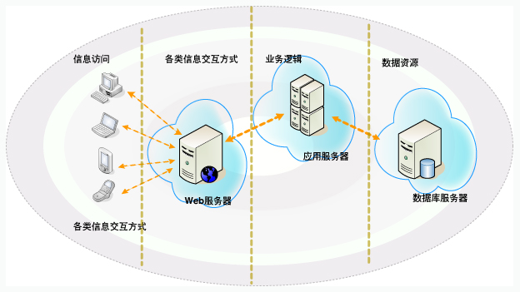

### 系统可拓展性

#### XML数据接口

本系统将 XML 作为系统数据接口和表达的标准，并采用 XML 进行对外的数据交互，同时采用XML格式导出本系统数据。提供了系统的模块化能力以及和第三方应用的集成能力，从而实现其它应用系统与办公系统进行方便的数据交互，从而对分布在不同系统中的数据进行全面整合。

#### WebService数据传输接口

WebService的国际标准由因制定Web和XML技术标准而名满天下的W3C组织（World Wide Web Consortium）制定。目前，由 Web Services 架构组达成一致意见的Web Service的暂行定义为：Web Service是由URI（统一资源标识符）标识的软件应用程序，其接口和绑定可以通过XML构件进行定义、描述和发现，Web Service支持通过基于因特网的协议使用基于XML的消息与其它软件应用程序直接交互。本系统包括了重要的高级专家以及优秀企业家和企业信息资源，未来可能要和中组部或相关单位其它应用系统之间进行交互，在不同系统交互的过程中，本系统采用WebService的方式为应用系统提供数据交互接口，应用系统将需要共享给其他系统中的数据以XML方式组织好，然后调用部署在本系统服务器上的WebService接口，既可以和本系统进行数据交互，采用WebService主要有以下几个优点：

1．开发平台无关：WebService可以支持各种开发平台，包括Java、C++、Delphi，MS.NET等几乎所有主流开发平台

2．跨越防火墙：WebService采用Soap作为传输协议，Soap是基于Http的一种协议，所以采用WebService进行数据，可以避免TCP\IP协议端口被防火墙关闭的问题发生，降低了软件实施和应用的复杂度。

3．以XML传输数据：WebService采用XML数据作为参数，统一了参数的格式，使得各个应用系统的数据交互变成一种可能。

#### 模块化组装以及代码的灵活维护和管理

本系统各功能采用模块化结构组装，各块功能相对独立，方便系统的维护性和拓展性。另外，本系统各种信息中所有用到的需编码的信息项（也称为字典项），都可以在系统管理模块中进行自定义设置，最大程度满足信息内容的变化。

根据医院未来发展的趋势，此次投标人提供的产品需是投标人最新成熟版本，并满足未来3-5内发展的需要，具有一定的前瞻性，预留有设备管理系统、科研管理系统、在线考试系统接口方便系统进行升级和业务拓展。

### 系统性能

综合办公系统在设计、实施、运行维护过程中，通过采用以下方法以提高系统性能：

对于系统中频繁使用的功能，采用多线程方式增加程序的并行运行，减少用户等待时间。

通过Ajax技术开发应用，减少前台页面从服务器请求的数据量，提升页面内容的载入速度。

采用连接池、组件池的方式缓存一些性能开销较大的组件，减少反复创建这些组件所占用的系统资源，并可根据需要定义多个数据连接池。

采用服务器缓存的方式，对一些数据进行缓存，从而减少反复请求服务器和数据库带来的性能开销。

在数据库设计和应用程序设计中，尽量减少使用多表连接，尽可能使用高效率的SQL语句。

对使用频率较高的数据库字段建立相应的索引。

调整数据库运行参数。

提供数据导入导出功能，将历史数据（如3年前）导出到备份设备中，避免数据库中的数据无限扩张。

目前，系统可支持的注册用户数不受限制，系统可支持的最高同时并发数为2000-3000。页面响应速度方面，系统绝大多数页面的响应速度小于5秒。

### 系统功能详细设计

#### 门户平台应用

系统门户平台是信息管理的具体展现，信息不仅来自于系统各模块，还可来自互联网及各应用系统信息，并能够根据不同科室、不同岗位人员关注的不同内容为用户提供个性化的集成界面，实现医院内部公共信息、个人信息以及各种业务信息的分类发布、管理、定制和共享，同时系统提供门户自定义功能，定制个性化的门户，例如，医护人员个人门户、医院门户、医疗课题门户等。使得每个人进入办公自动化管理系统后显示的均是自己关注的内容，极大提高了工作效率。

系统通过提供以用户为中心的信息门户，支持安全的用户身份验证、界面个性化定制、工作流程、个性化定制、应用程序集成工具、项目协作、团队协作、桌面集成、知识管理等协同工作应用，单位员工只要登录进单位信息门户，将能够获得自己权限范围内的业务视图，包括享有权限的新闻、公告等各种公共信息内容和进行相应的业务处理、协作办公，并可以进入对应的业务系统处理实际业务。创建一个提供支持信息访问、传递，以及跨组织工作的集成化工作环境。做到集中管理信息资源，统一管理知识资产，提升组织运营效率。

医院外门户网站管理系统与OA信息发布系统的接合，OA中的相关信息可直接传输到网站系统中。

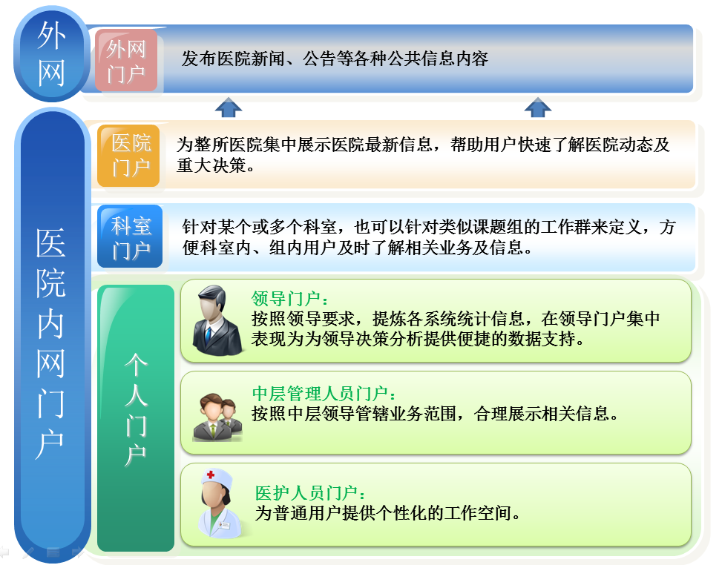

门户管理功能能够完全满足以下要求：

提供个性化门户首页，并可按照用户实际应用需求定义多个门户，对每一个门户的内容和样式可以进行自定义；

可定义医院门户、科室门户和个人门户，每个门户都可设定管理员，并在其管辖范围内设定各用户对该门户的使用权限；

多门户展现的布局及定义可以根据医院的管理及使用要求进行个性化的调整；

实现信息发布功能，包括新闻、通知公告、项目信息等的发布和查看；

办公系统内部信息能同时推送到内部门户和外部门户网站；

支持用户通过手机移动终端进行访问；

可以根据不同用户权限进行相应的内容访问控制；

可以在内网门户上实现单点登录，也可以通过即时通讯工具直接完成多个系统的单点登录等。

可以支持医院外门户网站管理系统与办公系统的信息发布系统的接合，办公系统中的相关信息可直接传输到网站系统中

支持未来其他系统接入本门户系统的技术标准要求，提供portal页面集成方式。

#### 医院/分院门户

建立面向医院和分院的门户平台，为全院或是分院的各级人员集中展示例如：党务信息、院内通知公告、医院动态、院务公开等相关信息。并可与业务系统集成，展现业务系统相关的数据。

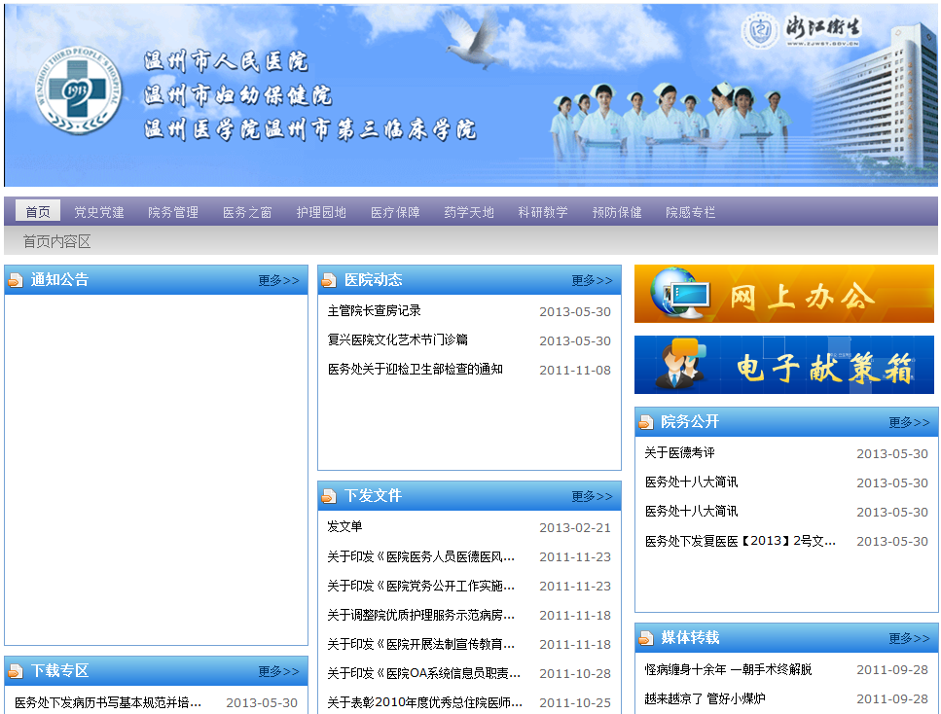

#### 科室门户

建立面向科室的门户平台，向不同的科室的用户展现本科室相关的信息内容，各科室门户的内容和布局可通过后台进行管理设置。同时科室领导可以直观的查看到下属职工近期的工作情况，工作计划，完成和未完成的工作流程以及请假的相关信息。

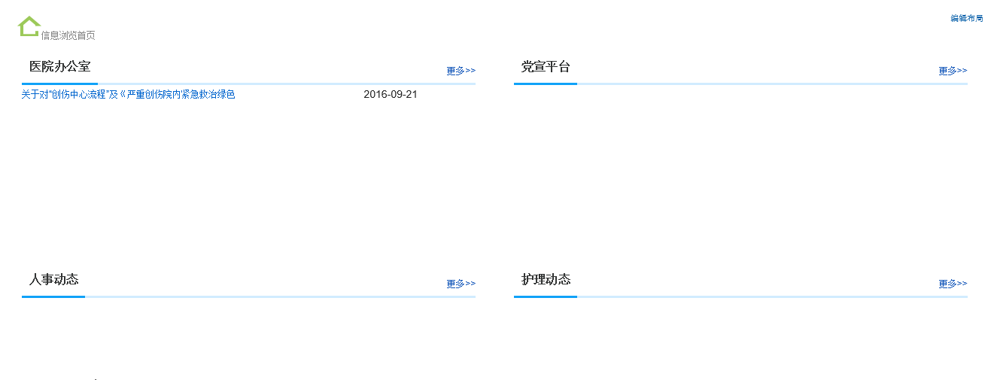

#### 个人门户

用户可设置个性化的个人办公应用界面，可自动收集展示与当前用户有关的信息。同时可设置待办事宜，分别包括了“待办公文”、“待阅读的通知”、“待阅读的新邮件”、“其他待办事宜”等。在每个版块中直接列出最新待办文件以及相应信息的标题，直接点击标题可进入详细的办理或者信息显示页面，即可完成工作流程的发起、接收、批示、审批、审阅的工作，完成任务接收、确认和再分解，同时还可以通过个人协作平台的功能应用，进行多人讨论、会议纪要发布、报告书提案书的呈报，操作简单快捷，提高办事效率。

系统中的即时通讯工具也可以进行实时的对话框提醒，当有和用户有关的信息或是需要用户进行办理的事务时，弹出对话框提醒用户进行查阅或是办理。

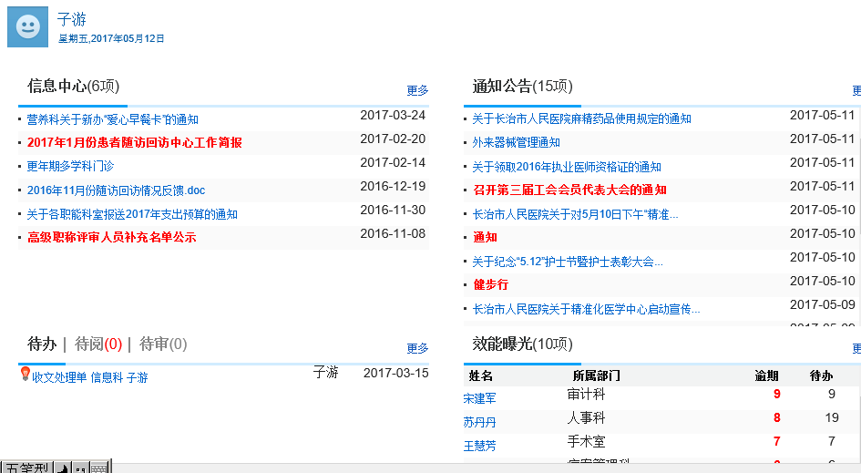

### 基础平台

本模块主要是系统初始化时需要设置的信息内容，包括：

#### 组织机构

1. 机构管理

定义医院名称、代码及描述等，医院名称会在各模块的部门机构树中显示。

1. 部门管理

管理医院内各部门、科室信息。树形模式管理组织架构。设置部门领导，分管领导。

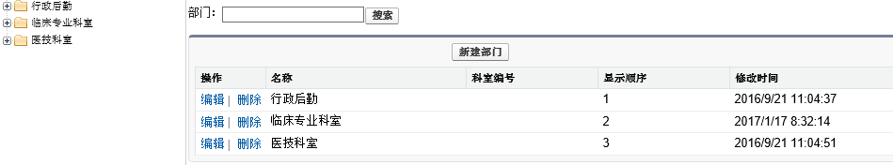

1. 级别管理

管理医院内部级别信息，如：主任医师、副主任医院、主治医师、医师、医士等。

1. 职位管理

管理医院内部职位信息，如：院长、副院长、党委书记、护士长、护士、科长、科主任、科员等。

后台机构设置页面如下图所示：

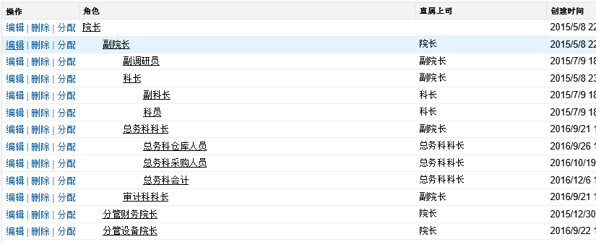

#### 用户管理

1. 用户管理

对系统操作用户信息进行维护，包括用户名称、用户编号、登录名称、用户级别、所属部门、担任职位等内容。

各种信息是发布在某个信息栏目下面的，在发布信息之前，必须要先设置好栏目。在建立栏目之前必须要首先设置栏目管理员，只有设置为管理员的人员才可以新建和修改栏目。

复选框选中用户名称，点击【添加】按钮，用户显示在已选人员列表部分。点击【确定】按钮，栏目管理员添加完成，新增的栏目管理员显示在全部管理员列表中。

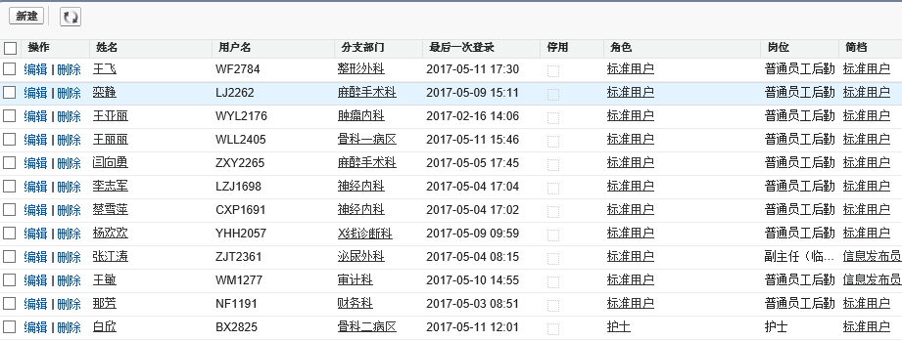

1. 权限设置

定义用户的系统使用权限。

权限最高为系统管理员，模块管理员、科室管理员次之，医护人员只具有查询和申请权限，无后台管理权限。

权限配置页面如下所示：

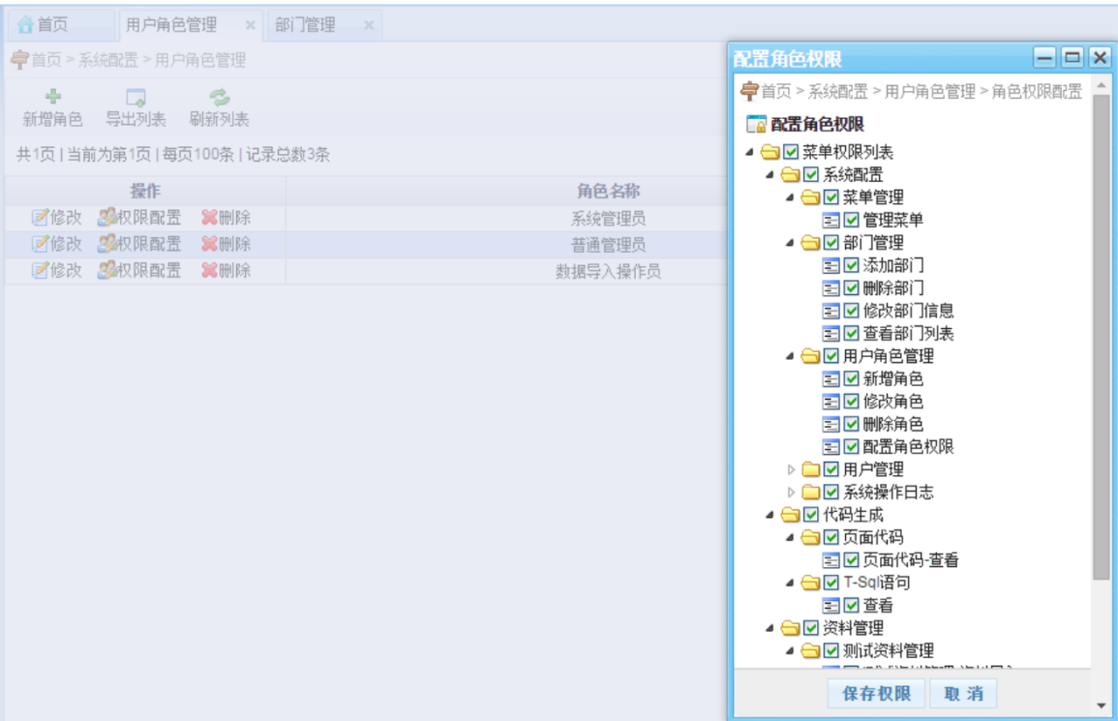

#### 系统管理

1. 安全管理

支持设置密码长度及密码复杂度的规则，保障登录密码安全；可设置移动办公使用人员范围，保障移动办公的安全性。

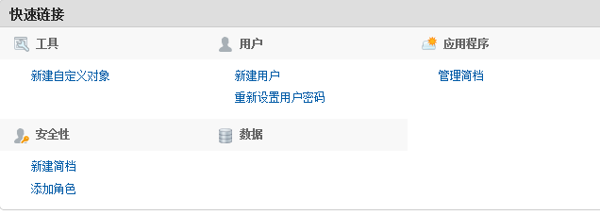

1. 日志管理

自动记录系统相关的登录日志、事务审批日志等内容。

1. 系统配置

对系统运行所需要的一系列参数进行自定义设置和维护，包括：系统通用、通知管理、机构管理、公用信息、即时通讯等。

#### 个人信息

1. 信息维护

个人基础信息的建立、维护。

包括基本信息填写，如隶属科室、工作年限、政治面貌、职称等。

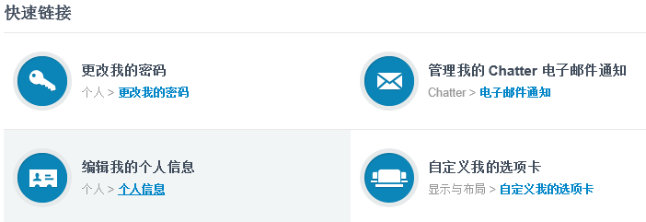

1. 个人小组

建立个人小组，小组可用于群发邮件，群发短信。审批节点审批人等。

1. 个人设置

设置账号密码，软件模块布局等功能自定义。

### 流程引擎

#### 工作流平台

工作流引擎基于业务化的思想设计，工作流引擎与医院综合管理平台无缝整合，亦可独立运行，结合系统数据库定义、表单定义组成工作流平台，系统实现了各种复杂流程的电子化流转, 并且采用插件式的设计方法让工作流模块还可以被其它功能模块调用，完成相关的业务流程驱动。

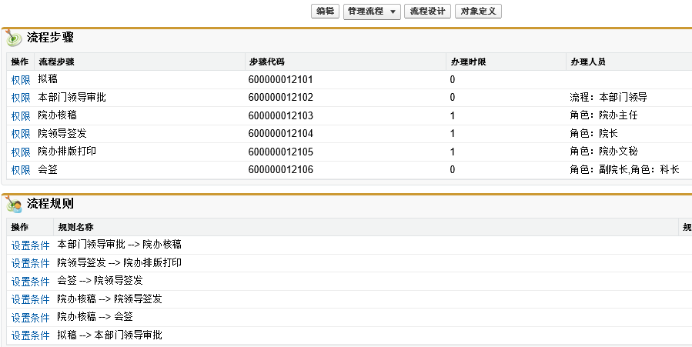

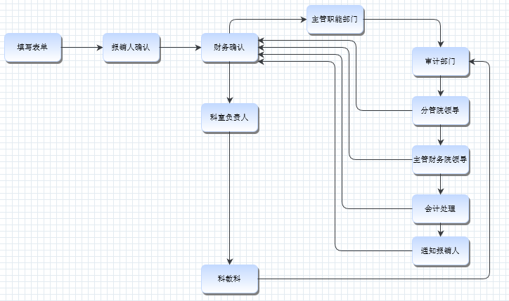

#### 数据库定义

流程管理员在此节定义表单上需要填写的字段与各字段的数据类型等。

1. 数据表分类管理

公司内部流程多种多样，为了便于流程所需数据表的管理我们在此节为数据表设置分类。

点击【工作流管理】--【数据表管理】进入到数据表单导航界面，如下图：

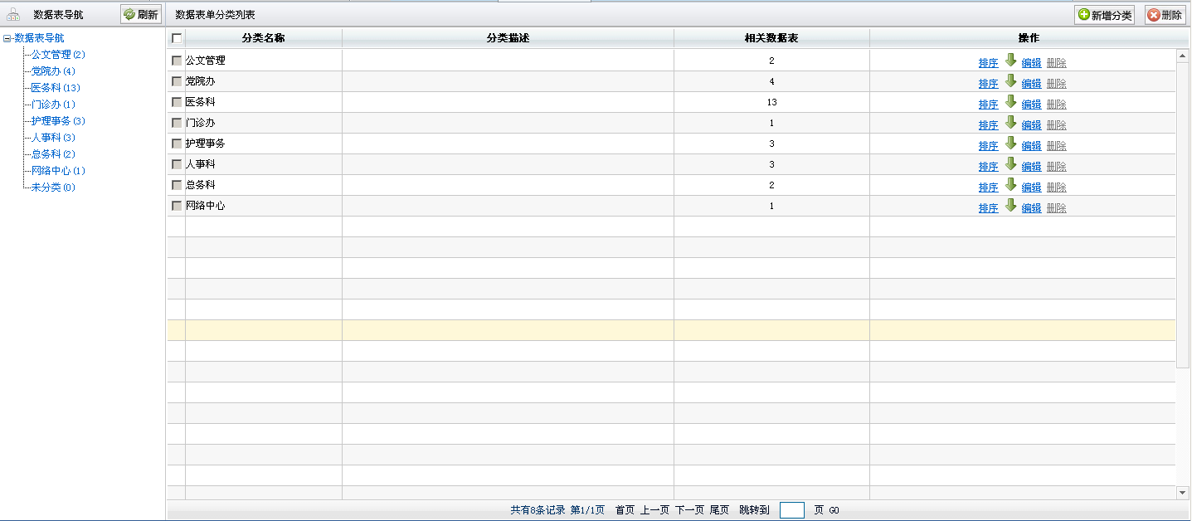

1. 数据表管理

在左边的的树形结构选择一个分类节点，点击【新增数据表】按钮，进入到数据表信息页面，如下图：

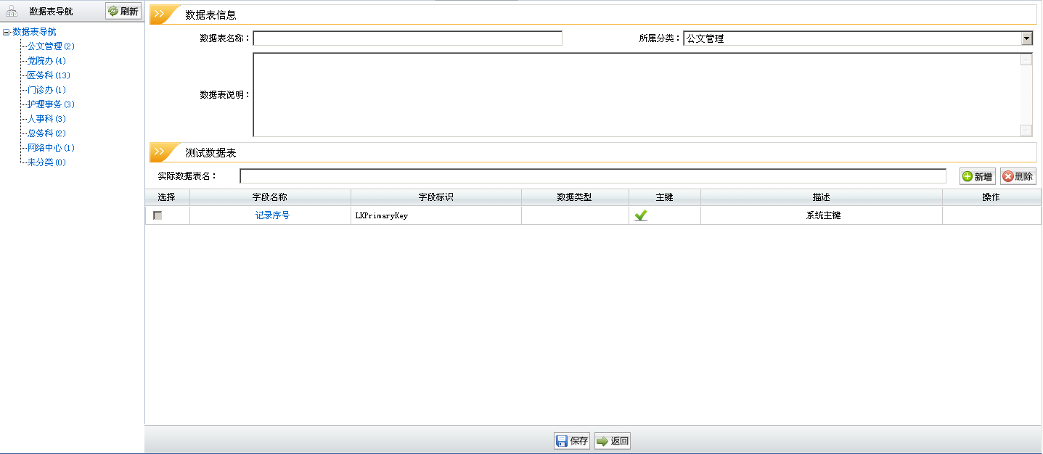

在此页面填写以下信息：

数据表名称：填写数据表的名称。

所属分类：选择数据表所属的数据表分类名称，默认为进入编辑页面数据表分类。

数据表说明：对于数据表使用范围或是功能的说明。

实际数据表名：此数据表设置写入数据库中的名称。（最好为便于记忆的英文字母）

点击【新增】按钮，打开数据表属性字段信息页面，如下图：

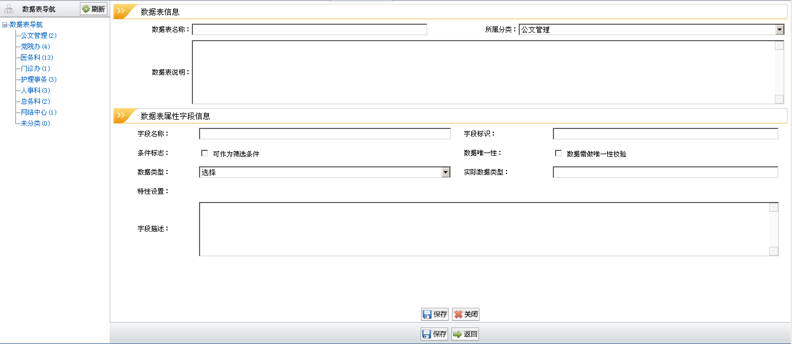

图1.7

在此页面填写以下信息：

字段名称：意义如文字描述。

字段标识：数据库中字段的标识。

可作为筛选条件：此字段可作为工作流程的工作内容过滤条件。

数据需做唯一性校验：此字段内数据需要验证是否是唯一的。

数据类型：字段的数据类型。系统目前支持的数据类型有：字符、整数、浮点数、文字、意见、枚举（此处涉及父枚举介绍如下：当新增的字段中已有枚举类型的，那么添加第二个枚举型字段时可以选择已有枚举型字段为父枚举字段。效果是：当我们在起草表单中选择父枚举字段的值时，子枚举值自动带出）、日期、时间、日期+时间、单选人员、多选人员、单选部门、多选部门、关联字段、手写意见、图片，年月，流水号，个人签名，多选字段，用户根据工作运转流程的需求设置各个字段的数据类型。

实际数据类型：此数据类型对应的数据库的存储类型。

默认值：此字段的默认值。

筛选规则：显示字段的筛选规则。

字段描述：字段的功能和使用范围等描述信息。

#### 表单定义

为方便管理多种多样的工作表，我们在此页建立工作表分类。

数据表单导航界面，如下图：

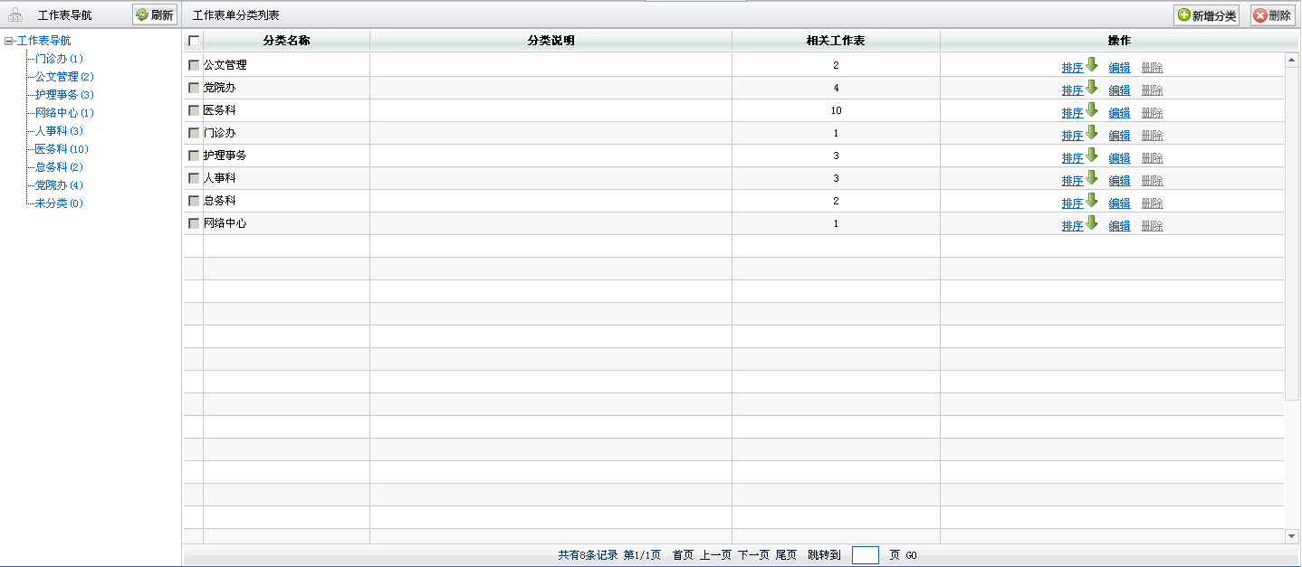

#### 表单管理

管理员可以对表单进行增加、删除、编辑、查询等相关操作。

工作表单基本信息页面如下图所示。

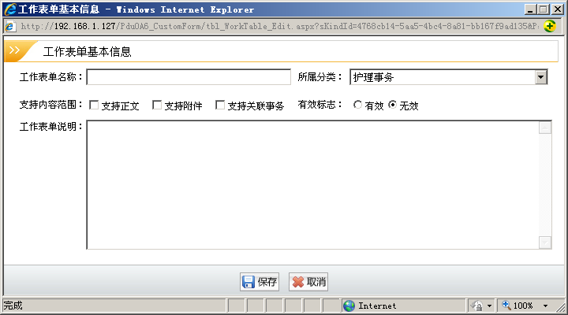

此页面字段描述：

工作表名称：工作表的名称。点击工作表名称，进入工作表单基本信息页面。

所属分类：显示工作表所属的工作表分类名称。

表单类型：非系统，用户自己创建的工作表。

状态：有效，工作表可用；无效，工作表不可用。

主表/从表：打开工作表单数据表属性页面，绑定数据表。

样式：打开工作表单样式属性页面，设置工作表样式。

处理模式：打开工作表单处理模式设置页面，设置工作表的处理模式。

浏览模式：打开工作表单浏览打印模式设置页面，设置事务浏览与打印页面，工作表样式字段的显示规则。

提示模式：打开工作表单提示模式设置页面，此页面是用表单字段来定义事务标题，最多可以设置三个字段。

Wap模式：打开工作表单wap模式设置页面，设置移动办公的表单字段是否显示。

列表：打开工作表单列表模式设置页面，设置从表在主表的显示名称。

浏览：打开工作表单浏览模式设置页面，设置对应数据表里的物理数据，并可以修改部分数据。

删除：删除工作表。

查询：输入工作表名称，点击【查询】按钮，查询某个工作表。

注：删除工作表会造成与此工作表关联的工作流事务报错，所以请谨慎使用删除功能。

### 工作流管理

#### 图形化流程设计

流程设置是一项重要而又繁琐的工作，如何能够让管理员轻松、快速的完成各种流程的、设计与维护，如何对流程进行可视化管理。图形化工作流设计器将复杂的流程设计转变成为简单的图形化操作，非常人性化的人机操作，大大降低了系统维护难度。在图形化设计器中管理员只需要对图元进行简单拖拽及属性设置就可以完成流程设置的所有操作。

移动医院综合管理平台中所有应用到流程的模块都可以进行流程设计，例如：信息管理、工作流程、公文管理、综合办公（车辆管理、资料管理、物品管理、会议室管理、档案管理等）、自定义模块。简单易用的图形化工作流设计器，管理员任意定义流程图的形状，大大提高管理员的流程设置速度，具有图形化、独立化、简单化、统一化的特点。

相比于传统的通过操作后台代码进行事件关联的方式相比，通过对图标进行拖拽，进而直接调取数据库表，并使之建立关联，对系统管理员技术要求就会降低很多，使用起来更加简单，明了。

可视化事件建立流程如下图所示：

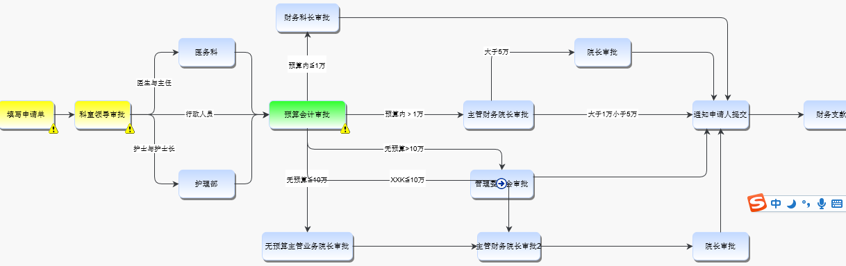

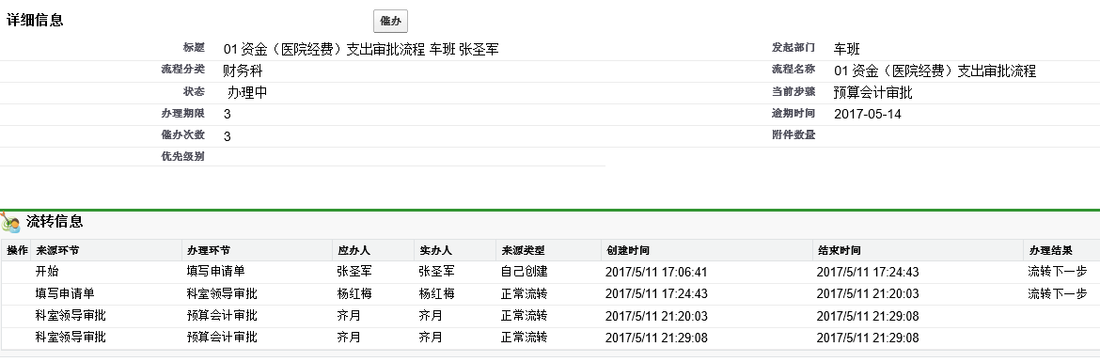

#### 多种人员选择方式

流程的每个办理节点都支持多种办理方式，可以根据具体业务需要进行选择。支持多个人员依次审批模式；支持多人同时审批模式；允许办理过程中转给其他人办理模式、支持阅办不影响流程流转的模式、支持在活动中加签的模式。支持办理人员可以是角色、用户、小组、公用小组。

#### 条件路由

流程设置中可以采用条件表达式定义条件路由，由系统自动根据设定的条件判断流程流转的路径。

#### 例外处理

流程在每个活动节点都提供了多种审批处理方式，可以满足各种工作需要。特别针对多种例外处理情况，本系统都提供了完善的支持。例如收回，退回，终止，跳转。

#### 流程跟踪

所有涉及到流程的相关人员包括流程发起人，办理人，流程跟踪人员都可以通过图形化的方式查询流程的进展情况，随时了解流程动态并可以通过流程详细记录了解流程整个办理过程与签收情况，针对流程查询与实时跟踪。

#### 流程监控

系统面向不同流程的管理员以及各级领导提供了丰富的流程查询监控功能，可以按流程、按表单任何元素组合查询。

### 流程应用设计

#### 申请类

通过工作流程实现相关申请工作，例如请假申请、用车申请、物品申请等。

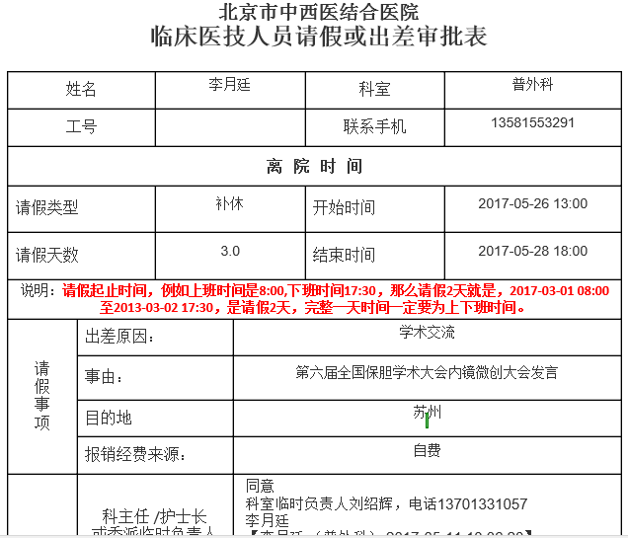

#### 管理类

通过工作流程实现相关管理工作，例如值班管理、应急管理、接待管理、人员调动管理、岗位调动管理、离退休管理等。

#### 送审签类

通过工作流程实现领导热线动态、送审签类工作，例如明传电报阅办、上办信息送审签、电话记录单等。

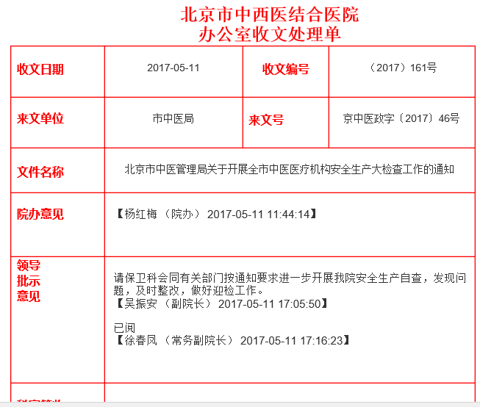

#### 请示类

通过工作流程实现请示类工作，例如建议请示、非正式文件请示等。

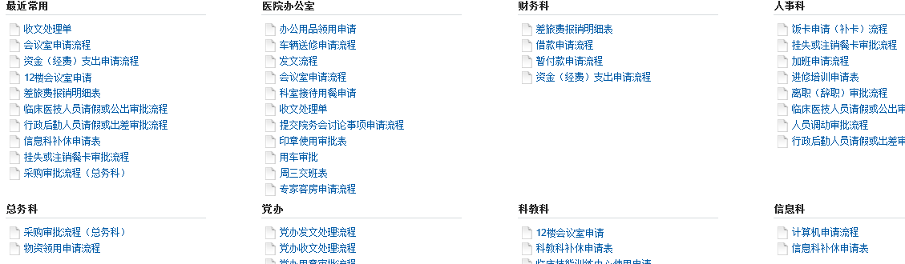

#### 财务类

通过工作流程实现相关财务管理工作，例如费用报销、招待报销、会议费用报销、培训费用报销等。

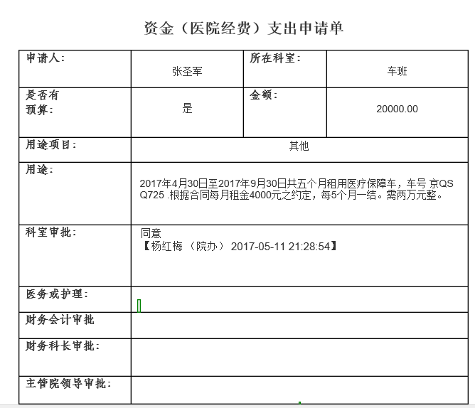

### 流程效率分析

#### 流程效率分析

统计出系统所有模块的流程及其活动的平均办理时间，可以让管理者了解流程及其活动的办理效率，生成各类流程绩效分析表。

#### 超期流程排名

超期流程排名，在这里统计出系统中整个流程超期的情况排名，可以让管理者了解哪些流程超期，其中流程办理期限来源于用户在发起流程时的设置。

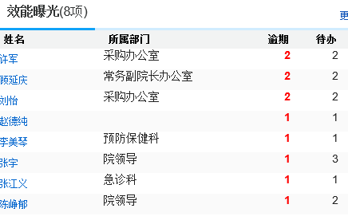

#### 超期人员排名

按超期待办文件数量最多的人员倒序排列。

### 门户平台

#### 医院门户

建立面向医院的门户平台，为全院的各级人员集中展示例如：党务公开信息、院内通知公告、医院动态、院务公开等相关信息。展示的信息内容和布局均可由门户管理员自己定义。

### 科室导航

医院门户管理员可以对医院科室信息进行维护。包括新增科室、修改科室信息、删除科室、科室类别设置等。

如上图，显示的是本人可以访问的科室门户。（即布局设置中浏览范围设置中有本人的且是启用状态的科室门户，我的科室不受限制，显示的是本人所在科室对应的科室门户含兼职所在部门）。按科室设置的类别和顺序显示启用科室所在的类别和科室名称。点击具体的科室名称进入科室门户；

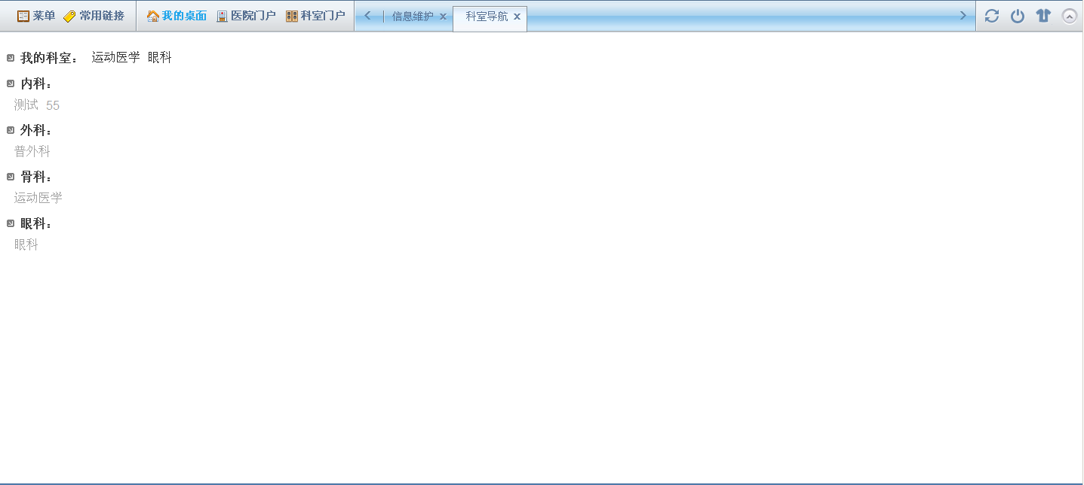

科室门户管理员对权限范围内的科室进行栏目及栏目内容的维护以及布局设置。

### 个人工作台

个人用户登录后的办公桌面，可展示所有与自己相关的信息，包括：“待办事务”、“待阅信息”、“待填信息”、“待审信息”以及相关的日程信息。也包括工资查询、考勤查询、个人设置等快速入口。用户可以直接对待办事务进行办理，无需进入各类功能页面。也可以进入可自定义的metro风格界面进入各业务模块页面。

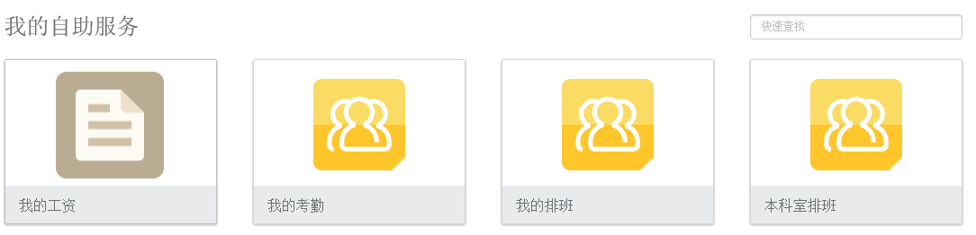

### 院感管理

#### 上报审批

对疑似感染病进行上报，审核，汇总，导出，统计等功能。

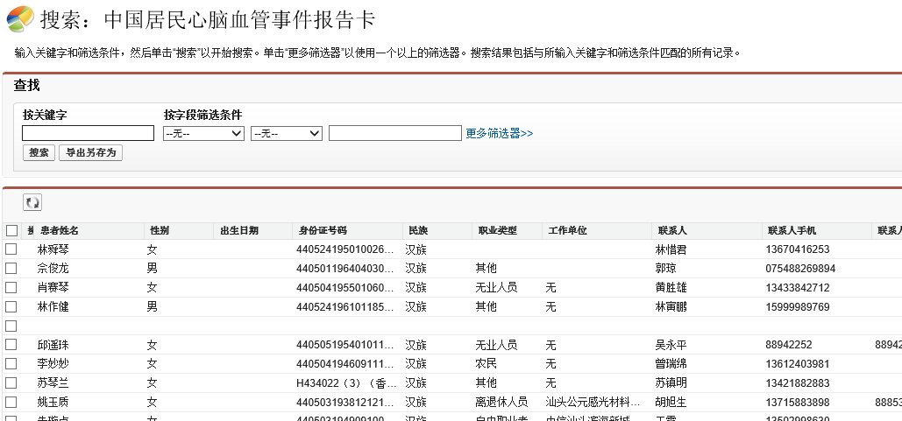

#### 导出上报

对已经确认的感染病例，及时提醒医生关注，支持发送干预案，及时进行临床干预。

#### 统计分析

对感染情况进行统计，支持生产感染趋势图。

### 财务科

#### 财务制度管理

财务制度分类管理，支持在线编辑、更新。方便全院职工自助查询，减轻财务部门工作量。

#### 财务预算

根据业务需求结合财务管理制定财务预算，并在后期费用支出对应相应的费用统计、预警。

#### 财务费用管理

支持全院费用申请、支出、报销等流程化事务处理应用。

### 护理部

#### 护理人员档案管理

实现护士基本情况和业务技术档案的统一综合管理。从宏观的角度掌握医院护士编制与实际人数进行比较，护士岗位分布情况，并对护理队伍的结构、任满职情况、离职率情况和健康状况进行分析。

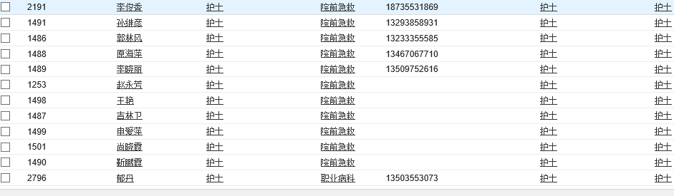

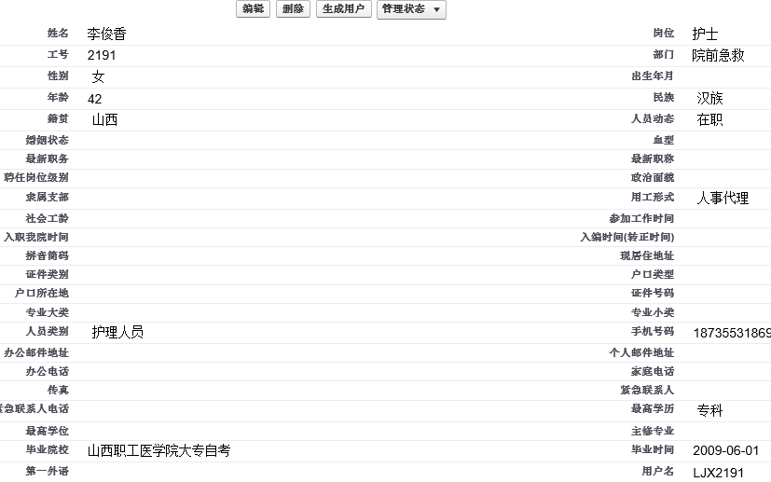

#### 排班管理

每个工作单元排班员对相应人员进行排班。排班前需设置各工作单元的班种及被排班人员。排班操作分为列表方式及日历方式，以适应用户的使用习惯。可以对每个日期进行详细排班也可对多人进行批量排班。支持发布、批量轮班、复制排班、以及换班等功能。

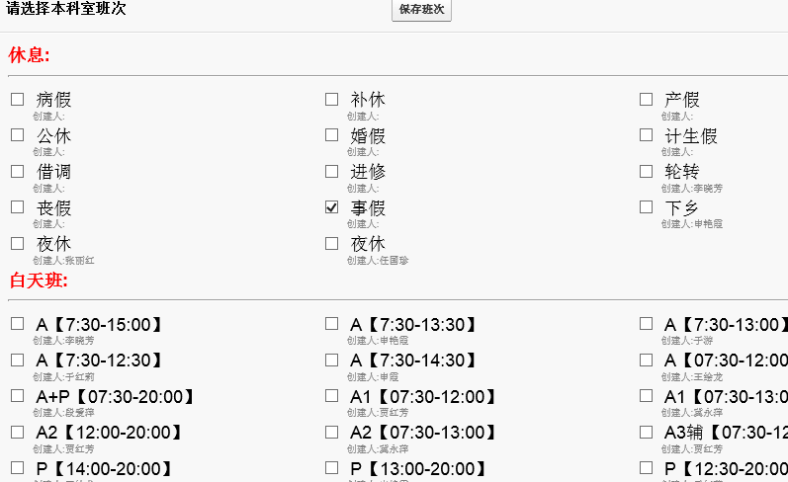

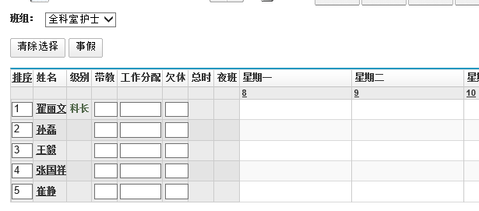

#### 个人排班查询

个人可按日历方式查看自己所在工作单元排班情况。以及各个工作单元的补助情况。

#### 排班查询

工作单元的查看统计人员（超级管理员可看所有工作单元），以列表及日历方式查看排班情况。列表方式还提供了：按人员查看、按班种查看和按紧凑方式查看的展示方式。

#### 排班统计

工作单元的查看统计人员（超级管理员可看所有工作单元），可查看排班统计情况。查看方式分为：班种人数统计、当班次数统计以及补助统计。

#### 参数设置

设置排班的工作单元，对应的排班员及查看统计人员。自定义全院班种信息，可设置班种颜色及补助金额。自定义排班期间，方便快捷排班。设置全年节假日，在批量排班中使用。

### 考勤管理

各个工作单元的考勤员设置对应日期的考勤情况。提供考勤设置的批量操作。

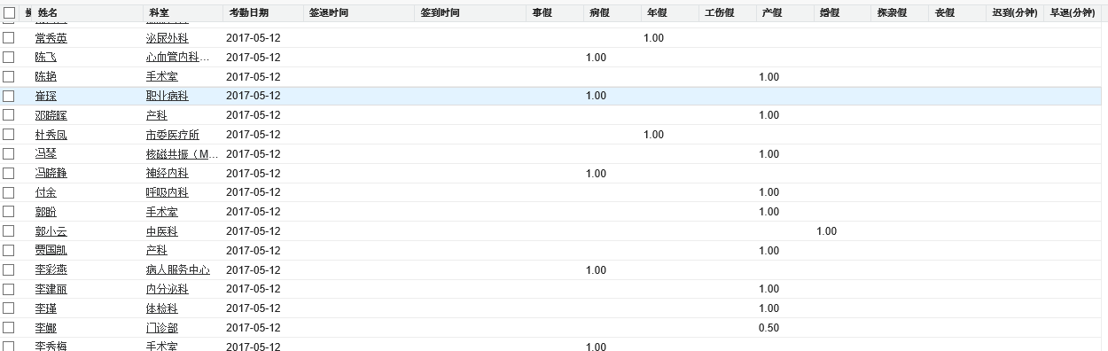

#### 个人考勤

个人可按日历方式查看自己所在工作单元考勤情况，并支持导出数据至Excel文件。

#### 考勤明细查询

考勤员、查询统计人员根据不同的权限范围，按日期查看考勤明细数据。

#### 月考考勤报表

考勤员、查询统计人员根据不同的权限范围，查看月考勤统计数据。并支持导出数据至Excel文件。

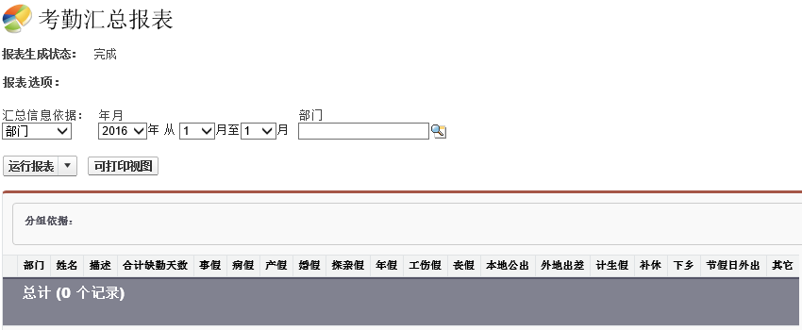

#### 年考勤报表

考勤员、查询统计人员根据不同的权限范围，查看年考勤统计数据。并支持导出数据至Excel文件。

#### 参数设置

设置每个工作单元的考勤员及查看考勤统计人员。自定义考勤类别（包括：简称、是否影响全勤等）。导入排班数据，方便录入考勤时对照。封存考勤数据，也可对特定工作单元的特定日期范围解封。

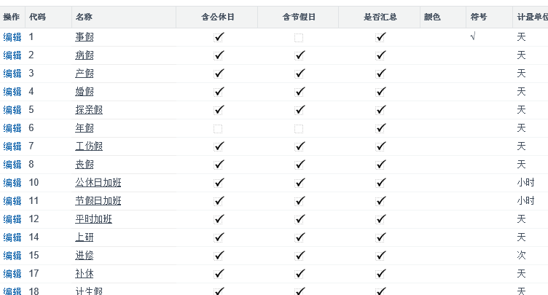

#### 护理质量管理

上报对各种不良护理事件上报统计。如不良事件报告表、非皮肤损害类不良事件、赛丁格PICC置管、仪器不良事件等。针对护理业务的各类信息表格及业务申请单内容进行数据的提取和汇总，按照医院的管理规则，通过报表平台输出各类面向业务管理人员和领导的统计报表。并通过护理质量管理实现规范化考核、护理质量考核等工作。

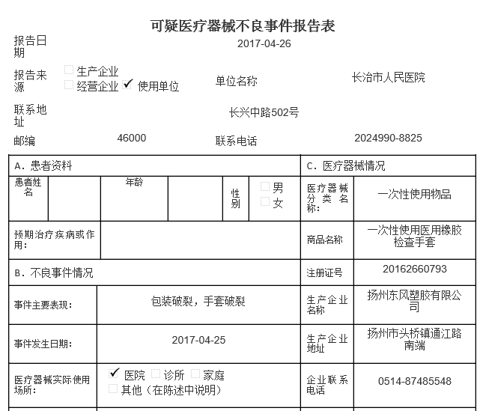

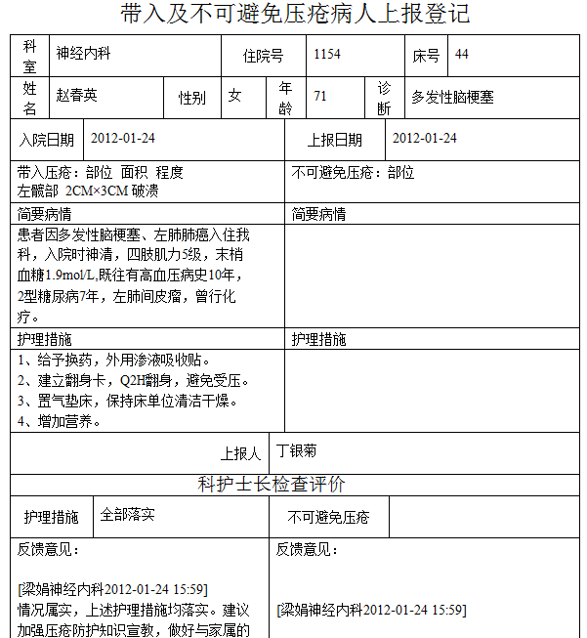

### 院办管理

医院办公室是医院综合办公管理的中枢部门，承担了医院行政办公、信息发布、公文管理的核心工作。同时，医院办公室还负责车辆会议等资源的管理和协调，所以院办的日常工作繁杂却非常重要。针对院办的工作特点，如何实现专业高效的院办管理是本模块需要解决的问题。

#### 院务公开

由各科室提交院务公开申报审理表于院办，院办具有权限的相关人员可以查看院务公开登记表，如提交的登记表问题，可由院办退回相应科室，科室对登记表修改后，重新提交登记表于院办相关人员，同时各科室的负责人打印院务公开申报审理表提交院办相关人员，由院办提交院务公开领导小组和院务公开监督小组进行审核并填写审核意见（纸质）。审核完毕后，将院务公开信息装订成册提交医院主管部门。

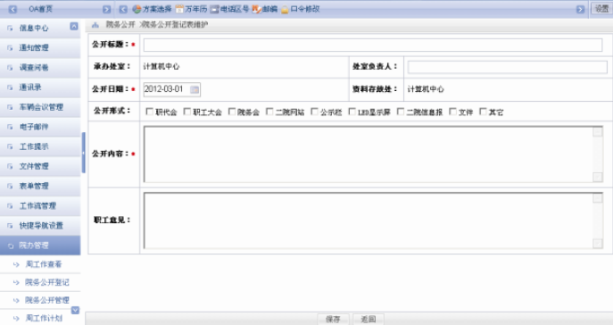

#### 会议室管理

所有部门申请会议室时，可通过本功能进行申请，得到院办批准后生效。设置有权限的人员可以实时查询当前及今后一定时期各个会议室的使用情况。通过信息化管理，避免会议室冲突，提高利用效率。本功能的实现是通过办公资源管理是指对医院会议室的预约进行相应的审批管理。

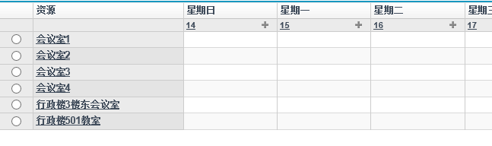

#### 用车管理

院内相关部门申请用车时，可通过本功能进行申请，得到院办批准后生效，同时信息与驾驶班保持同步。驾驶班人员按授权可通过本系统明确车辆等候时间及地点

在我们的日常办公中，通过工作流来搭建车辆管理平台，在用车之前填写申请派车的表单，表单可以和我们现在办公所用纸质文件保持一致，内容包括派车时间、原由、目的地、车辆数、乘客数等，需要相关部门或领导进行审批。使得我们可以对于车辆做最高效的使用、安排！

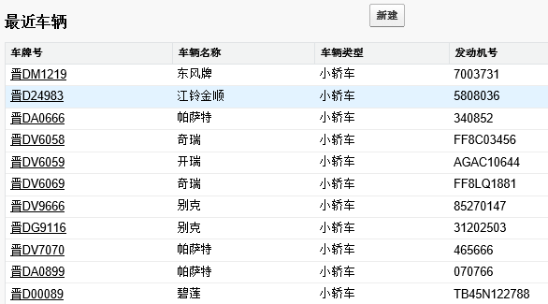

#### 通知管理

本功能可实现按照部门和权限发布和管理医院通知公告信息，并可将信息显示在系统首页、个人门户等。还可实现和移动办公、即时通信工具的集成，使被通知人迅速获得信息，管理者也可以跟踪查看通知的阅读情况。通知公告提供了类型维护、通知发布和通知浏览三部分功能。

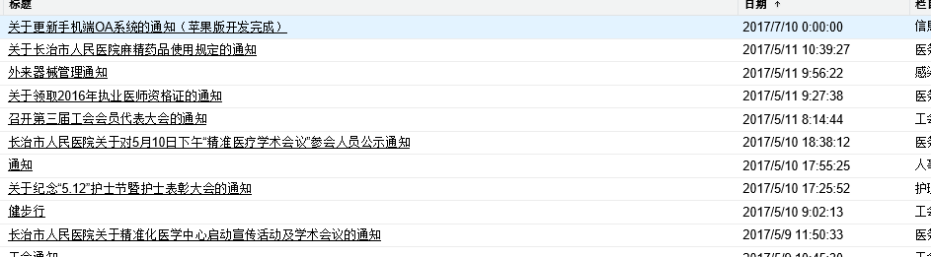

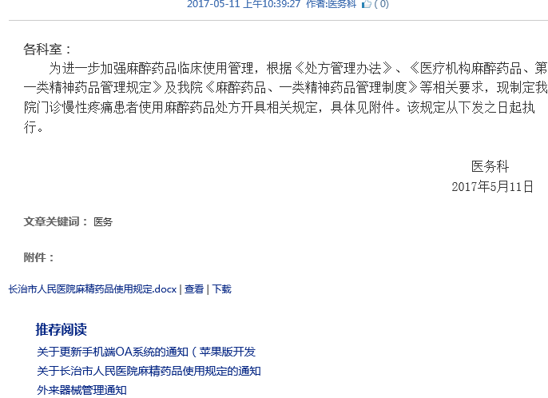

##### 类型维护

通过类型维护，可自定义系统通知公告的各种类型，可以为每种类型定义发布权限，有效地将系统的通知发布与实际的工作分工衔接起来。类型维护还可以定义某类通知的模版格式，在通知发布时可以直接应用，以保证某一类通知格式的规范性，方便用户阅读。

##### 通知发布

通过授权，有权限的用户通过通知发布功能，可进行各类通知的电子化发布。

通知发布时，用户可以选择本次通知的通知范围，范围选择时可以支持人员、部门、职位和级别等多种条件选择和组合方式。

通知发布时，用户可以定义本次通知是直接阅读还是需要进行回复，如果需要进行回复，则用户还可以自定义设置通知的回复选项（例如：可以参加/不能参加），通知接受人在阅读通知时，可以通过点选回复选项的方式将自己的回复意见反馈给通知管理人员。

通知发布时，用户还可以设置是否通过邮件、即时消息或手机短信的方式提醒通知的接收人。，一旦设置了提醒方式，则通知发布的同时，系统会自动以邮件、消息或短信的方式将通知阅读提醒发送给通知接收人。

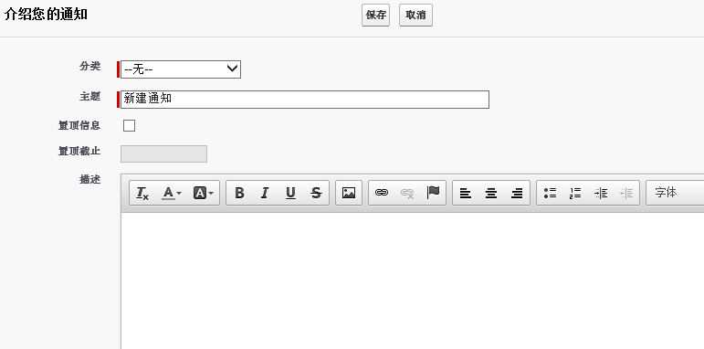

通知发布功能

通知发布后，通知管理员可以查询统计自己发布的通知的阅读浏览以及回复反馈情况。

##### 通知浏览

通知浏览是指通知接收人通过系统提供的功能对通知内容进行浏览或处理。

通知发布后，根据设置提醒的方式不同，系统会自动以邮件、消息或短信通知接收人，用户登录系统后，未读通知可以在系统门户首页的未读通知区域为用户展现，用户可以直接点击标题进行通知内容的浏览，如果通知是需要进行回复的，则还可以在通知浏览界面上进行回复选项的反馈。

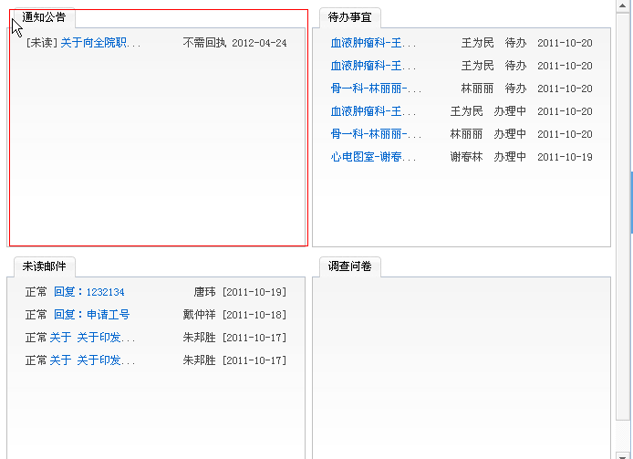

通知门户提醒功能

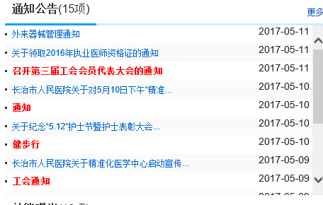

通知内容浏览

通知阅读后，系统会自动记录用户阅读通知的首次阅读和最后阅读时间，方便通知管理员进行统计查询。

用户还可以在通知浏览的专项功能页面中浏览历史上自己接收到的通知内容。

##### 工作计划

通过工作项目管理对用户工作计划或工作任务的新建、查询、编辑、修改等进行操作，帮助用户把握、协调自己的工作任务并方便上级查看。

周工作计划表是指每周由各科室相关人员提交周工作计划表，可对周工作计划表进行新增、编辑、删除、查看、提交功能操作。院办具有权限的相关人员可对周工作计划表进行编辑，同时系统自动汇总每个科室的周工作计划表形成周工作汇总表。

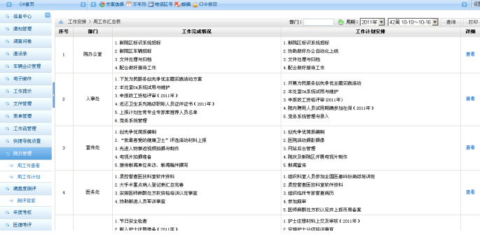

各科室工作计划列表

##### 院长日程

院长日程管理就是将每天的工作和事务安排在日期中，并做一个有效的记录，方便管理日常的工作和事务，达到工作备忘的目的。院长日程管理有利于工作的计划性，管理好领导的时间，提高工作效率。日程安排按时间来划分，分为了年底安排，季度安排，月度安排 ，周安排日安排等。

包括维护可公开日程的院领导成员；  
对院领导成员的日程进行专项维护，包括新增、修改和删除；  
维护后的院领导日程可以供全院人员进行查看。

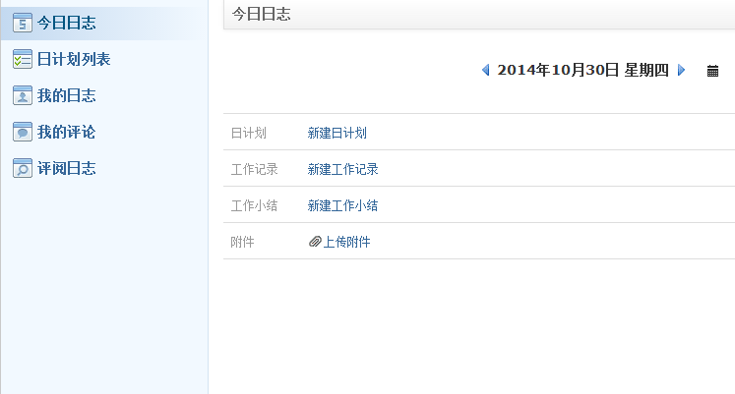

##### 院报管理

院办可以对全院的院报进行管理维护，医院院报展示了医院近期医院动态系统和相关知识的发布，通过院报呈现医院的发展和加强医院的文化建设，通过院报提高医院的知名度。

院报维护：院报管理员查看和维护医院院报，医院院报可以为多种文件格式，如：word、pdf、ppt等。还可以设置预览图片。院报信息增加完后需要进行提交操作，医院其他用户才可以查看或下载院报信息。  
 院报查询：全院人员可以查看已提交的院报信息，按标题进行查询，并可选择列表方式和缩略图两种方式进行查看和下载院报。

#### 党群工作

党群工作主要分为党务组织、档案管理、党务工作、党员发展、工会、团委、退管会、党宣平台、行风办平台等，通过系统电子化的方式有效地将党群的工作管理起来。

##### 党员发展

通过电子化方式实现入党申请、审批的处理。通过对申请日期及处理状态的汇总统计出潜在的培养对象。

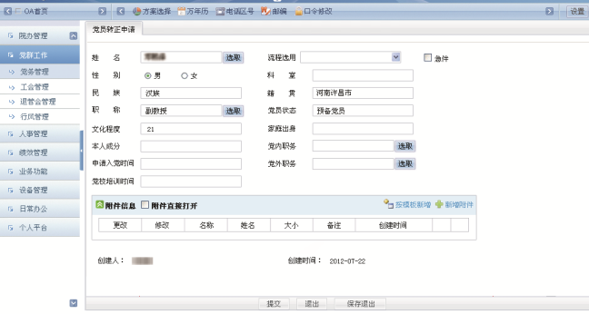

##### 党务公开

党务公开即透过会议、文件、媒体等多种形式，逐级和及时地向党员[通报](http://baike.baidu.com/view/29898.htm" \t "_blank)党的代表大会的报告、党的各级组织对重大问题的讨论和决策情况；规范“先党内、后党外”制度，坚持重大事情党内先知道，重要文件党内先传达，重大问题的决定党内先讨论，重大决策的实施党内先发动，从而增强党员的荣誉感和责任感，调动党员的积极性、主动性和创造性。

用户通过系统登记医院要公开的党务信息，提交给党务管理员审核，党务管理员对已提交的党务公开信息进行审核，审核通过的党务公开信息才会发布，有党务公开信息查看权限的用户才能看到。对不符合要求的党务公开信息，管理员也可选择退回给登记人。

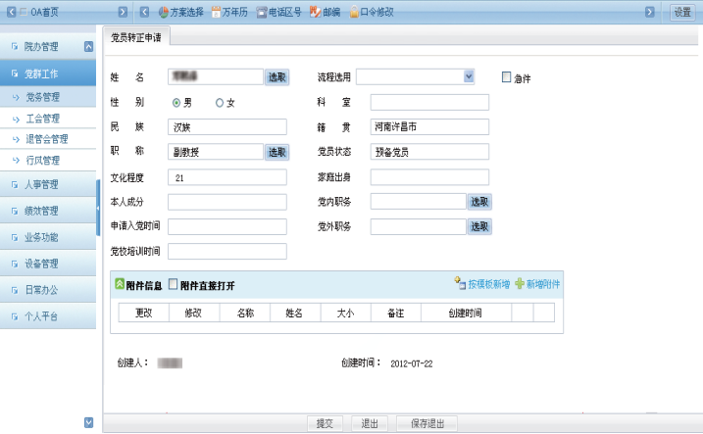

##### 栏目设置

党群管理人员登录系统可以对系统的功能栏目进行设置。通过信息中心的栏目设置功能来设置党群工作相关的信息栏目，实现党宣、工会、团委、退管会以及行风办相关信息的宣传。

##### 党宣平台

为医院党宣传部更好地营造和管理医院舆论环境，加强精神文明及医德医风建设，可建立党宣工作相关的信息栏目，提供一个医院内外新闻发布和管理平台。发布的各类信息可与医院的信息门户进行联动和共享。

##### 工会平台

根据医院需要由工会管理人员建立例如：工会动态、民主管理、职工之家等与工会工作及活动相关的信息栏目，同时可进行相关信息的发布和管理。发布的各类信息可与医院的信息门户进行联动和共享。

##### 团委平台

根据需要由团委管理人员建立例如：团建活动、青年风采等与团委工作及活动相关的信息栏目，同时可进行相关信息的发布和管理。发布的各类信息可与医院的信息门户进行联动和共享。

##### 退管会平台

可根据需要由退管会管理人员建立例如：工作动态、文化生活、政策法规等与退管会工作及活动相关的信息栏目，同时可进行相关信息的发布和管理。发布的各类信息可与医院的信息门户进行联动和共享。

##### 行风办平台

行风办提出纠正普遍性、倾向性不正之风的工作意见。行风办部署的各项专项治理工作。督促、检查指导医院的纠风专项治理工作。督促、检查指导医院的行业作风建设工作。

为医院提供一个公布行业不正之风的检查情况、编制纠风工作计划及纠风工作责任制等文件的信息发布和管理的平台。发布的信息可以被具备查询权限的相关用户查看。

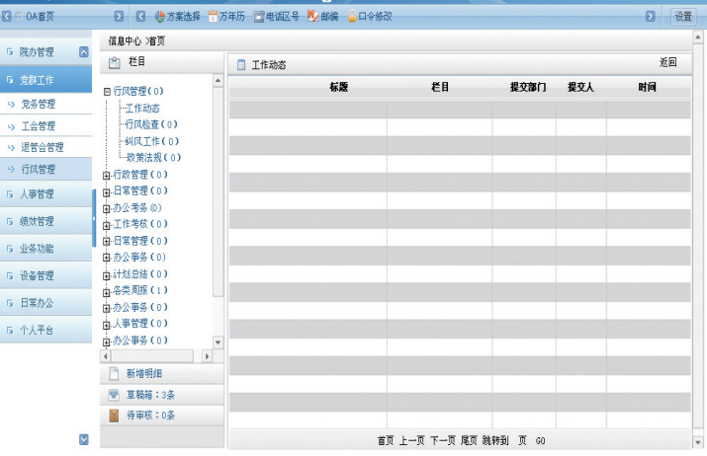

公文管理

公文是在实施行政管理、行业管理过程中所形成的具有规范格式和法定效力的公务文书。公文管理模块完全按照国家有关公文标准管理规范进行设计实现，相对于传统公文处理而言，在很大程度上提高了公文处理的效率和准确性，用户操作简便易行，同时大大降低了公文管理人员的日常工作强度，使枯燥的公文管理变得轻松高效。公文管理包括收、发文管理、公文督办、公文归档、查询统计等的功能。

在人性化方面，公文在流转过程中，完全支持电子签章、支持手写意见。文件发起人员和文件办理人员能够查看文件的办理轨迹和流程流转轨迹，并且可根据自己的需要在每个环节可以预约进行提醒。

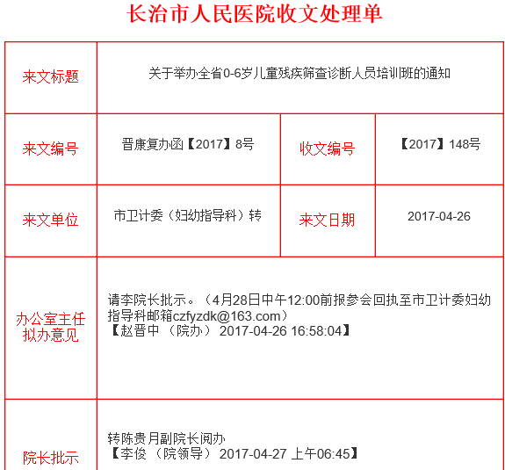

公文管理

公文管理功能模块可以达到以下功能及技术要求指标：

（1）全面遵循国家公文管理规范，兼顾个性化设置；

（2）在计算机直接进行各类公文的拟稿、编辑、批阅、催办、转办、退回、作废、取消、撤办、转阅、收文转发文、归档的全过程处理；

（3）提供发文管理、收文管理、公文流转、公文交换等功能；

（4）支持痕迹保留，可保留文件的所有修改过程；

（5）提供手写批注功能，保证公文修改的原始存档；

（6）可对文件进行显示、排序、打印；

（7）可自定义公文的文头、机关代字、文号、流水号、正文模板、签章、标签表单等；

（8）文件的访问遵循严格的访问权限控制；

（9）公文流转的流程可定义、修改配置，而无须编程；

（10）充分考虑公文接收方的不同工作状态（在线、离线、出差、调休、外出等），设计最佳的公文到达通知及待办提醒和反馈方式，支持短信、邮件、即时消息提醒功能，可以基本做到“发出不管”；

（11）公文正文文件编辑格式支持MS Word、Excel、WPS等办公套件，支持在线编辑。

##### 收文管理

收文管理是指：收取各部门及上属单位发来的通告通报，上级主管部门的指示、批复，平级单位的通知、通告、下级单位的请示、报告等，各项规章制度也可形成内部收文。系统对上级部门收文、平级单位收文和下属部门收文的电子及实物收文进行从签收、登记、拟办、批示到承办、分发、传阅、催办督办、归档等的全流程处理和监控，实现收文流转的电子化、自动化。

系统支持两种收文方式：一种是将纸质文件扫描成图片文件输入并阅读浏览；另外一种为电子文件，需支持从上级单等核心部门电子公文与信息交换系统收取电子公文，实现从该交换系统直接收文的接口。

收文管理可以满足目前医院的公文登记、拟办、中转、转发、处室拟办、领导审核、承办单位办理、归档的全过程管理，例如收发员登记来文，转至办公室主任对来文提出拟办意见，转至领导批阅、签署意见，再转至收发员，收发员根据领导阅批意见将公文转发至分管领导或相关部门；分管领导批阅来文、签署意见，将公文转至收发员，收发员根据领导意见将公文转至相关部门负责人，或直接结束流程将公文分发、归档；部门负责人收到来文应签署办理意见，由收发员将公文分发、归档，流程结束。通过办公系统提供的表单和流程的定义，轻松实现以上表单内容和种种流程的需求，以下是办公系统对于收文管理模拟实现的描述（实际流程环节可根据用户单位需求由系统进行自定义）。

收文管理包括（1）来文登记。登记人通过系统定义好的收文登记单填写各项内容并录入正文，一般主要包括来文日期、序号、来文单位、发文字号、文件标题、缓急、批办意见、承办（主办）单位、分转日期及签收人、催办情况等信息栏目。如果信息栏目随着办公需求的不断变化需要调整，可以随时通过系统提供的表单定义功能来调整收文登记单的信息内容项和格式项。对于不同类型的公文，系统支持采用不同的公文接收方式：电子公文可以通过系统的协同支撑平台，例如直接以电子邮件的方式接收；纸介质公文利用扫描技术将其转化为电子形式后，可以通过收文单的附件上传后，附在收文单上。

（2）批示意见。相关环节或者领导可以对需要办理的文件按照系统定义好的流程来批示意见，系统支持键盘录入文字意见，这些意见在多人签署后，会自动在意见后面附上意见签署人、签署部门以及签署时间等。除此之外，批示意见还支持领导通过手写笔录入意见，无需键盘操作，手写意见录入后，将保留签署人的原始笔迹，不会转换为计算机文字，相关环节的办理人员都可随时查询意见的内容。

（3）提交处理。当前处理人完成后，通过系统事先定义好的流程可以支持自动流转到下一环节或者相关处理人，也同时支持由当前处理人选择下一环节和下一处理人，提交给后续环节处理。

（4）办文记录。各个环节办理文件的用户可将流经自己的收文复制为部门档案或个人档案，每个科室的档案都相互独立，未经授权不能跨部门访问。

（6）文件归档。已完成的文件归入档案管理模块，形成真正的电子档案。

（7）文件管理。系统能对整个工作流程进行实时跟踪监控并及时记录审核修改信息。能够按照办公有关规定，显示公文在其办理过程中所处的地点、状态，以便采取相应的统计、分析、催办等处理措施。系统不允许操作人员删除系统的任何文档，只有系统管理员才有权限删除文件,避免了使用人员误删除文件造成数据丢失。

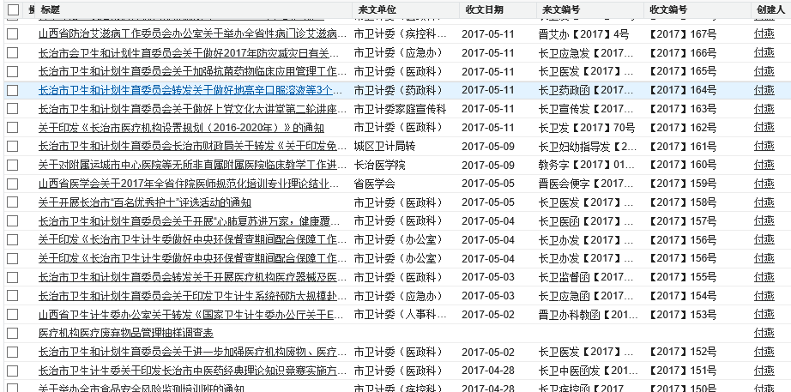

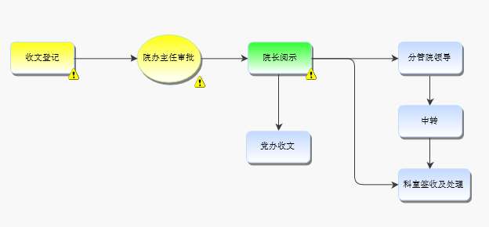

图形化界面了解文件办理进行到那个环节，已办、正办以及未办环节方便查询

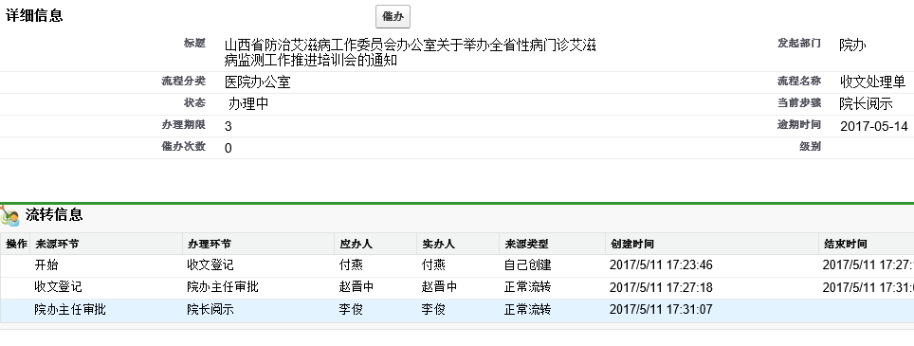

列表方式的办理轨迹一目了然了解文件办理的所有详细情况，包括文件来源、文件实际办理人、接收时间、办理时间、办理状态以及办理结果等信息一个都不缺。

根据医院收文的管理特点，总结来说，系统可以很好地满足以下功能以及技术要求：

支持收文处理单、收文流程自定义功能。

可随时查看该文件不同处理阶段的处理情况，例如各科室传阅情况及主管院长的批示情况。

根据文件的具体内容，可由相关领导选择批转给其他相关领导进行会签，所有相关领导会签完毕；或通过知会步骤执行完毕，收文才能够进出到下一步处理步骤。

支持多人并行传阅，支持传阅与承办同时进行。

设置公文流转的处理流程时，主管副院长可以根据实际情况来决定是否需要将文件流转到院长处。同理，其他各环节也可以根据需要来配置后续可选择的流转环节。

支持收文处理流程的控制，授权用户可以监控和查询收文处理过程，可以设置对收文的限期处理，并在收文处理中对于特殊情况的流程，授权公文督办人员，可对原流程进行修改调整。

办理完毕的公文可进行自动归档。

支持原文扫描并流转功能。

可按日期、编号、来文单位、标题关键字等进行组合查询。

支持以标准样张的格式打印电子公文的内容。

与扫描仪实现关联，当有外部纸质文件要进行收文流转时，只需要将文件放入扫描仪，在系统中点击载入扫描件的功能按钮，可以启动扫描仪进行文件扫描，扫描完成后，在系统中可以自动选择到扫描后的电子文件，将其作为收文的正文或者附件实现流转。

##### 发文管理

发文管理是指：包括处室拟稿、领导审核、核稿、审批、会签、领导签发、校对、文书印发和归档等。实现发文管理完成医院及处室各类型文的全过程，包括从拟稿到红头文件下发的一个完整流程控制，也包括一般公文传递。主要完成发文所涉及的一系列操作，例如：起草、审核、会签、签发、发布等处理。

通过对系统发文的流程定义，可以轻松实现发文流程类似于：拟稿人拟写文稿，发起流程，转至部门负责人，部门负责人审阅、修改文稿并签署意见，根据情况返回给拟稿人或提交分管领导，分管领导审阅、修改文稿并签署意见，根据情况返回给部门负责人或转至领导，领导审阅、修改文稿并签署意见，根据情况返回给科室负责人或通过审批，通过审批的文件转至拟稿人，拟稿人将需要成文的稿件转至收发员，收发员分发公文并归档，流程结束。

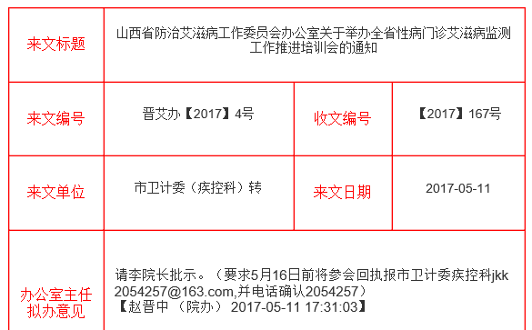

（1）拟稿。通过发文登记，选择相应的发文单和流程即可录入发文信息。发文单的格式和所需信息内容项随时可以通过系统的发文单定义功能来完成定义。

（2）批示意见。相关环节或者领导可以对需要办理的文件按照系统定义好的流程来批示意见，系统支持键盘录入文字意见，这些意见在多人签署后，会自动在意见后面附上意见签署人、签署部门以及签署时间等。除此之外，批示意见还支持领导通过手写笔录入意见，无需键盘操作，手写意见录入后，将保留签署人的原始笔迹，不会转换为计算机文字，相关环节的办理人员都可随时查询意见的内容。

（3）提交处理。当前处理人完成后可按既定的流程提交给后续环节处理，也可选择下一步骤和下一处理人。应支持单一审批、多人并行审批、多人顺序审批、多人审批一人认可即生效和主办、协办阅批的组合审批模式。

（4）保留修改痕迹。所有人对正文的修改都可以按不同的颜色保留痕迹，用户查看时可以选择保留痕迹的查看方式和合并成正式文本的查看方式。强大的正文功能支持，可以轻松撰写符合国家所有公文标准格式的正文。对于文件在流转中任意环节对正文做除的任何修改，都将由系统自动保留修改痕迹。

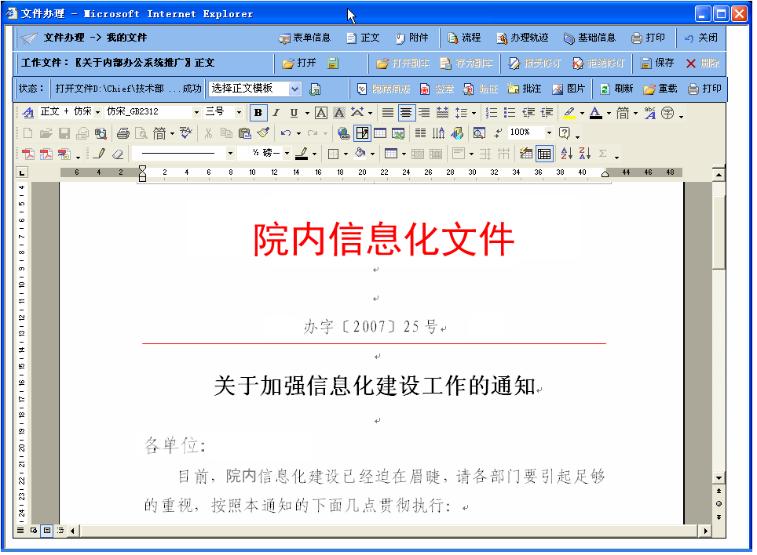

强大的正文功能支持，可以轻松撰写符合国家所有公文标准格式的正文

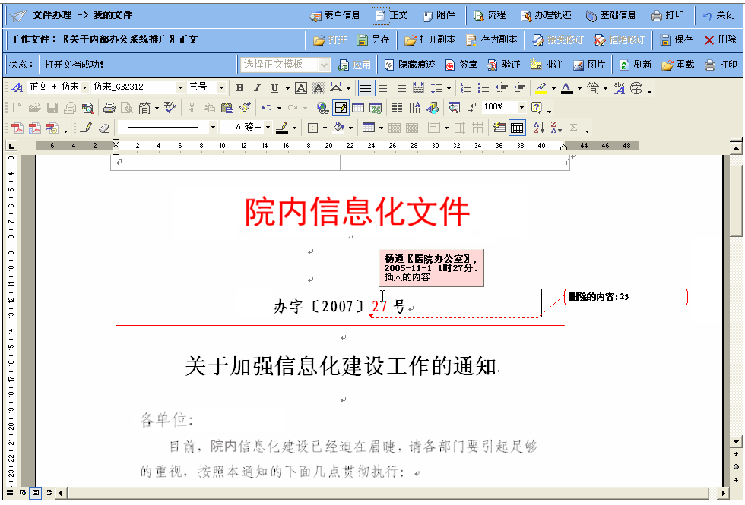

对于文件在流转中任意环节对正文做出的任何修改，都将由系统自动保留修改痕迹。



支持对正文内容的圈阅批示

（5）文件退回或者撤消。相关环节办理人或者领导可以根据文件需要修改程度，决定是否将文件退回（返回上一环节）或者撤消。

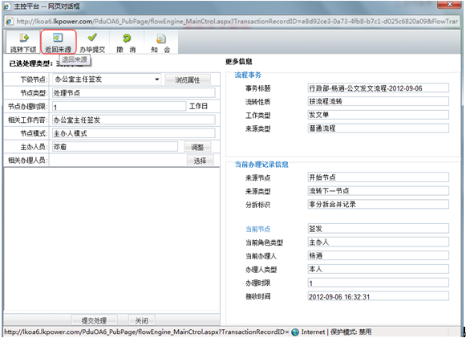

（6）文件跳转。在碰到特殊情况时，例如，由于某个环节的处理人由于实际的客观原因无法对文件进行处理，管理员可以通过该功能将流转中的文件跳转到流程中的上一环节、下一环节或者任意一环节重新处理。提高文件流转的整体效率

（7）文件归档。已完成的文件归入档案管理模块，形成真正的电子档案。

（8）文件管理。系统能对整个工作流程进行实时跟踪监控并及时记录审核修改信息。能够按照办公有关规定，显示公文在其办理过程中所处的地点、状态，以便采取相应的统计、分析、催办等处理措施。系统不允许操作人员删除系统的任何文档，只有系统管理员才有权限删除文件,避免了使用人员误删除文件造成数据丢失。

根据医院发文管理的应用特点，总结来说，系统可以很好地满足发文管理过程中的以下功能以及技术要求：

支持发文稿纸、发文单、套红模板、打印模式、编辑权限、公文的数据属性的自定义功能。

公文流转涉及到的流程可以通过后台进行自定义：通过流程定义可设置用户公文流转的流程，包括设置各审批环节的审批用户是否有撤销退回权限、是否有编辑正文内容的权限、是否能上传下载附件；还能根据不同的判断条件进行流程自动判断等等功能。

要求系统通过多级安全保证机制确保公文流转过程中的安全性和真实性。

系统按照用户岗位不同设置访问权限和操作权限，防止用户越权操作。

可查看公文在不同处理阶段的处理情况。

可根据用户权限进行发文文号的新增、修改、删除管理。

公文文件内容在发文处理流程中可根据权限进行编辑修改，支持笔迹留痕。

系统能够实现发文审批的痕迹保留或版本控制，记录文件经手人的审批意见。

文件可回退、注销操作，并可根据公文发文处理情况进行会签、退回拟稿人等操作。

文件被退回后，拟稿人可直接修改文件内容及附件，进行再次报送。

支持办结的公文自动归档，公文归档是指对已完成的流程的公文归入档案管理模块中，形成真正的公文电子档案。公文归档格式应是PDF格式，同时可以选择性地将公文发送到院内网上或发邮件到人员。可以对发布到内网上的公文权限进行设置，设置的pdf权限可以是：“PDF只能阅读”、“PDF可看可打印”。

系统提供发文催办、督办、流程跟踪与查阅等功能，按所收公文分别设置公文督办人，支持督办人将催办或督办等信息通过电子邮件、即时消息或手机短信等多种方式发送给相应的办理人员，设置公文督办期限，督办期限当天给督办人以消息提醒。公文办毕后可进行公文传阅，根据权限用户可浏览文件的签批信息、正文或附件。同时可以查看传阅文件的浏览情况统计。

支持电子印章、个性签名及手写笔的应用。

可按日期、编号、发文单位、标题关键字、主题词等进行组合查询。

##### 公文签批

提供专门的功能区域集中展现了需要用户办理的所有收发文，点击办理即可对文件进行签批办理，包括了文件内容查看，文件办理状态的查看以及对正文及附件进行下载。

公文签批可以实现公文管理中涉及到收、发文的审批和签发。在签批的方式上支持键盘输入、点选输入、手写意见、圈阅审批、电子签名、电子签章等多种签批方式。

##### 修改留痕

对于发文和收文的附件和正文，如果有修改的需求，各处理环节根据自己的权限，均可以在系统中在线进行内容的修改，系统可自动记录修改的内容，修改人的姓名，部门，修改的时间，在对公文进行查看时，通过不同的公文版本，可以清晰地产看到不同环节的修改痕迹，以不同颜色进行呈现，让修改痕迹直观地显示。

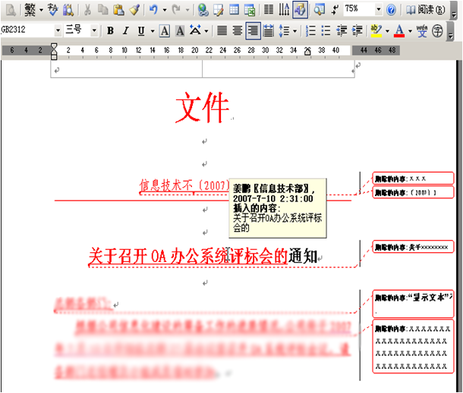

##### 公文催办

在各类收发文以及事务性文件的办理过程中根据需要可随时进行手动催办，同时也可以在系统中设置办理时间等维度，系统自动发送消息进行流程催办。

系统也支持授权用户将催办的信息通过电子邮件、即时消息或手机短信等多种方式发送给相应的办理人员。

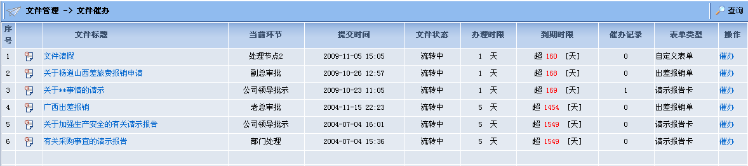

##### 公文督办

公文督办是指系统对日常办公的办文、办会、办事的过程管理，催办、督办管理，加强过程控制，提高办公效率。拟办人员可以指定人员对公文进行督办，指定人员可以设置对收文的期限，同时也可以通过短信、在线信息、邮件等多种方式进行超时提醒或是督办提醒，方便单位领导查看和督办。

1. 制定督办：收文管理中拟办人员可以指定人员对该公文进行督办，设置收文期限，设置提醒。
2. 督办列表：督办人员可以查看自己督办的公文列表。
3. 文件跳转：在碰到特殊情况时，例如，由于某各环节的处理人由于实际的客观原因无法对文件进行处理，管理员可以通过该功能将流转中的文件跳转到流程中的上一环节、下一环节或者任意一环节重新处理，提高文件流转的整体效率。

公文督办模块能够完全满足如下要求：

1. 可设置公文超时处理的提醒功能；
2. 可设置公文督办期限，督办期限当天给督办人以消息提醒；
3. 可按所收公文分别设置公文督办人；
4. 可设置公文督办提醒方式，提供短信、在线信息、邮件等方式；
5. 公文督办人员可监控公文处理情况，并对延迟未办理人员进行催办。

##### 公文归档管理

公文归档管理是指通过系统的档案管理平台提供的公文档案进行集中式管理。由档案管理人员遵循文件的形成规律，保持文件之间的有机联系，区分不同价值，来进行对相关公文文件的存档和对存档信息的管理，可以根据公文类型建立相应的目录，可以将办理完毕的公文可进行自动归档或者手工移送至档案管理模块，形成真正的电子档案。同时文档管理人员还可以把根据医院的管理制度，开放权限，拥有不同权限的用户可以对文件的内容、使用记录等进行实时查询。

功能包括：

1. 文件目录管理
2. 文档管理
3. 案卷管理（建卷、封卷、拆卷）
4. 档案借阅
5. 浏览使用

功能特点：

1. 支持自定义设置编号规则
2. 支持自定义多维权限管理
3. 自定义查询统计格式
4. 支持组卷、封卷、拆卷、移卷
5. 支持密级管理规范
6. 支持档案借阅的在线申请及审批
7. 支持在线授权调阅
8. 支持浏览日志管理

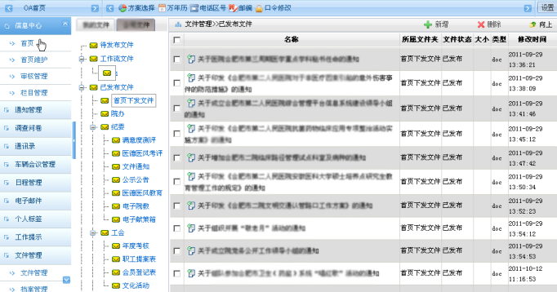

##### 文件传阅

文件传阅是用户可以通过办公管理系统实现文件传递、传阅，相关人员可以在线讨论，用户接收到的传阅文件信息，点击标题后，根据权限用户可浏览传阅文件的签批信息、正文或附件。同时文件传阅管理人员可以通过系统查看到收件人是否已阅、何时阅读、是否回复等信息，使得收件人与发件人不再是“单线联系”，从而也可以实现简单的请示、进行简单的任务布置和反馈。

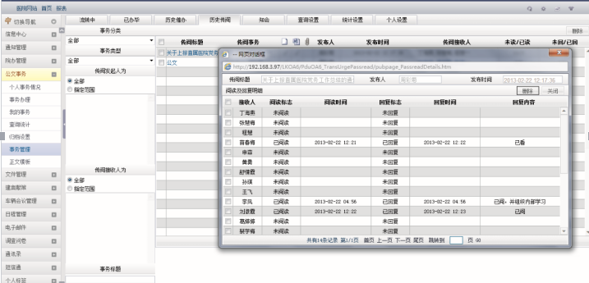

##### 公文查询

查询统计是指根据权限，可以方便用户快速查找到系统中所有办结的公文，可按归档日期、来文日期、编号、来文单位、标题关键字等条件进行统计查询；

当前登录用户根据分配到的权限可以对处室及个人办文工作量进行统计。工作量统计的报表格式可以由管理员进行定义，以统一的格式在系统中展现。

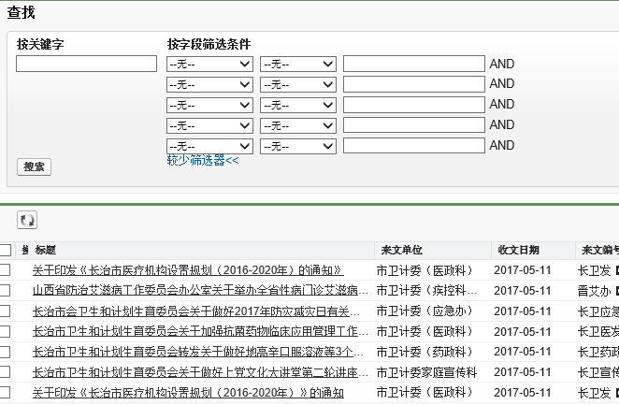

##### 手写审批/电子签名/电子公章

在审批各类收发文、事务性文件、签报及函件的过程中，可直接在电子表单上进行手写审批，手写审批后，电子表单将保留书写的原始笔迹，另外，也可根据需要通过专用的密码产品在电子表单上加盖符合国家电子签名法的电子签名和电子公章，电子签名及电子公章支持CA数字证书。

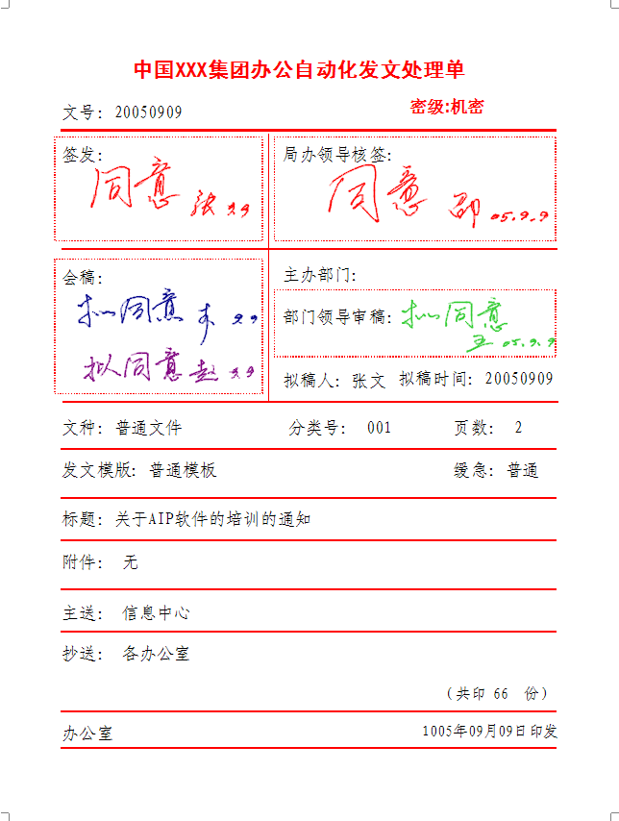

（电子签名示例图）



支持电子签名及电子签章



支持对正文内容的手写签批

##### 表单定义

表单定义是指办公系统中的表单自定义平台。通过该平台可完全自定义用户的实际应用表单数据属性、表单样式、表单编辑权限、表单的打印模式、表单的数据属性、表单的编辑权限等等功能。

数据属性：是指审批文件中需要填写的内容或审批的内容；通过办公系统表单自定义平台归纳出了多种数据属性，比如字符串、整数、浮点数、文字、意见、图片、手写意见、枚举等等属性来满足用户审批表单的要求。

表单格式设置：是指文件审批表格式，可以直接使用用户的电子文件格式，用户也可自行设计表样；并将数据属性和表样一一关联起来。表单设计器是调用的本机的OFFCIE控件。

表单编辑权限：是指表单内容的操作权限，通过该功能，可设置流程审批的各环节参与人员对表单数据属性的编辑权限。比如申请人只能查看或填写申请内容、部门、科室领导只能查看或填写部门意见而不能在医院领导意见处查看或填写意见等等。表单编辑模式一旦设置，可以与流程环节进行关联，通过这种设置可以成功实现一些应用，例如：可设置分院一旦向总院上报文件后，即无法查看总院后续审批环节签署的各类意见；而反过来，作为总院下发的文件，可以设置可全程监控分院各个审批环节的签署的意见和内容。

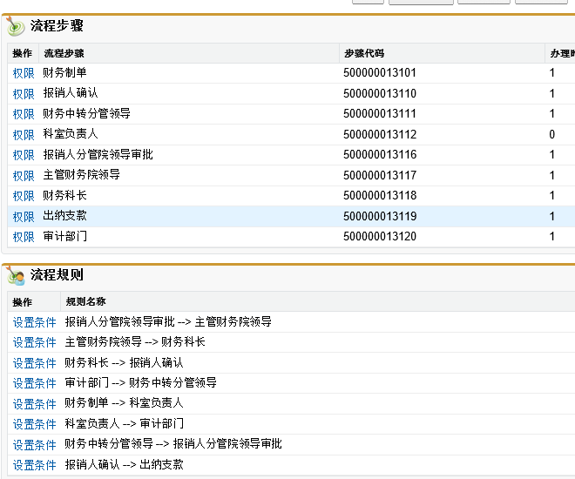

(表单编辑模式自定义)

预览打印模式是指可以将表单中的内容可以选择性的显示并打印出来，用户在预览打印模式中可以直接设置显示和不显示，在预览打印过程中，就可以根据要求打印显示的部分进行存档或其他操作。

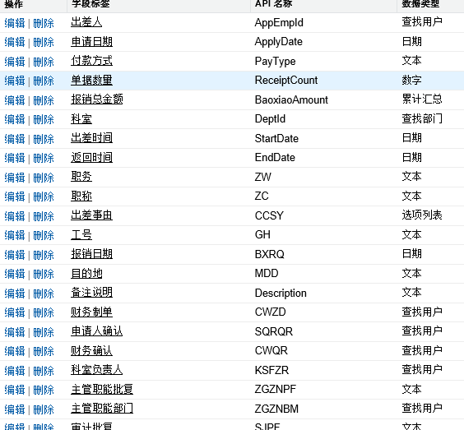

通过表单自定义能够完全满足如下要求：

1. 提供向导式、模板化表单设计过程和图形化流程设计工具，表单模板支持自定义功能；
2. 支持对现有word或excel或HTML格式的表单导入功能，减少设计的工作量；
3. 支持对表单内容进行查询、统计、汇总，可自定义需要查询内容及设置条件，查询结果支持word、excel、pdf、html格式导出；
4. 支持表单定义可分级授权，表单中每个数据项的操作权限可按照表单流程节点分别设置；
5. 同一表单可任意绑定多个流程。

##### 流程定义

流程自定义平台可随时根据用户的审批流程需求定义流程审批节点及审批流向，后续用户的审批流程增加或变更时无需再通过软件开发，只需通过流程定义工具来完成。

拥有权限的用户可以通过流程自定义平台设置用户需要的业务流程，包括设置各流程环节的用户是否有撤销、退回权限、是否有编辑正文内容的权限、是否能上传下载附件；还能根据不同的判断条件进行流程自动判断等等功能。

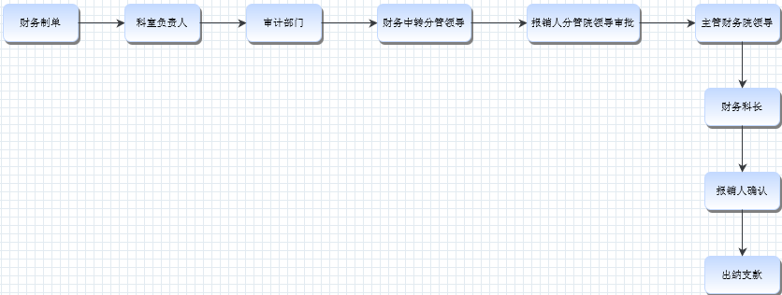

1. 多节点定义：文件审批过程从开始节点到结束节点，中间可能需要经历一条或多条流程审批分支。办公系统流程自定义平台可以无限自定义节点来满足用户需求。
2. 条件路由：如果在某个节点有多条流程分支走向，办公系统流程自定义平台提供了条件智能判断功能，比如借款审批流程中，跟自动根据借款金额大小自动判断不同的审批流程分支；判断条件支持多个条件组合。

审批办理人：可按角色、职位、级别、工作组、部门、人员来设置流程审批各环节的参与人员。

串行：支持工作流程的串行执行，即只有每一操作组都对请求执行了操作，工作流才会流转到下一目标节点。例如合同审批，设定各相关部门都审批通过后流转到总经理处审批。

并行：支持工作流程的并行执行，即操作群组中的任何操作组对工作流执行了操作，工作流都会流转到下一目标节点。例如对于某些公文的审批，当某一执行者缺席时，他的另一满足操作条件的执行者可代替他进行操作，从而不会因为人员缺席而影响工作流流转的速度。

加签：是指在审批过程中，某个环节可以通过加签功能将文件传送给其他相关部门一起进行会签。

退回与撤销：是指文件审批各环节参与人是否具有文件撤销或退回权限。

正文编辑权限：是指能否都正文具有修改、添加批注、套红、加盖公章等权限。

清稿：是指正文清稿权限。

办毕后浏览权限：即文件在当前环节办毕后，是否还可以继续查看后续的办理环节和办理情况。

流程修改权限：即在当前办理环节是否可以对当前文件后续办理的流程环节进行调整。

办理人员多元化：设置流程环节的办理人员时，接收群体可支持设置到人员、部门、职位或级别，实现根据需要将办理人设置到不同的角色对象，以满足不同应用场景的需要。

### 院报管理

#### 院报维护

院报管理员查看和维护医院院报，医院院报可以为多种文件格式，如：word、pdf、ppt等。还可以设置预览图片。院报信息增加完后需要进行提交操作，医院其他用户才可以查看或下载院报信息

#### 院报浏览

全院人员可以查看已提交的院报信息，按标题进行查询，并可选择列表方式和缩略图两种方式进行查看和下载院报

### 车辆管理

#### 车辆信息管理

由车辆管理员维护车辆的基础信息，包括：车辆类型、车牌号、车辆购买方式、加油卡等。

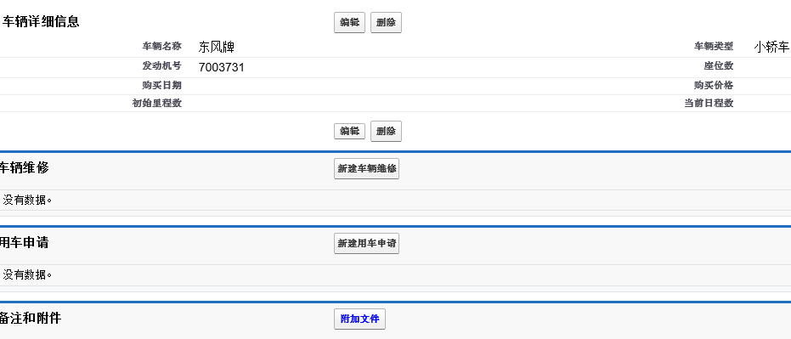

#### 用车管理

用车管理包括：用车申请、派车管理和出车管理，用户通过用车申请模块申请用车，车辆管理员审核通过后，可以在派车管理中进行派车操作，指定出车司机和车辆，司机回院还车时，在出车管理中填入本次出车的里程和时长，完成出车。

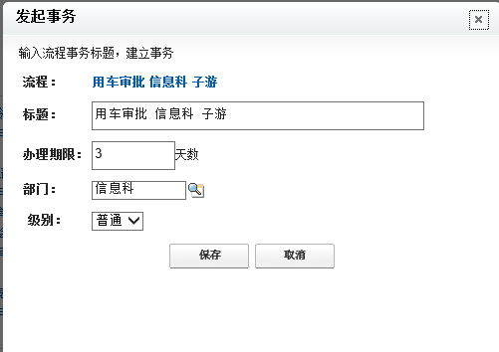

#### 维修站管理

由管理员维护维修站信息，方便查询。

#### 费用管理

维护用车过程中产生的费用，包括：费用预警、过路费、年检费、保养费等。

### 档案管理

系统中的所有工作流审批事项可在半截完毕后自动归档，也支持用户直接上传档案数据，在归档和上传时可录入档案的各类进本信息。

#### 档案维护

系统中的所有工作流审批事项可在半截完毕后自动归档，也支持用户直接上传档案数据，在归档和上传时可录入档案的各类进本信息

#### 档案借阅

包括档案查询、借阅申请、审批、档案浏览等功能

### 制度管理

制度管理是现代企业的核心和灵魂，它对企业的成长和发展意义重大又深远。它不仅能加强医院的规范化管理，完善各项工作管理制度，更长远的来看，它是公司蓬勃发展，提高经济效益的根本。

信息化的制度管理包括从制度登记到审核发布、制度检查等一整套严格的制定流程，并附有谨密的权限管理和分配，保证了制度的规范和严谨。同时制度的对象可以看到自身角色和权限范围内的制度并能够积极参与提出问题，共同促进制度的完善和形成。信息化制度一定是企业制度管理完善道路中迈出的积极而关键的一步。

#### 权限设置

权限设置主要功能是创建制度管理员和分配管辖部门权限，是制度管理的基础设置，包括制度管理员的权限的设置和清空。

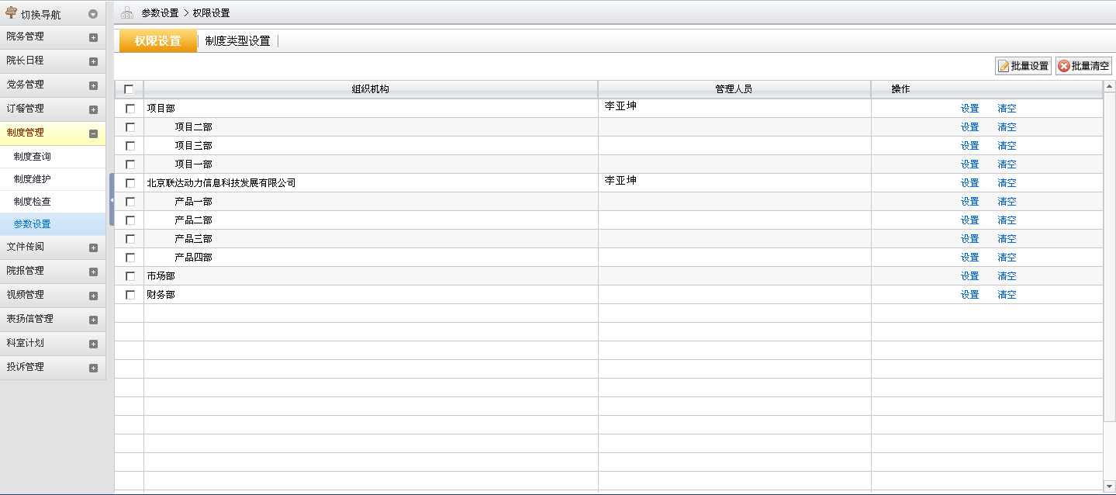

#### 制度类型设置

制度类型是制度的基本属性，对制度的类型区分。制度类型维护可以设置制度类型的基本信息和模板内容，在制度登记和制度分类的维护中会用到。

制度类型信息的维护模块，包括制度类型列表的展示和制度类型的增加、编辑、删除以及制度类型信息的查看，分配有参数设置的系统管理员可对公司的所有制度类型进行统一设置。

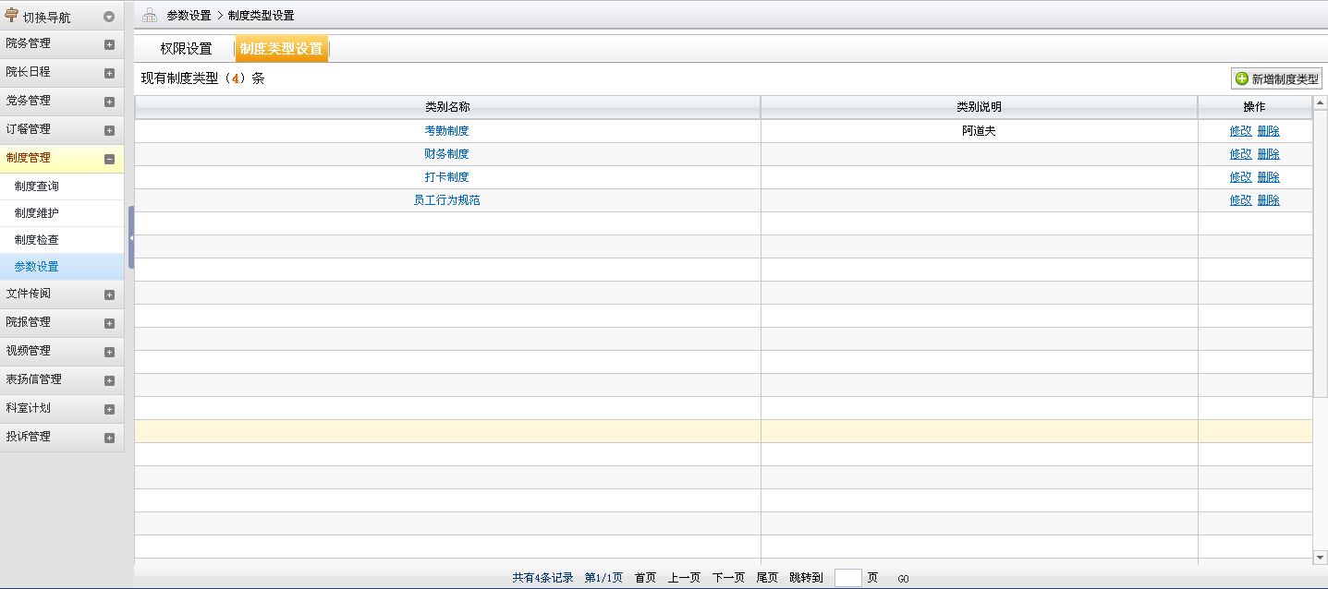

#### 制度维护

制度分类是在制度管理员在制度类型的基础上对制度分类信息的维护，包括制度分类列表的展示和分类的增加、编辑、删除以及分类信息的查看。分类是树形结构，挂在制度类型下面，在制度登记中会用到和体现。

#### 制度等级

制度登记是制度管理员对所属管理部门范围下的具体制度内容进行登记维护。

* 制度编号：所发布的制度编号
* 制度名称：制度的名称
* 版本号：该制度的版本号
* 制度类型：制度类型，提取制度类型维护中的内容
* 制度分类：提取制度分类中的内容
* 发布部门：发布制度的部门
* 发布人：发布制度的人员姓名
* 审核人：制度的审核人员，下拉提取本制度分类下的审核人员信息
* 发布日期：制度的发布日期
* 生效日期：制度的生效日期
* 有效期至：制度的有效日期
* 制度状态：系统默认的制度状态，默认为草稿
* 适用范围：该制度内容的适用部门、人员范围
* 选择关联方式：选择制度的关联方式，包括：合并 拆分内容相关
* 关联制度：该制度所关联的制度（执行中和已发布制度）

#### 制度查询

制度参与人员可以查询权限范围内的已发布和执行中的制度信息，可以按照组织机构和制度类型两种维度，并可自定义查询条件来查看制度信息，同时可对制度进行提问并查看当前制度下的其他问答内容。

#### 制度问答

制度问题是制度参与人对针对制度本人提出问题的查询和管理，可以按时间来过滤制度问题，来掌握所关注问题的最新回复情况，并且可对制度进行多次提问和查看制度的其他问答内容。

### 人力资源管理

#### 人事档案

对医院员工档案进行管理，员工的不同档案信息可以分给不同的科室或者部门进行维护，包括：人事档案的新建、档案维护、档案调阅、人事档案归档等内容。

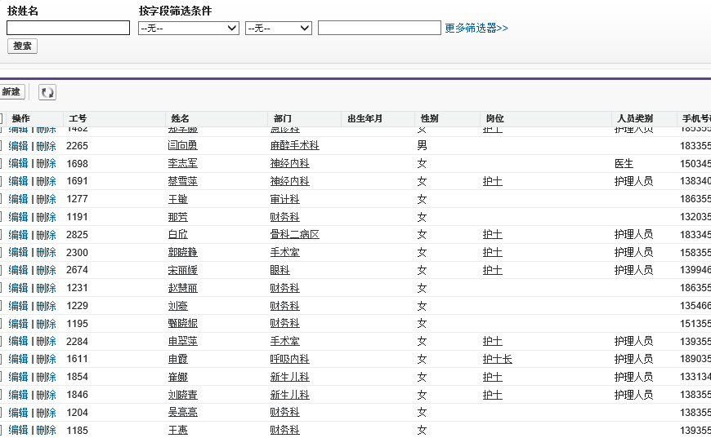

#### 人事异动

人事异动主要基于审批流程的业务进行管理。用户根据具体的业务，对不同的业务类型灵活定义不同的审批流程，并且支持多级审批流程。定义了的审批流程环节的模板将按照定义的流程被传递和审批。用户可以随时进行任务监控。

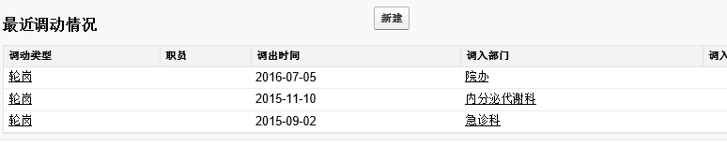

#### 考勤休假

考勤管理是人事工作中一项基础性管理任务，为工资核算、劳动纪律管理、绩效考核等各项人事工作提供基础性信息。主要包括：申请登记、考勤数据、历史查询、假期管理、基础信息、刷卡数据、排班管理和参数设置等功能模块。

该模块是主要功能是满足用户通过网络协联方式，实现与院内考勤设备对接，自动采集考勤机数据，与排班情况进行关联，生成院内职工的考勤打卡记录，实现自动考勤。也可根据医院的实际情况，支持考勤数据的上报，实现手工考勤，考勤数据上报支持集中统一填报、分科室填报、跨科室填报。

一般客户单位都有自己的考勤系统，比如IC卡考勤，指纹考勤等，但是大部分考勤系统只是单纯的登记数据，并不包含考勤数据的甄选以及相关的请假申请审批等功能，尤其在处理多个班种的考勤上很难达到理想的效果，给相关的人力行政部门进行考勤管理统计时造成比较大的困难。

考勤管理模块结合医院客户的实际困难，结合医院特色，提供考勤数据上报功能，用户可按照约定的格式，将考勤数据集中、分科室或跨科室上报到系统，系统自动对上报数据进行解析，关联系统的排班信息生成用户的实际考勤记录。

考勤管理模块可同时支持指纹考勤机、门禁系统接口，在线登陆考勤模式，并可与用户原有考勤系统进行数据集成，进行数据的自动提取。

考勤管理的主要功能特点如下：

1. 支持考勤类别自定义，并按照简称在考勤情况查询时直观地进行显示；
2. 支持手工考勤方式设置医护人员实际的出勤情况；
3. 支持批量设置考勤情况；
4. 支持与排班对照显示实际考勤情况；
5. 引入“工作单元”概念，可以设置不同考勤员管理不同的考勤范围。

##### 参数设置

设置每个工作单元的考勤员及查看考勤统计人员。自定义考勤类别（包括：简称、是否影响全勤等）。导入排班数据，方便录入考勤时对照。封存考勤数据，也可对特定工作单元的特定日期范围解封。

##### 考勤管理

各个工作单元的考勤员设置对应日期的考勤情况。提供考勤设置的批量操作。

##### 个人考勤

个人可按日历方式查看自己所在工作单元考勤情况，并支持导出数据至Excel文件。

##### 考勤明细查询

考勤员、查询统计人员根据不同的权限范围，按日期查看考勤明细数据。

##### 月考勤报表

考勤员、查询统计人员根据不同的权限范围，查看月考勤统计数据。并支持导出数据至Excel文件。

##### 年考勤报表

考勤员、查询统计人员根据不同的权限范围，查看年考勤统计数据。并支持导出数据至Excel文件。

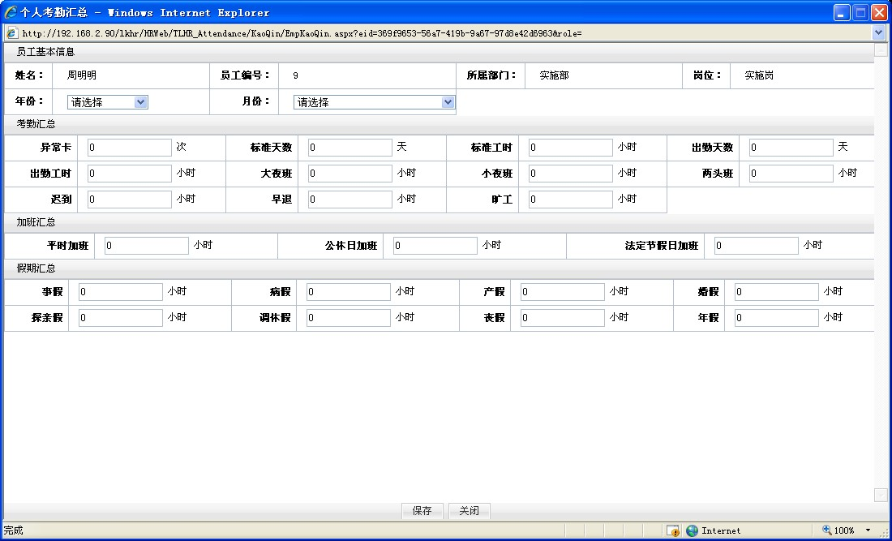

**考勤上报**

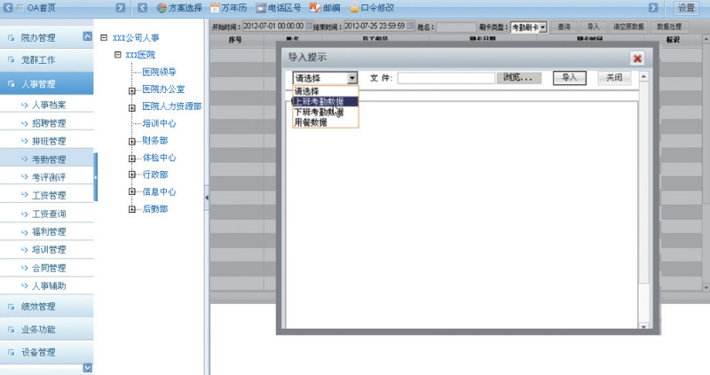

**个人考勤数据导入**

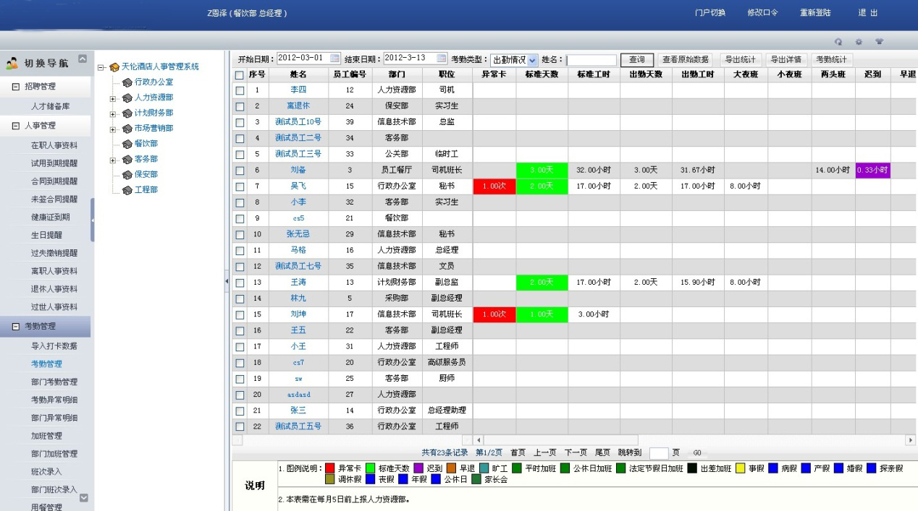

**考勤统计**

#### 报表管理

对医院中各类人员信息进行统计、制作统计报表，包括：生成报表、报表汇总、报表分析等功能。

#### 薪资导入

导入薪资报表，方便全院职工查询，节省人工发放工资条工作量。

医院的职工数量较大，类别较多，工资条的发放也是财务人事部门比较烦琐的工作内容之一，系统可提供多种格式的薪酬导入，可按照权限范围使用户方便快捷查询到薪酬发放情况，并可保留历史列表用于对比统计。

薪酬查询功能提供供个人、科室主管及院领导进行不同层次的查询和统计。

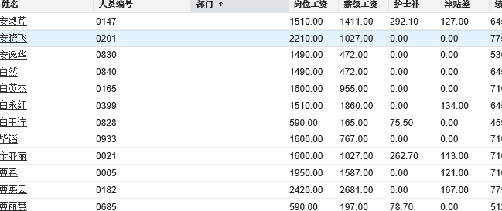

工资查询支持导入的方式将全院人员的工资导入到系统，个人及其院领导登录自己相应的平台即可查询进行查询，实现了工资条的电子化发放。

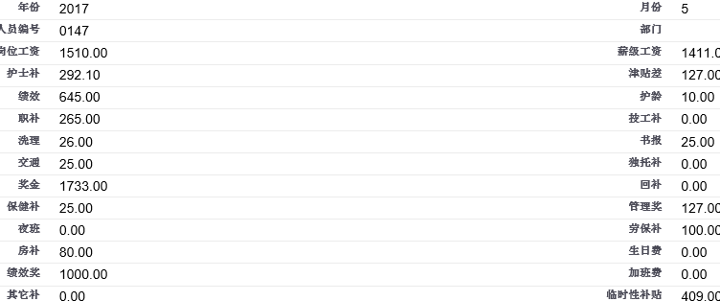

### 信息发布平台

#### 信息管理

信息浏览是为当前登录系统的用户展现医院内部各类信息的一个平台。信息内容的展现按照当前登录用户的权限自动提取，只展示当前用户有权限浏览的信息。点击各个信息版块中的信息标题即可进行信息的浏览。用户还可以通过信息门户提供的查询功能进行条件查询。

栏目管理员通过信息管理的功能可建立医院需要的各种信息栏目，例如：医院咨询、专题报道、临床医疗、合作交流、科学研究、工会园地等不同类型的信息栏目。并且在系统运行过程中，可随时根据医院的需要，对于栏目的定义进行增加、调整和删除。支持管理员定义一个或多个信息模版格式，一旦定义后，具备信息发布权限的用户在信息提交时，可以选择这些信息模版进行应用，在模版的基础之上再进行内容的编辑，这样的好处是可以统一医院内部各种类型信息的格式。可维护待发布、已发布的信息及进行信息统计、信息评论等。

对敏感信息类型进行审核操作，避免没有审核过程，让浏览用户直接看到。

设置栏目参数、栏目管理员、首页的图片信息及重点信息内容等。

#### 通知管理

设置通知类型以及每种类型的参数，包括管理范围、发布范围及启用状态。配置通知管理全局参数，包括：最新公告的显示方式及条数、按发布部门查询相关显示范围设置、新进员工是否能浏览之前通知、回执统计中，是否显示无效公告、提醒方式开关控制等。

发布自己权限范围内类型的通知；对自己权限范围内的通知进行管理操作，包括发布、编辑、删除等，查阅发布之后的通知的回执情况，实现通知的实时查阅与管理。

浏览自己接收到的通知，提供多种查看方式，包括：按年月查询、按类型查询、按部门查询等。查询结果按通知类型分类显示。

对紧急事件使用此功能，让被通知人知悉。已发布状态并且在发布日期范围内的紧急通知，会在用户登录后以弹出窗口的形式提示。 紧急通知管理员通过此模块可以新增、编辑、发布、删除或结束紧急通知。

#### 文件管理

包括我的文件和医院文件，一般用户可以管理自己的文件，或根据设置的权限查看医院文件。档案管理员可以管理医院文件，设置文件目录和事务归档目录，支持按照文件类别设置目录结构，如：学习资料，工作总结，年度计划等；也可根据科室设置，如：内科、信息科、院办等。

设置文件管理员，文件管理员可以设置一般用户的个人空间大小、查看一般用户文件空间使用统计、进行参数配置和管理一般用户使用记录。

#### 多媒体管理

管理栏目及设置栏目权限，维护一级栏目的管理人员以及明细栏目的查阅人员。并维护所有视频信息。

维护明细栏目，设置明细栏目的视频查阅权限。对权限范围内的视频信息进行管理，包括新增、编辑、删除、提交以及转移。提交之后的视频，普通用户可以在线观看。

查看自己权限范围内的视频，并可对视频进行在线播放。

### 行政事务审批

#### 事务设置

管理员在此模块建立事务分类、事务类型、增加流程模板并关联表单，定义事务的处理流程与每个步骤的操作人员等。

#### 我的事物

创建事务申请，查询事务的处理情况，跟踪事务处理，查询和自己有关的所有事务办理情况。

#### 事物办理

事务办理是指可进行文件电子化的处理工作：包括查看提交人的事务内容、历史审批环节的审批意见、正文的批注等信息后；可填写本人的处理意见并提交下一环节审批。审批者也可根据实际情况将文件直接退回或撤销给起草人。支持手写意见、电子签名、电子签章等多种签批方式。

#### 个人事物情况

在一个页面中展现当前用户相关的事务处理情况，设置当前用户的代理委托及消息提示方式

#### 事物管理

管理员在此模块管理所有用户的流转中和已办毕的事务，查看历史催办、历史传阅和知会信息。定义查询和统计的规则并设置查看人员的权限。统一设置各个用户的提示消息规则等信息。

#### 查询

根据事务管理中设置的查询和统计规则查询统计数据（需要有操作权限）。

#### 督办

领导或发起人可以对正在办事的事务进行督办，实时掌握事务进程。

#### 正文模板

在此维护事务正文里面选择的正文模板。

### 协同沟通

#### 消息管理

统一消息的后台管理模块，在消息管理中配置各种消息的功能配置。

#### 手机短信

系统自带的短信平台，用户可以通过短信平台给通讯录中的联系人的手机发送短信。

#### 内部邮件

使用方式与标准的Web Mail基本一致，功能包括：新建邮件、收件箱、草稿箱、已发送、已删除、通讯录、个人参数设置以及查看邮箱使用情况等功能，通过邮件模块可以在办公平台内部用户之间发送、接收邮件。

#### 及时通信

即时通讯软件（Active Messenger）可实现院内各级人员之间进行消息、文件及文件夹发送，还可以与综合办公系统实现无缝的集成，与综合办公系统实现统一组织机构和用户认证，同时可通过即时通讯客户端直接登录到综合办公系统，当有需要用户处理的事务（例如：待办公文、待审批事务、内部邮件到达、未读通知…等等）时，即时通讯客户端可以以声音和弹出提示窗方式将提醒消息推送到用户桌面，实现了人性化的提醒方式。

#### 会议管理

所有部门申请会议室时，可通过本功能进行申请，得到院办批准后生效。设置有权限的人员可以实时查询当前及今后一定时期各个会议室的使用情况。通过信息化管理，避免会议室冲突，提高利用效率。本功能的实现是通过办公资源管理是指对医院会议室的预约进行相应的审批管理。

会议日历：查看与自己相关或者全部人的会议安排。按月日历查看会议。

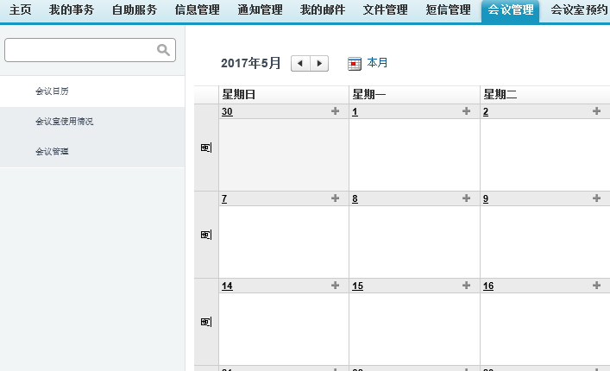

通过会议室占用情况查看哪些会议室占用，已经相关的会议。

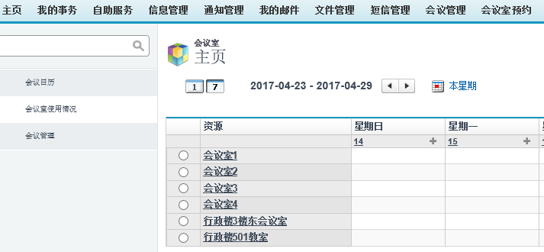

通过会议管理创建会议，邀请会议参与人。邮件通知、短信通知会议参与人，收集通知人员反馈。记录会议纪要。

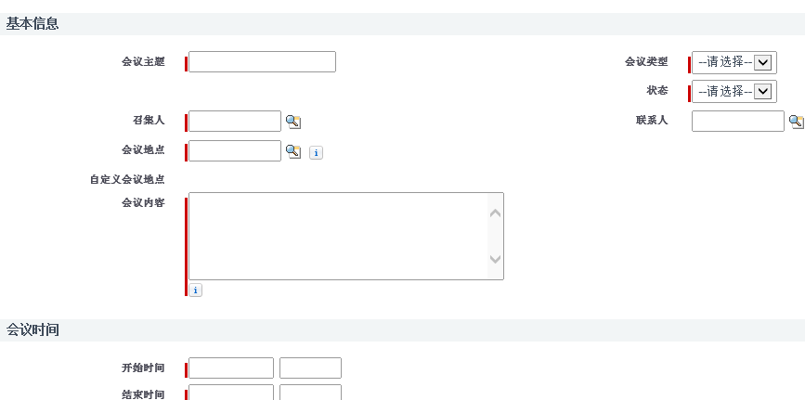

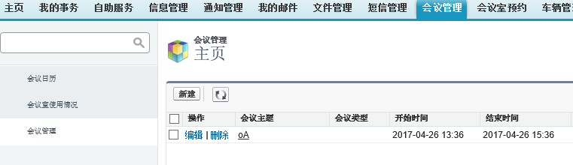

支持通过手机实现扫码签到、统计。

会议预约，对占用预约提醒。对预约会议室进行审批。

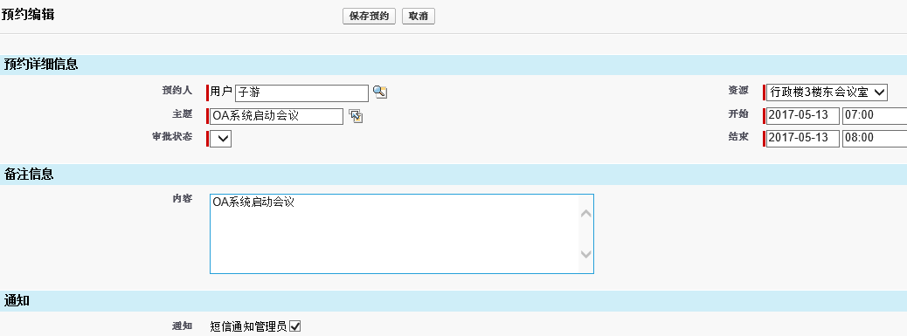

### 计划日程管理

对各类日程进行查看及管理，包括：我的日程、部门日程、领导日程以及集体活动。通过日程状态（待安排、已安排、已完成）及日程的时间范围（日视图、周视图、月视图）灵活展示，并可以对相应日程添加批注。

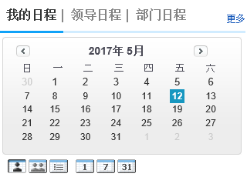

### 任务管理

#### 个人任务

管理自己的任务，任务到期提醒。

#### 分配任务

上级分配任务给下级，或者任意人给员工分配任务。任务到期提醒，完成情况。

### 科室计划管理

各个科室的计划管理员，制定本科室的工作计划，包括参加人员、工作日期及工作内容等。计划制定完成后提交给计划管理部门（院办）或医院领导，计划管理部门（院办）或医院领导，查看全院所有科室的科室计划制定情况，并可以对工作计划进行修改和打印。有权限的用户可通过计划查看功能，查看全院所有科室的科室计划制定情况，在计划查看功能中仅提供打印功能。

### 资源管理

维护医院的公用资源分类及公用资源，包括车辆、会议室等。设置各个公用资源的管理员。这些资源一般都不属于某个科室，由医院统一管理。

### 资源预约

查看所有资源及资源的预约情况，根据自己想要预约资源的使用情况，新增预约。并可以查看自己的预约记录。资源预约情况以最直观的日历方式展现。

### 查询统计

各个资源的管理员审核资源预约人在某个时间段是否有资格使用该资源。如：是否允许某人可以在某一时间段内使用某个会议室。

### 关系管理系统

### 员工关系

职工满意度调查、或知识学习。

### 病患关系管理

患者可以通过网站，微信公众号，微博账号，填写满意度问卷调查或者反馈问题，数据直接进入办公系统。

### 自助平台

员工自助入口，提供员工查询或管理各系统中与自己直接相关信息的统一入口。例如人力资源，协同办公，考勤排班等子系统。员工不需要分别登陆这些系统去查看管理。

### 工资查询

查询自己每月工资或者奖金，工资条打印等。

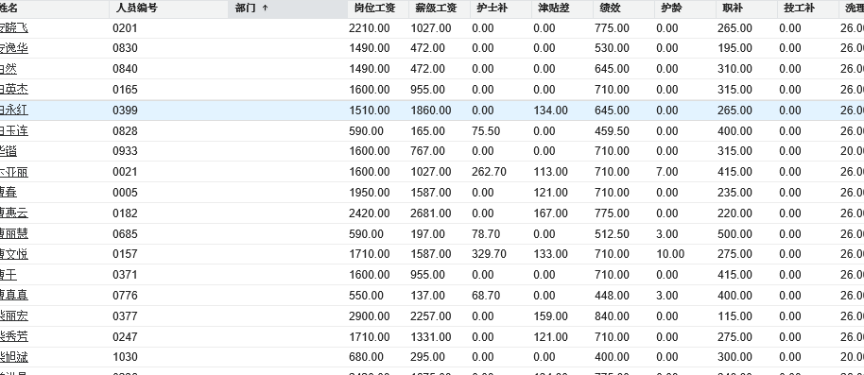

### 我的排班查询

查询自己的排班数据

### 科室排班

查询自己科室的排班情况

### 考勤查询

查询自己历年月的考勤汇总与详细数据

### 短信平台

#### 短信发送

短信即时发送，提供短信界面发送界面，用户可以粘贴号码发送。

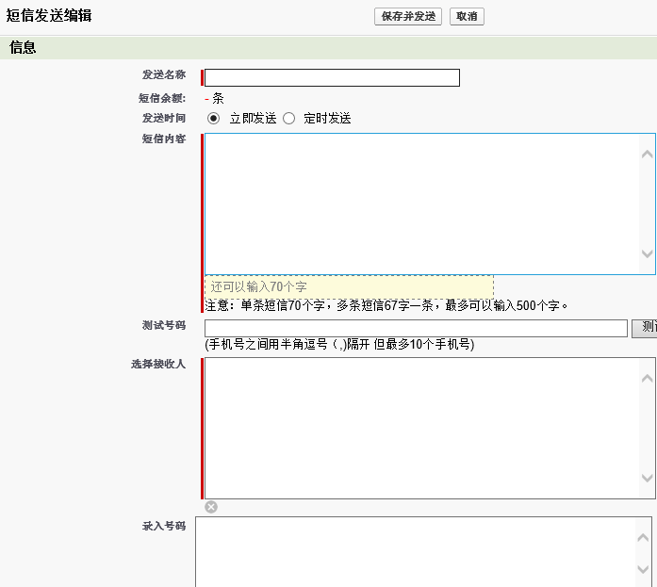

短信定时发送，查询短信发送历史记录，用户可以查询每天发送记录，发送送达状态。

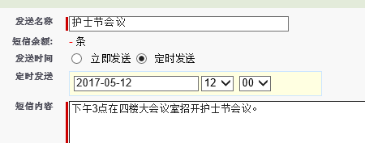

短信记录，查询短信发送历史记录，用户可以查询每天发送记录，发送送达状态。

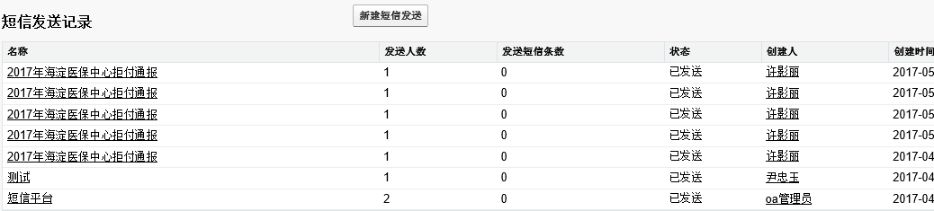

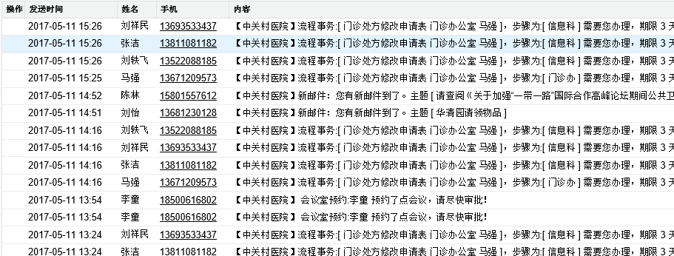

短信子号，设置【泰州市第四人民医院】发送号码，为指定唯一号码。

#### 短信接口

发送接口，提供短信接口，供各医院的子系统统一调用。各子系统发送记录统一归入短信平台。

获取发送报表，通过接口可以获取到每天发送状况报表。

#### 短信验证系统

注册验证，提供网站，自助机器等系统的注册验证，由系统生成验证码，返回给各接入系统，短信平台推送到手机上。客户根据收到的短信，进行登录验证。



验证超时验证，当用户登录提交后，系统验证注册码是否过期，过期后，不能登录。

## 移动系统功能设计

移动端支持WAP与APP，WAP应用通过自带浏览器使用功能和效果与PC端一样。APP应用支持苹果、安卓，支持定位，用于考勤、会议签到等管理。WAP与APP应用支持直接起草、审批各类事务。

### WAP应用

系统支持苹果、安卓手机路浏览器，通过苹果、安卓手机路浏览器可直接使用，页面与功能与PC端完全一样。

### 移动办公客户端

系统支持移动办公，提供移动版本app，支持iOS和安卓操作系统。

App端功能与pc端功能共通，数据实时更新同步。

部分app端功能页面展示如下：

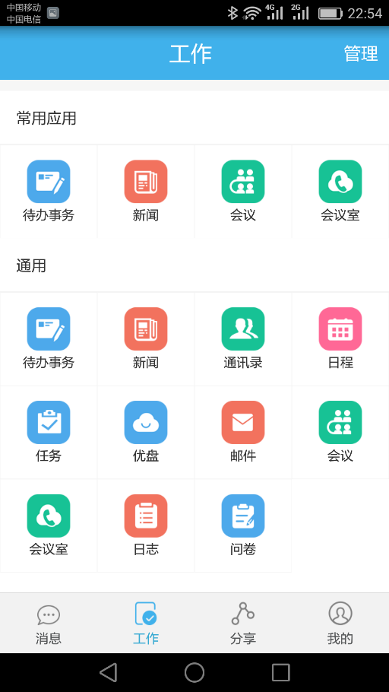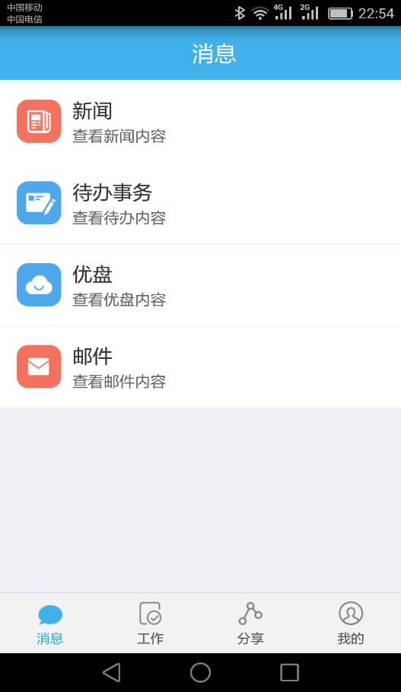

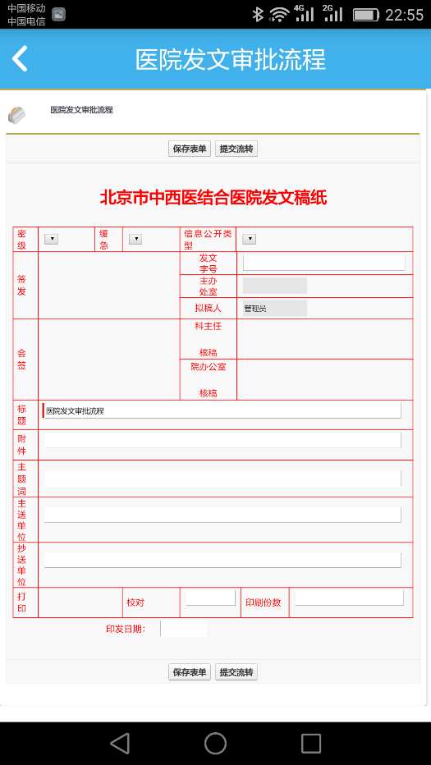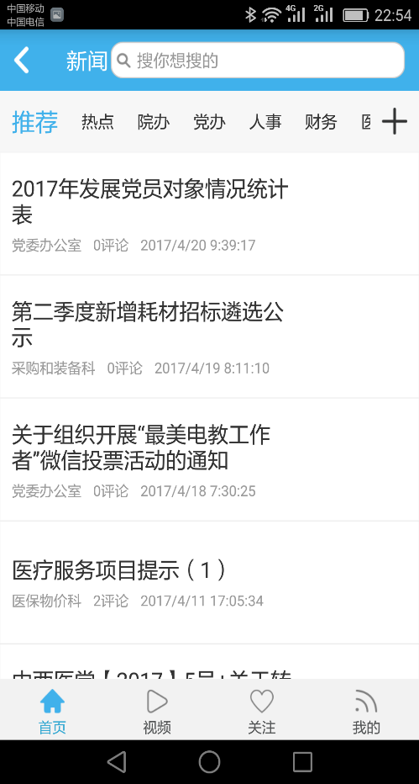

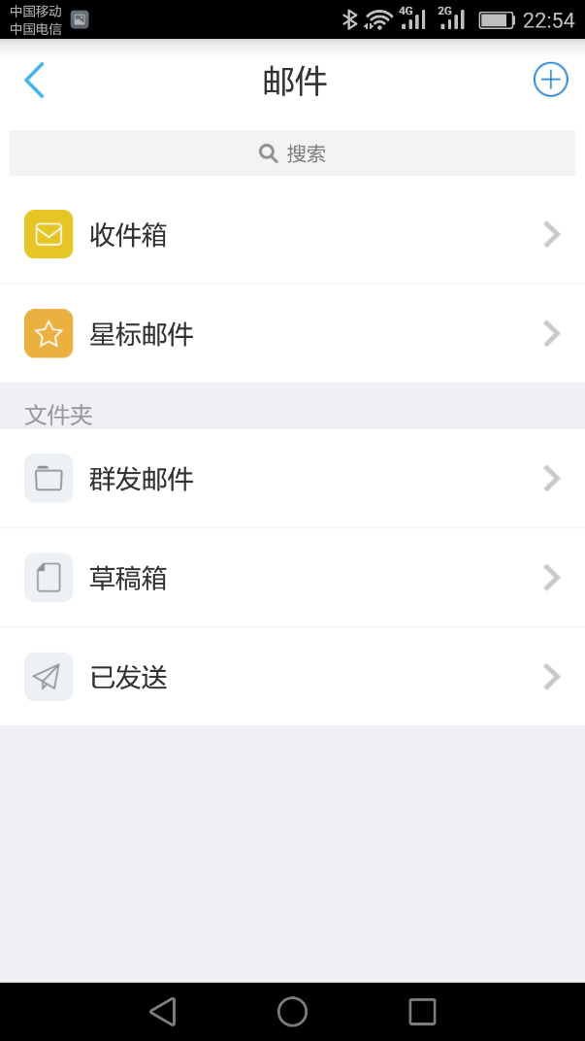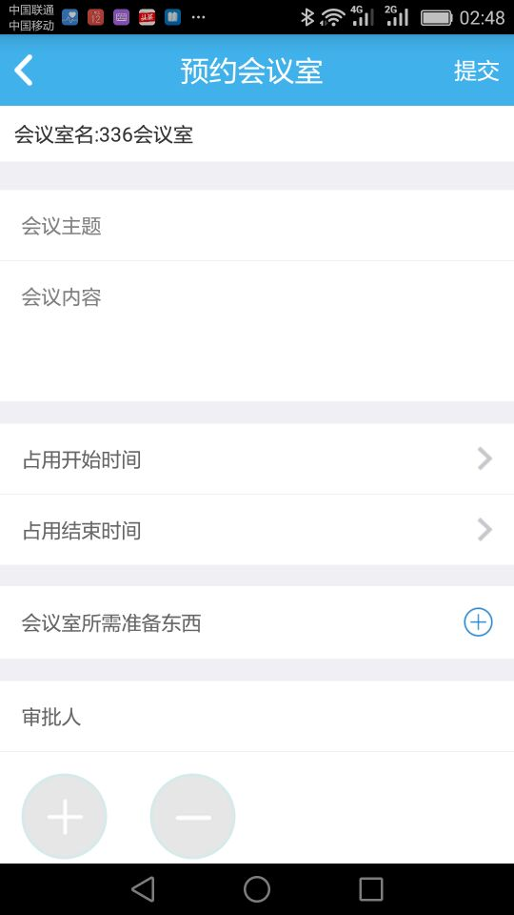

#### 通知管理

对于院内文件通知会在“通知管理”菜单栏中以独立模块的形式进行展示。

具体提功能页面如下图所示：



#### 流程管理

流程管理，包括医护人员发起的申请类表单提交、送审类表单提交、以及院感上报以及监控。

流程管理子系统页面如下图所示：

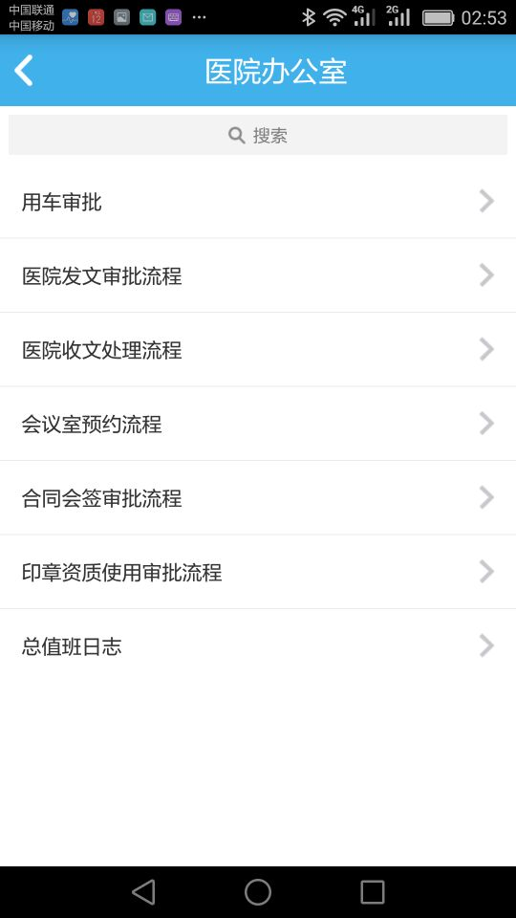

#### 申请类

申请类包括了一些医护人员在日常工作中需要提交的申请功能。包括财务费用申请、请假申请、日常行政事务申请、人力资源申请、会务申请等。该功能模块仅支持申请的提交，当申请审核通过时，通过通知将会在个人工作台的消息管理处进行提醒。

一下为部分功能页面展示：

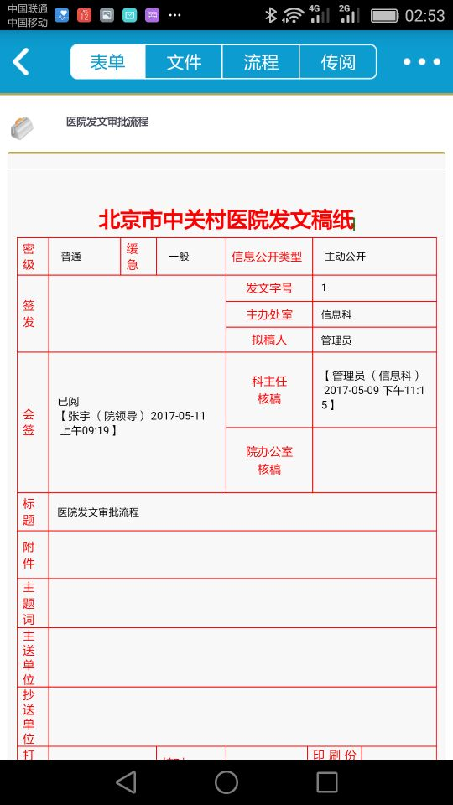

#### 请示类

通过工作流程实现请示类工作，例如建议请示、非正式文件请示等。

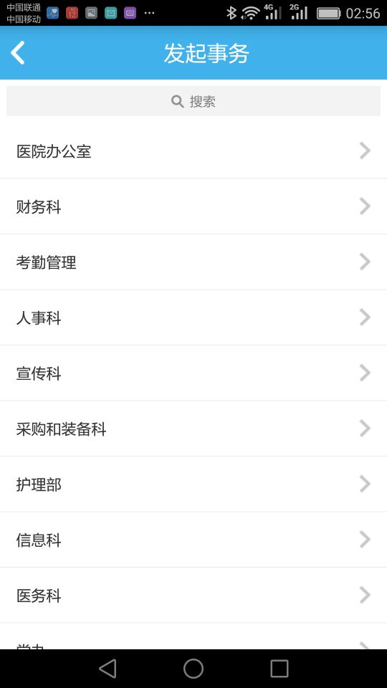

#### 个人工作台

个人工作台里边包含了个人相关信息的快速查询入口、个人、领导、科室的日程安排、审核反馈、消息提醒、邮件系统以及待办事项等功能。

个人工作台主页面如下图所示：

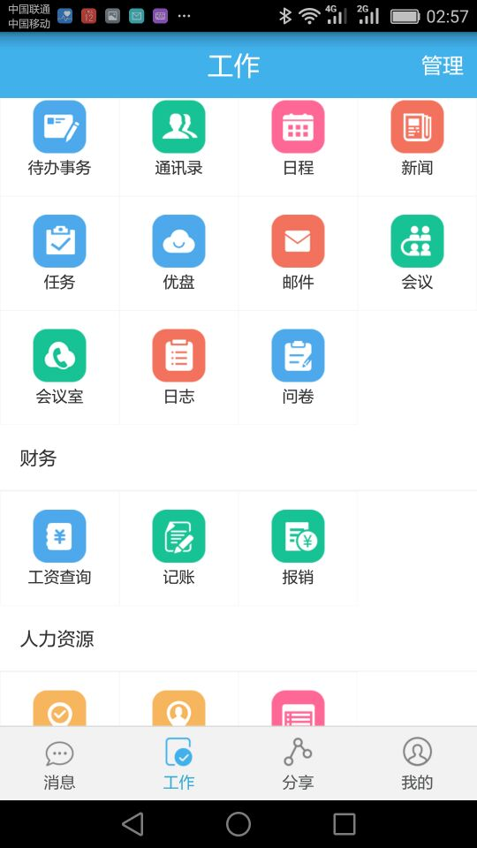

#### 快速查询

医护人员可以通过移动办公OA系统对个人相关信息进行快速查询，如个人考勤状况查询、工资查询、个人排班查询以及科室排班查询等。

#### 日程管理

对各类日程进行查看，包括：个人日程、科室日程、领导日程以及集体活动。

#### 消息管理

消息管理属于医护人员最长用的功能。包括了医护人员相关信息的消息提醒、邮件系统以及待办事项提醒。

##### 消息提醒

消息提醒类似系统消息提示盒子，所有系统相关消息提示均会在本功能模块进行展示，包括系统更新提示、会议提醒、日程提醒、申请审批回复、送审流程跟进回复等。

##### 邮件系统

电子邮件管理模块是系统自身内置的一个小型电子邮件系统。通过电子邮件管理模块可以在系统内部用户之间发送、接收电子邮件。电子邮件管理模块页面友好、操作简单、便于管理，极大地方便了员工之间的信息交流。

邮件系统页面如下图所示：

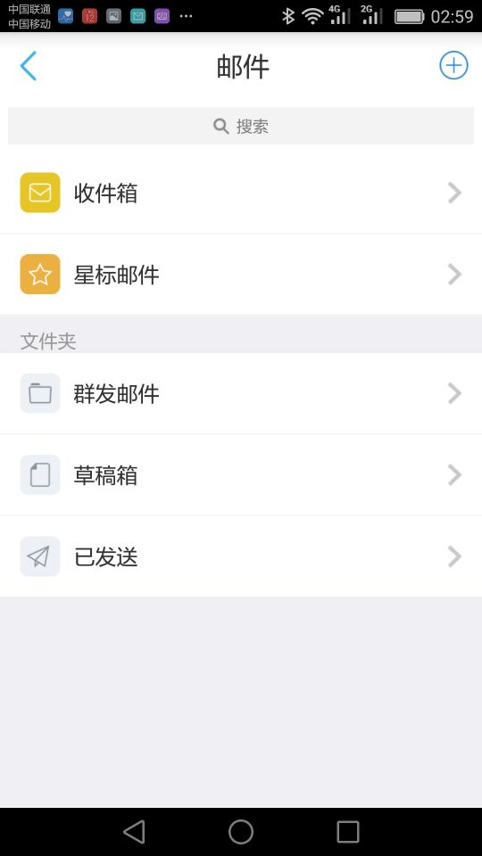

##### 待办事项

事务流转到当前用户，等待当前用户处理事务的时候发送消息提醒办理人员。

### 微信服务平台

#### 关于医院

本平台内置了多种医院宣传模块，多个模板可供医院选择，其主要展示界面如下图所示：

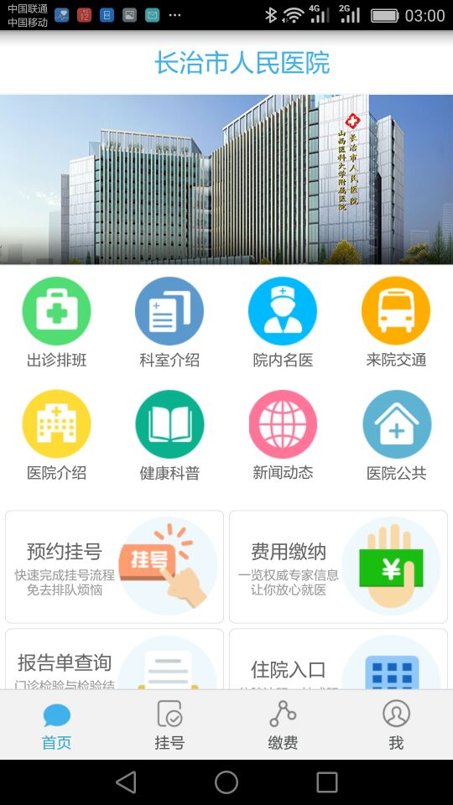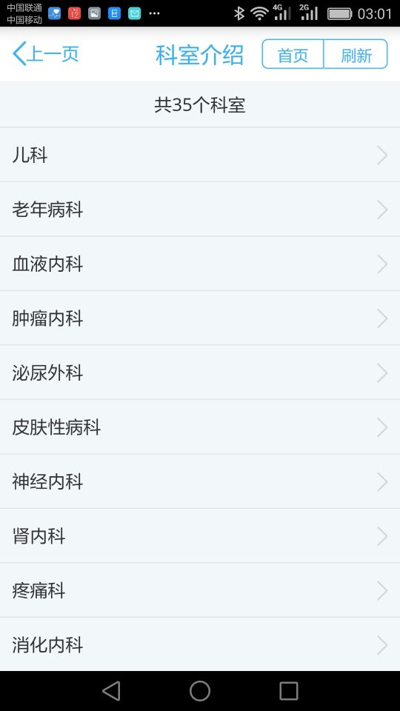

1. 医院介绍

主要内容为医院简介，资料由医院提供，由我方工程师部署到平台上。根据医院意愿，内容可做个性化定制。

1. 科室介绍

主要内容为各特色科室的介绍，资料由医院提供，由我方运营团队进行整理编辑，并发布到平台上，根据医院意愿，内容可做个性化定制。

1. 专家介绍

专家介绍可以放在科室介绍的二级菜单下，也可以单独放在宣传首页进行展示，根据医院意向，内容可做个性化定制。

1. 科室分布

科室分布由医院提供，由我方形科室分布平面图，并发布到平台上，根据医院意向，内容可做个性化定制。

1. 就诊流程

就诊指南主要包含了医院对就诊流程的介绍，由于每个医院的特色不同，就诊流程也不尽相同，所以我方将提供不同的就诊指南模板，供医院进行选择，同时可以根据医院意向，做个性化定制。

1. 医院动态

医院动态模块可以放置在宣传首页上，也可以放置在医院简介的二级页面上，主要是针对医院发生的一些新闻，动向进行宣传发表。可以根据医院意向，做个性化定制。

1. 来院导航

我公司已于谷歌和百度地图合作，支持患者gprs定位，为患者提供来院路线导航，在项目三期，我公司还会接入医院的3D院内导航。

1. 挂号须知

该挂号须知主要是指如何通过移动医疗服务平台进行挂号操作，以及针对医院线上挂号流程的一些注意事项。

1. 医院地图

此处的医院地图专指医院平面图。

#### 就医服务

##### 挂号

1. 号源查询

号源查询分为科室号源查询和医生号源查询，患者可以通过挂号首界面进入查询号源界面，查询条件可以以科室为基础单位或者以医生为基础单位，如果一方号源全部派完，将会默认选择另一种查询模式。

医生号源支持分医生姓名+时段查询方式。

1. 预约/实时挂号

用户可以通过平台进行实时挂号和预约挂号，且挂号后无需线下打印挂号单，凭手机串码/二维码到诊室直接就诊即可。

挂号页面如下图所示：

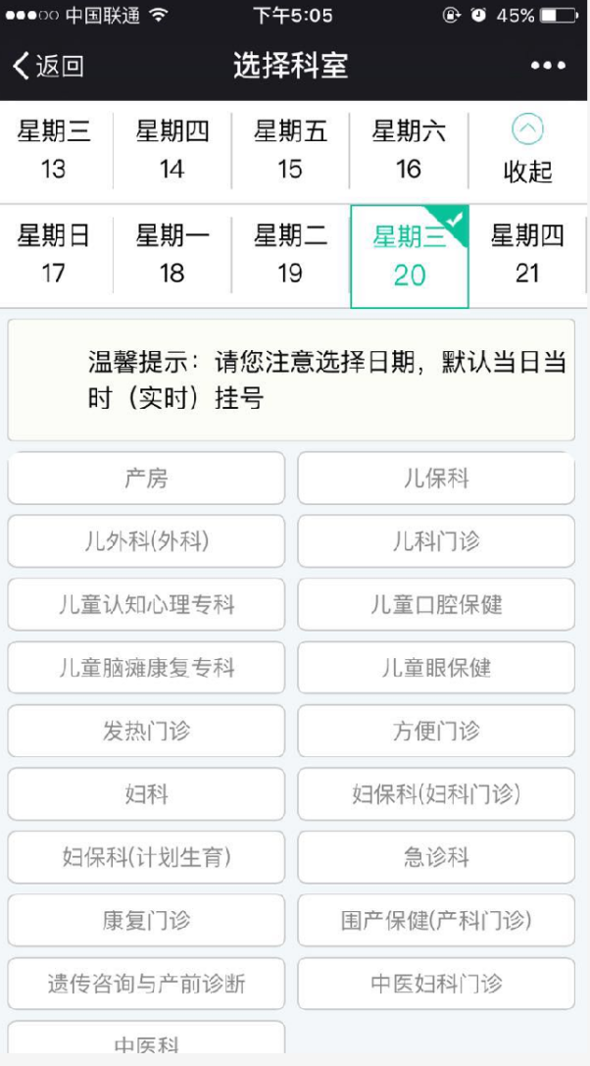

时段选择页面如下图所示：

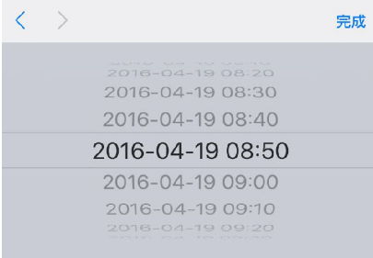

医生选择页面如下图所示：

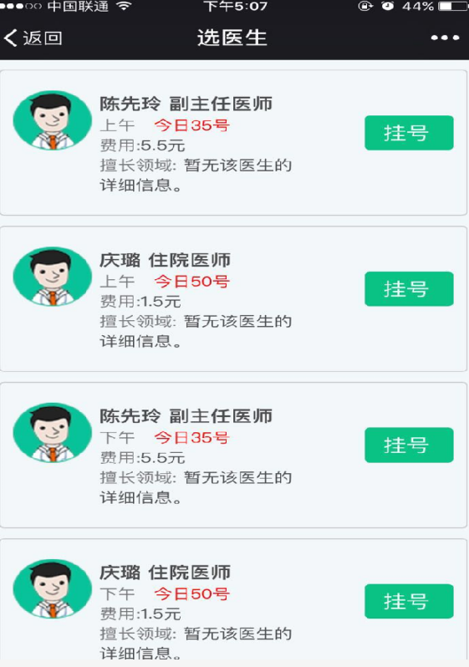

1. 取消挂号

对于没有就诊需要退号的患者，我们提供线上退号服务。用户可以通过查询挂号记录，进行线上退号，退号费用实时到账。

退号页面如下图所示：

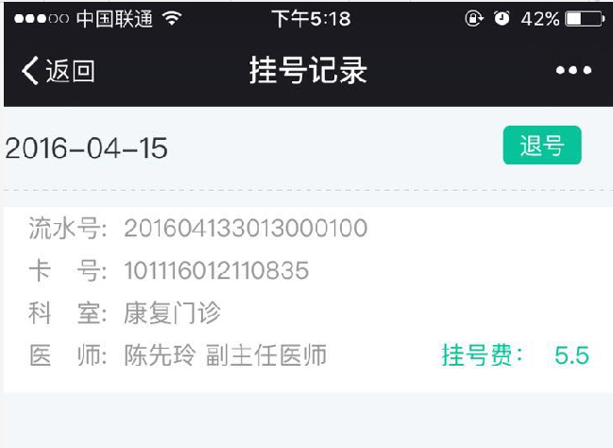

1. 挂号费用支付

选择好预约时间和预约医生后，系统会自动弹出挂号费用支付页面，支付成功才是真正意义上的挂号成功，挂号费用支付后，该时间段该医生将不能接诊其他病人。

挂号费用支付页面如下图所示：

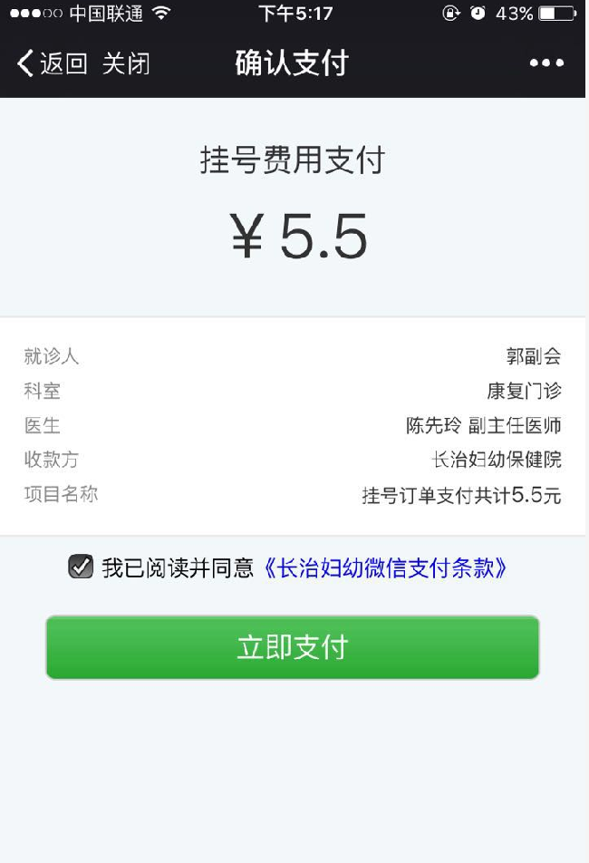

1. 挂号成功通知

当用户支付挂号费用成功后，系统会为用户推送一条预约成功的通知。

预约成功页面如下图所示：

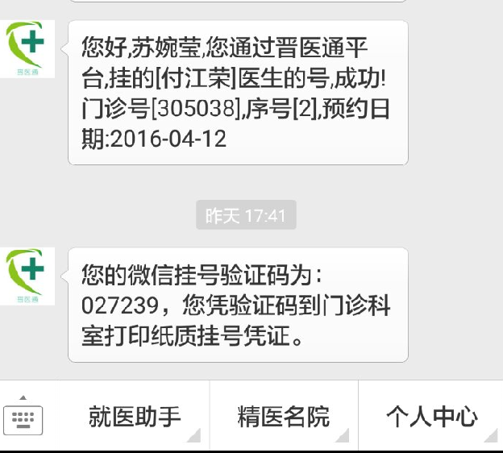

1. 预约订单查询

挂号成功后，系统会为用户自动生成挂号记录。

挂号记录页面如下图所示：

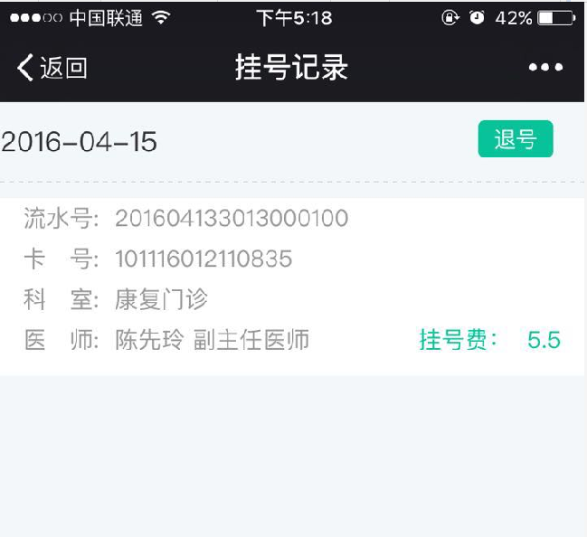

1. 预约订单退费

用户在需要取消挂号时，只需要在线上进行退号操作，费用会及时的返还给用户手里。并推送退费成功通知  
 退费成功通知页面如下图所示：

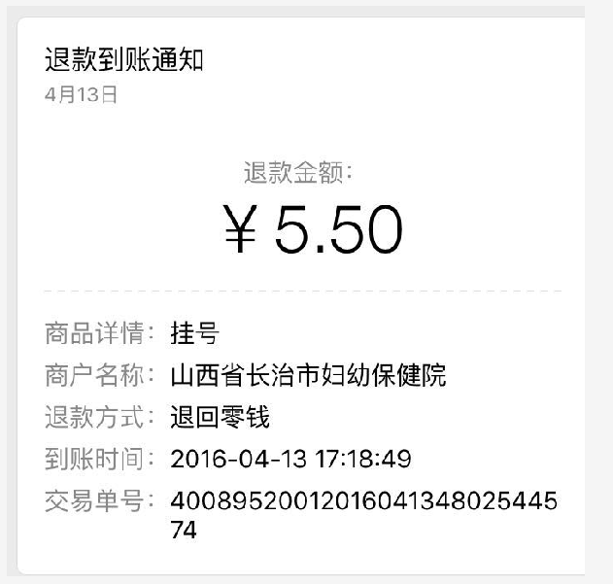

1. 停诊消息通知

当预约挂号的医生停诊时，通知用户，并支持用户快速预约该医生的开诊号源。

##### 检验/检查报告查询

1. 检查/检验报告查询

患者可以通过移动终端查询自己的检验/检查报告。

报告页面如下图所示：

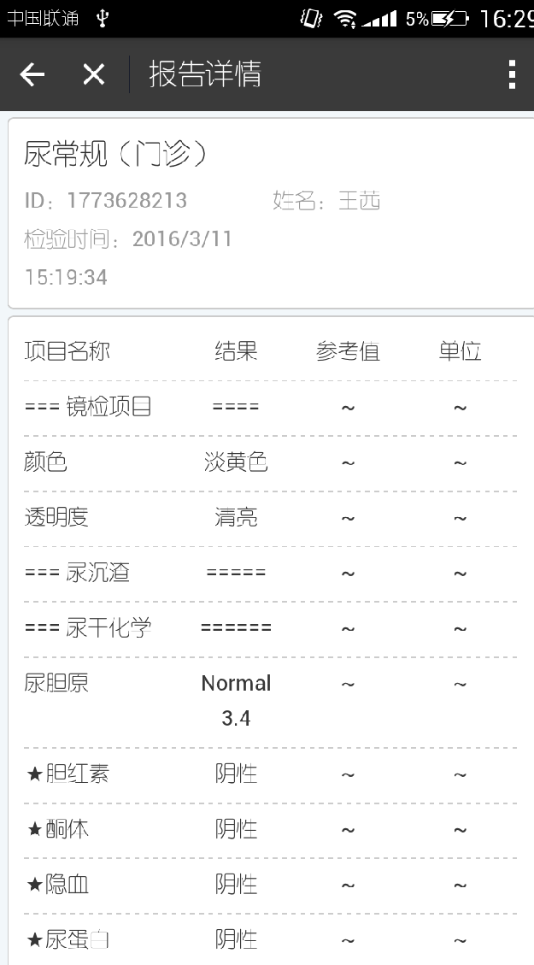

1. 报告出具提醒

报告结果出来后，系统会为用户推送一个报告结果出具提醒，随时提醒患者查询报告结果。

##### 智能提醒

1. 预约挂号成功通知

提供挂号成功（预约成功并缴费）、退号成功通知、停诊通知

1. 代缴费项目提醒

提供挂号、药品、非药品、住院待缴费通知

1. 报告单查询推送

提供报告单查询消息推送

1. 住院押金补交通知

提供住院押金扣款通知

1. 排队候诊提醒

提供排队候诊提醒

##### 在线缴费

1. 待缴费项目查询

本平台支持所有项目线上缴费，包括检查检验费用、药品购买费用等。

待缴费项目列表如下图所示：

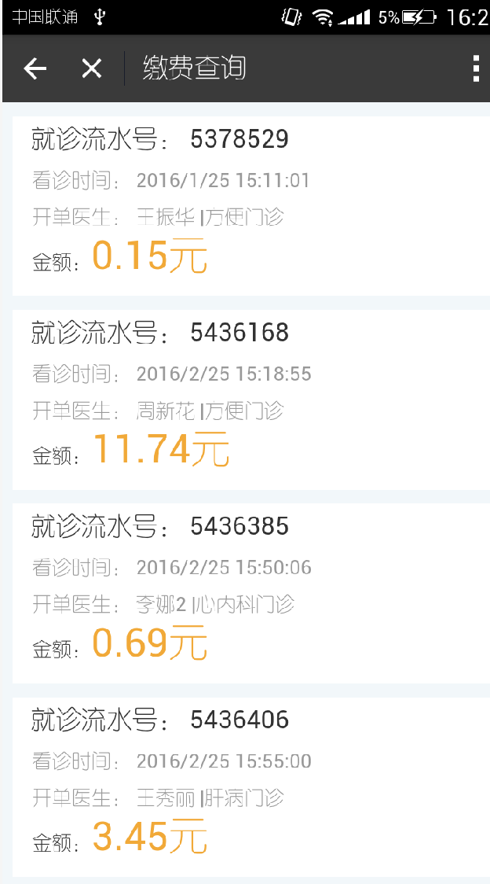

1. 待缴费明细查询

缴费页面图下图所示：

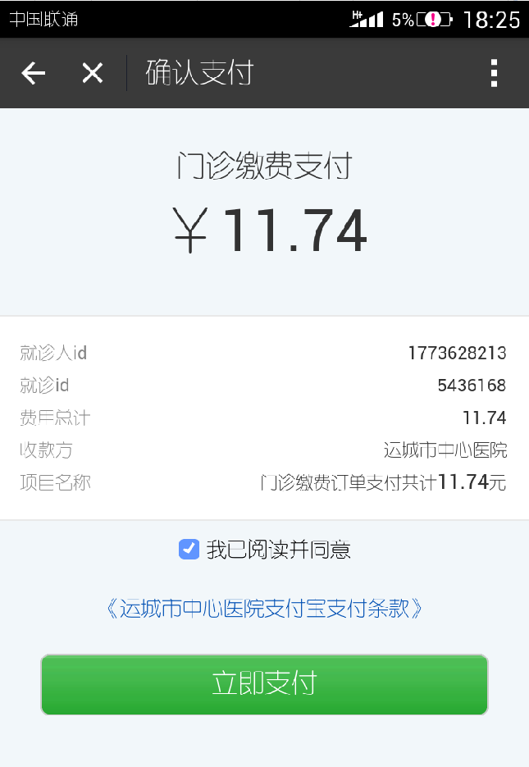

1. 主动缴费

主动缴费即指通过主动查询待缴费项目，通过移动端第三方平台进行费用缴纳，支付方式包括支付宝、微信、银联。

1. 被动扫码支付

被动扫码支付是指用户在需要缴费的情况下通过医院的医生站扫码枪，扫描个人信息二维码，即可进行费用缴纳，支付方式支持微信支付及支付宝支付。

1. 缴费成功通知

缴费成功通知页面如下图所示：

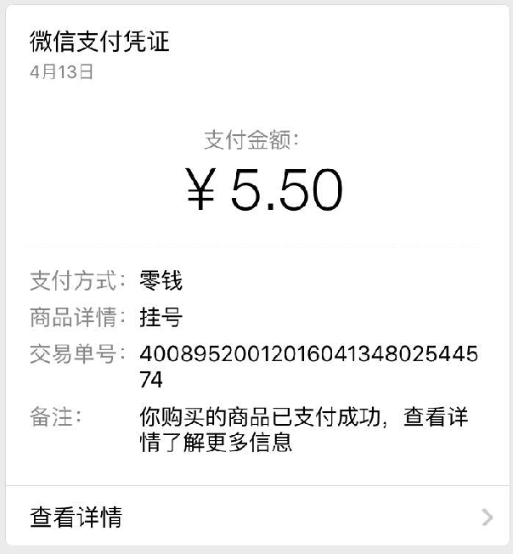

1. 缴费订单查询

对于已缴过费用的订单，系统会自动生成一个费用列表。

具体情况如下图所示：

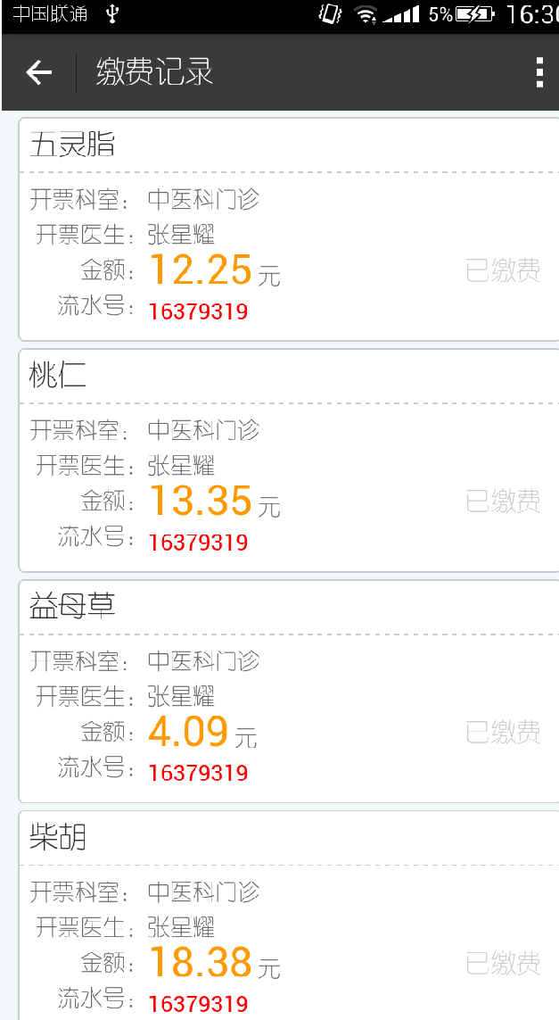

1. 待缴费提醒通知

当患者每产生一笔待缴费项目时，系统会自动生成一个待缴费通知，提醒患者可以通过移动端进行费用缴纳。

1. 缴费退费成功通知

对于需要退费的项目，只要是未就诊或者未进行检查，经过系统判定无误后，可以进行退费。退费后会有退费成功提醒。

##### 住院端功能

1. 住院端押金缴纳

通过移动端可以进行住院押金加纳。

1. 住院费用明细查询

通过移动端可以直接进行费用明细查询，具体页面如下图所示：

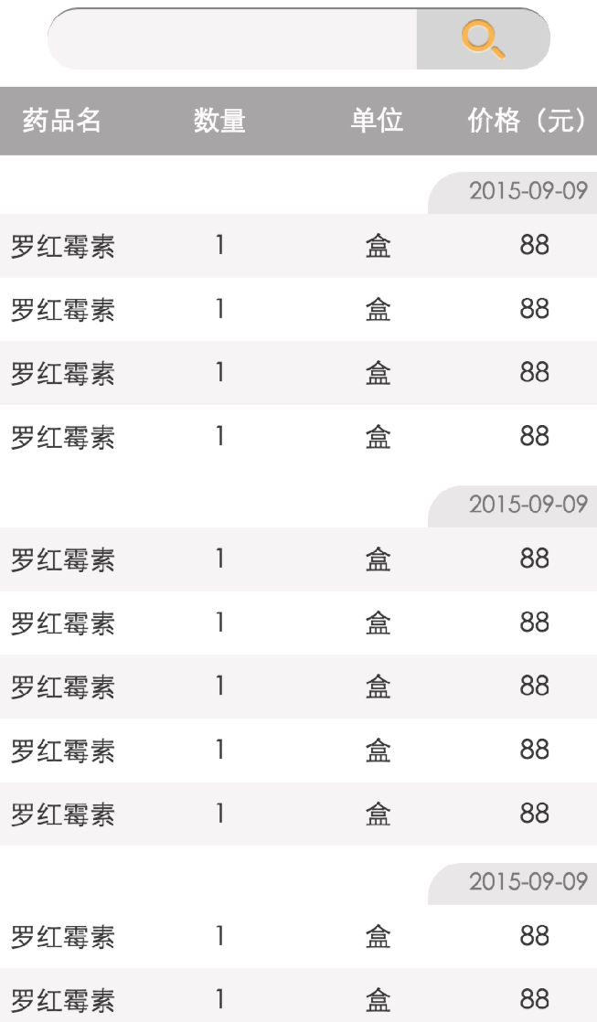

#### 个人信息管理

##### 就诊卡管理

1. 用户授权登录

用户在登录渠道客户端后，通过渠道的授权功能，无需注册和密码即可登录到医院的公众号，同时公众号可根据用户的唯一标识来区分每一个用户

1. 用户资料校验绑定

用户在登录医院公众号以后，可以填写本人的基本资料、诊疗卡、医保卡信息来和公众号进行绑定，同时绑定须校验用户卡信息，绑定后方便医院向用户推送指定消息

1. 就诊人列表查询

提供就诊人列表查询功能，就诊人管理页面如下图所示

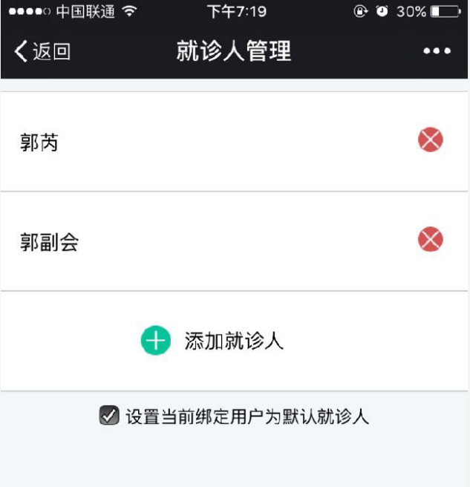

1. 就诊人添加

提供就诊人添加功能，就诊人添加页面如下图所示：

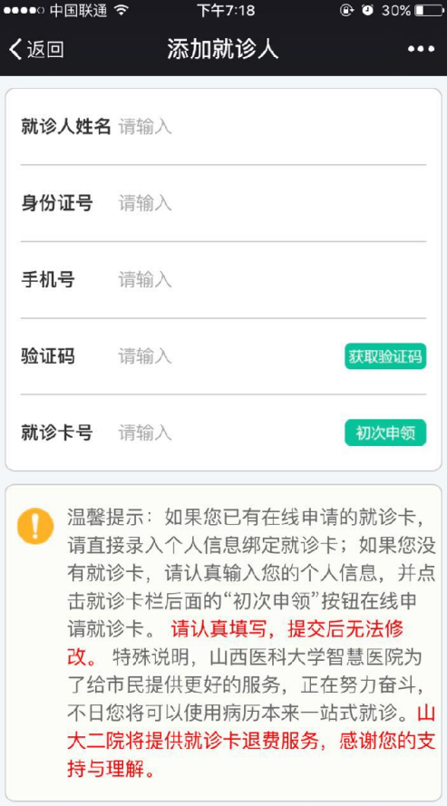

1. 就诊人删除

提供就诊人删除功能，具体页面如下图所示：

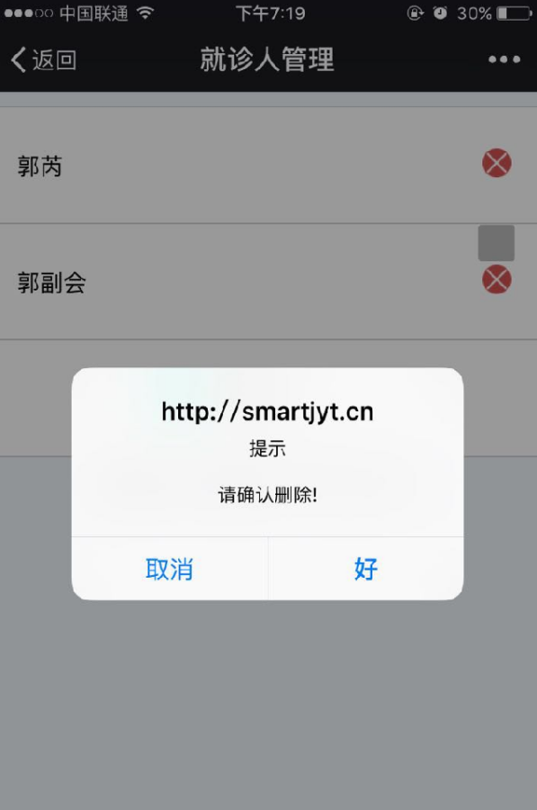

##### 我的待办项

1. 待支付订单

提供挂号、药品、非药品、住院的待缴费订单，支持在线支付

1. 待评价订单

提供已就诊的挂号订单

##### 我的服务单

1. 门诊缴费订单查询

缴费订单查询页面如下图所示：

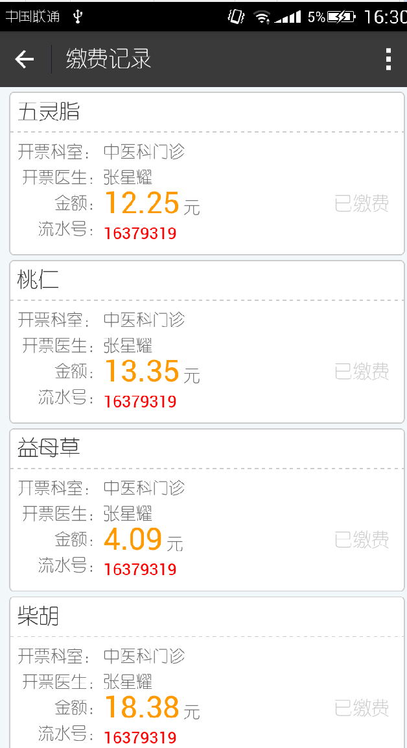

1. 消费账单查询

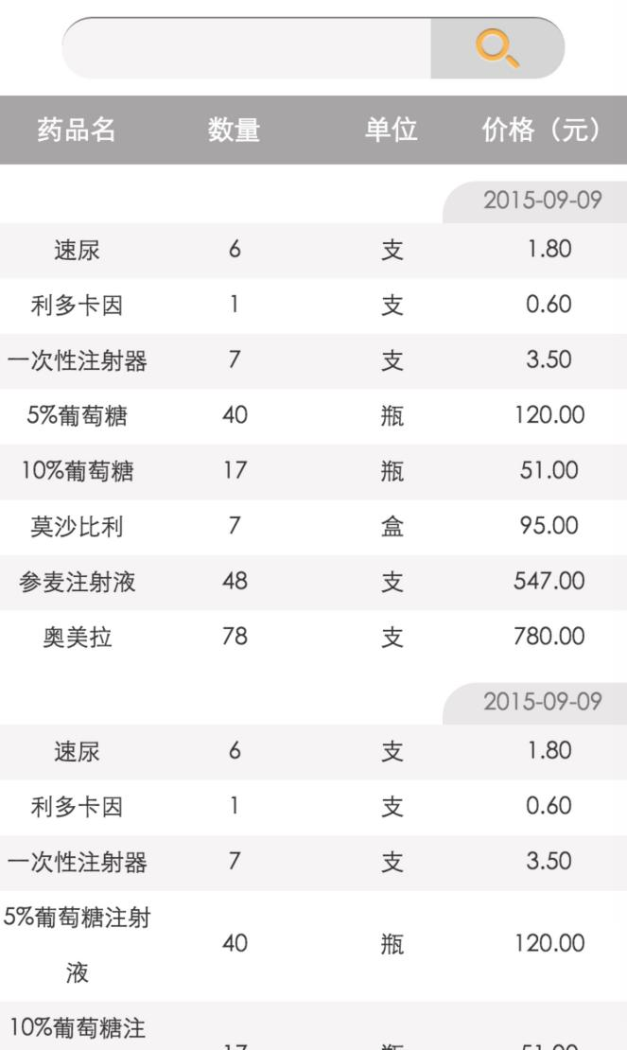

1. 按日期查询服务单

对于在平台上产生的所有服务类项目，包括挂号、缴费、检查、查询报告等信息，全部支持按照日期进行分类查询。

#### 网站

##### 首页改版

首页包括以下停诊公告、新闻中心、就诊指南、预约挂号、医院动态、专家推荐、下属机构、重点专科、优势病种、文化建设、图片展示、健康教育、科研教学、底部常用连接，网站功能根据医院要求定制开发，网站效果如下：

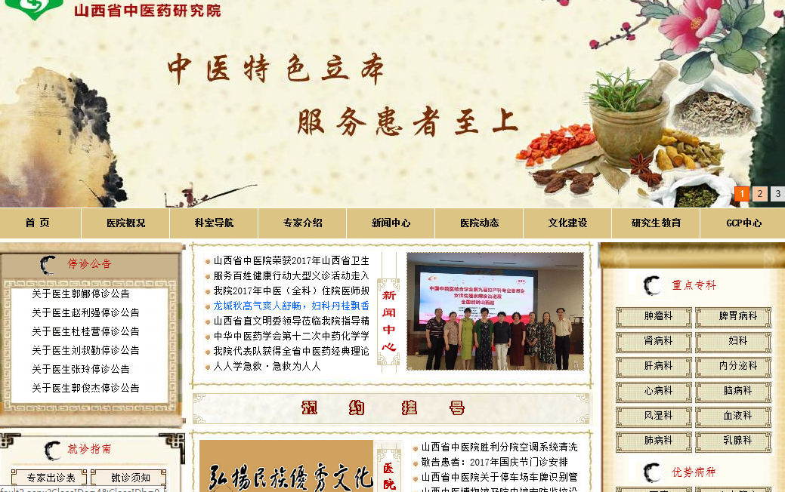

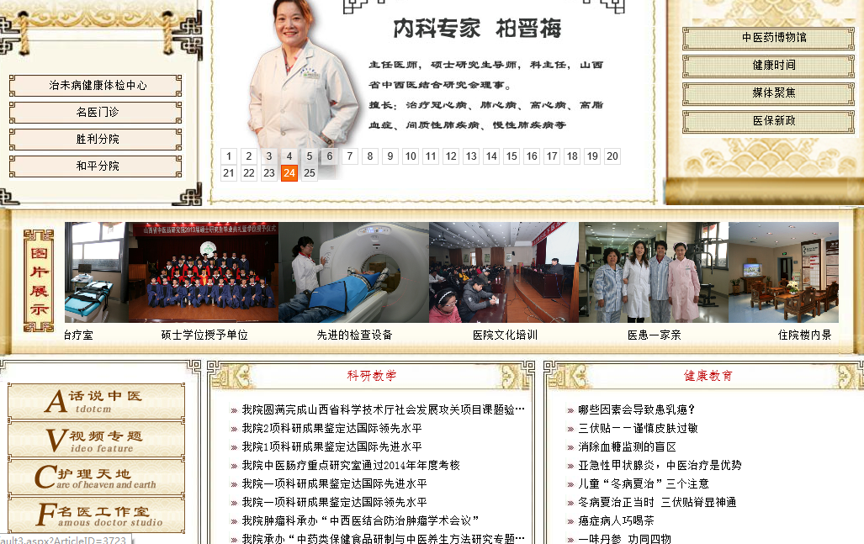

##### 医院概况

后台管理医院相关信息对于医院简介，领导班子等内容进行修改。信息内容包括标题，介绍内容，缩略图，发布时间，发布者等。

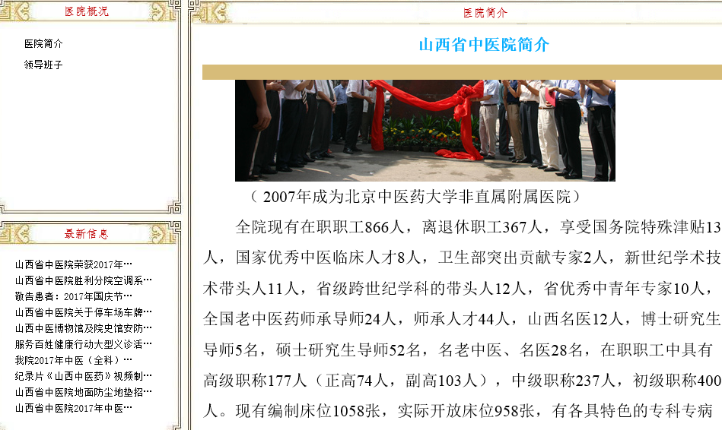

##### 科室导航

对于科室分类和管理包括添加、修改、删除。科室内容包括标题，介绍内容，缩略图，发布时间，发布者等。

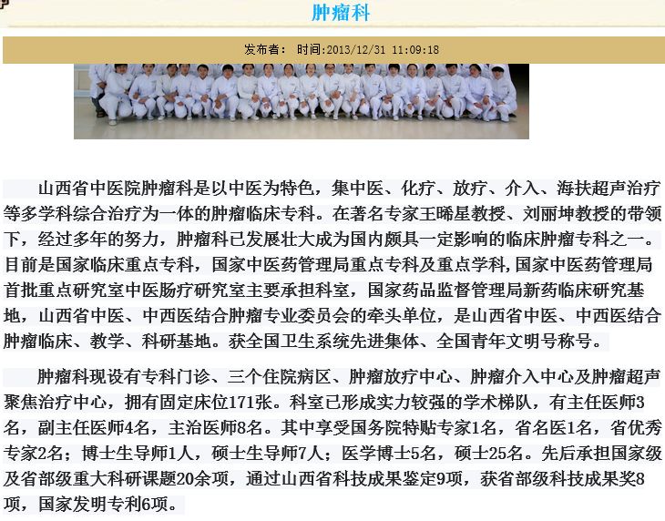

##### 专家介绍

对专家进行分类和管理，实现添加、修改、删除。科室内容包括标题，介绍内容，缩略图，发布时间，发布者等。

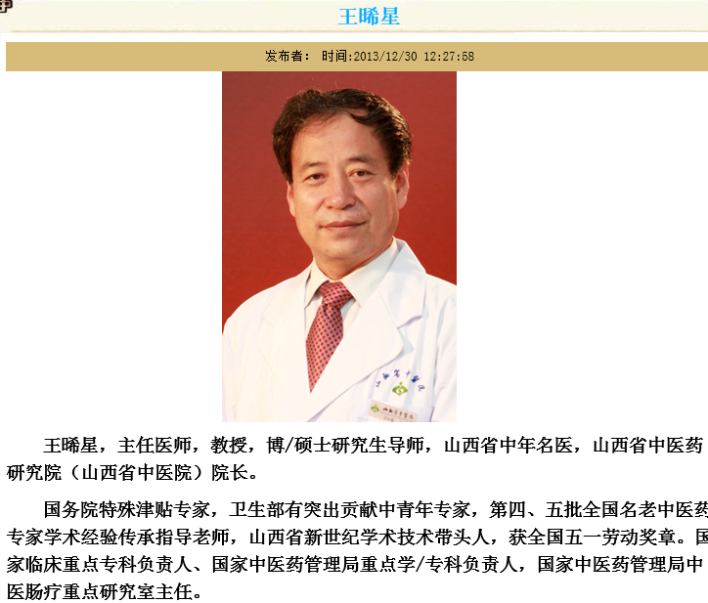

##### 新闻中心

对新闻进行分类、管理、发布，包括标题，介绍内容，缩略图，发布时间，发布者等。

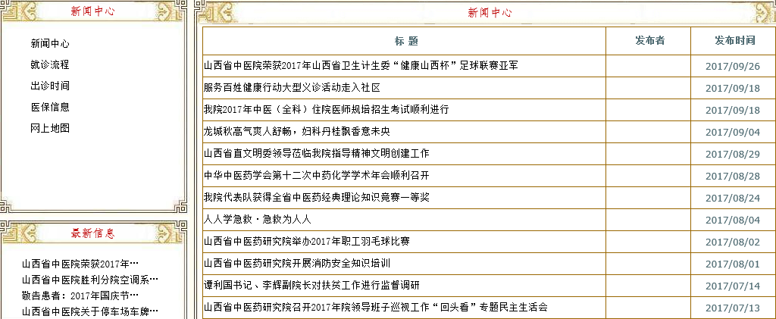

##### 医院动态

上传医院相关动态。标题，介绍内容，缩略图，发布时间，发布者等信息，显示到前端网站中。

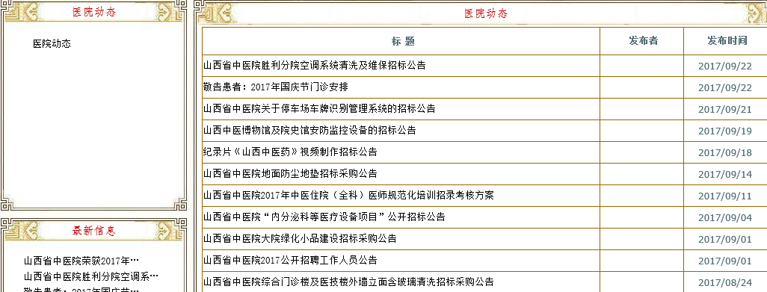

##### 文化建设

管理上传文化建设相关内容。标题，介绍内容，缩略图，发布时间，发布者等信息，显示到前端网站中。

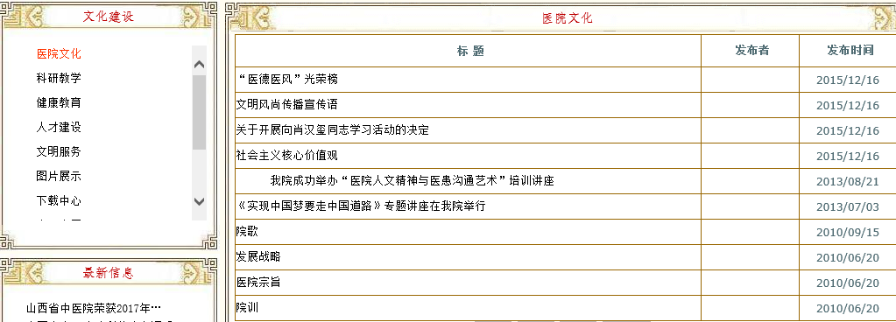

##### 研究生中心

后台设定跳转到相关网站

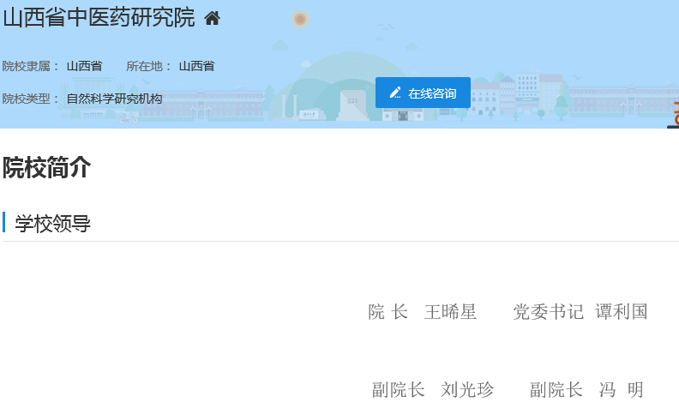

##### GCP中心

上传GCP中心相关内容。标题，介绍内容，缩略图，发布时间，发布者等信息，显示到前端网站中。

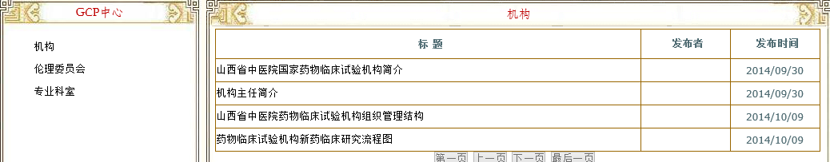

##### 就诊指南

管理医院就诊指南相关内容。标题，介绍内容，缩略图，发布时间，发布者等信息，显示到前端网站中

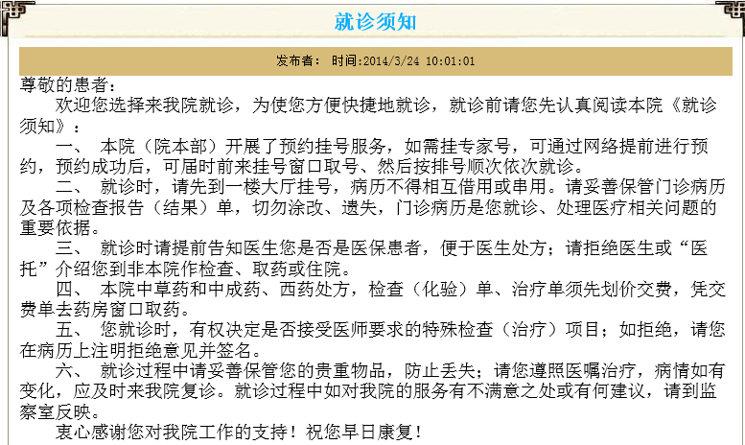

##### 优势病种

管理医院优势病种相关内容。标题，介绍内容，缩略图，发布时间，发布者等信息，显示到前端网站中

##### 下属机构

管理医院下属机构相关内容。标题，介绍内容，缩略图，发布时间，发布者等信息，显示到前端网站中。

##### 预约挂号

预约登录，预约注册等

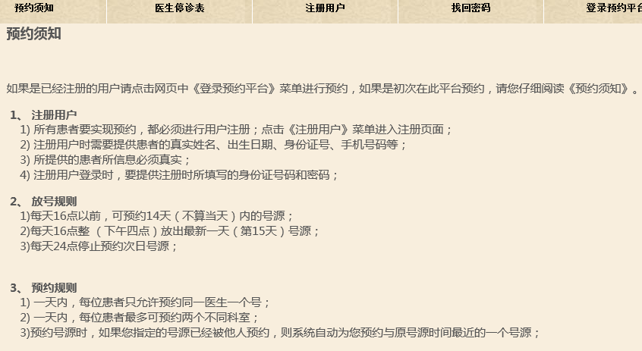

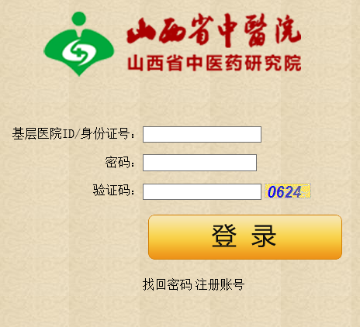

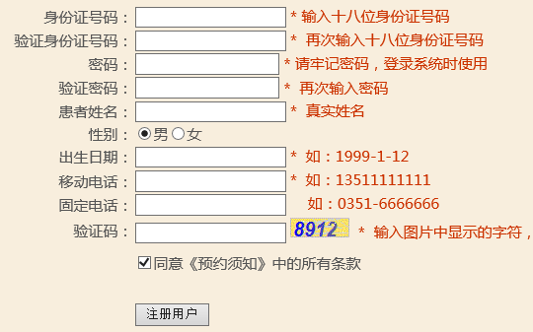

##### 后台管理

网站各类信息设置提供统一的管理操作入口。